Федеральное государственное бюджетное образовательное учреждение
высшего образования
Санкт-Петербургский государственный университет

Браташ Валентина Сергеевна
ПЕДАГОГИЧЕСКИЕ УСЛОВИЯ ПРИОБЩЕНИЯ ПОДРОСТКОВ К ЖИВОПИСИ

Getting teenagers involved with painting: The pedagogical conditions

Выпускная квалификационная работа по направлению подготовки
50.04.01 «Искусства и гуманитарные науки»

Магистерская программа «Межкультурное образование»

Научный руководитель: Татьяна Гелиевна Галактионова,
доктор педагогических наук,
профессор СПбГУ

_______________________________ подпись, дата

Санкт – Петербург
2016

Оглавление
Введение 3
ГЛАВА 1. ТЕОРЕТИЧЕСКИЕ ПРЕДПОСЫЛКИ ИЗУЧЕНИЯ ПРОБЛЕМЫ ПРИОБЩЕНИЯ ПОДРОСТКА К ЖИВОПИСИ. 10
§ 1.1. Живопись как образовательный ресурс 10
§ 1.2. Подростковый период как этап эстетического развития 22
§ 1.3. Приобщение подростка к живописи как педагогическая задача 29
ГЛАВА 2. ОПЫТ ПРИОБЩЕНИЯ СОВРЕМЕННЫХ ПОДРОСТКОВ К ЖИВОПИСИ 40
§ 2.1. Место живописи в кругу интересов современного человека 40
§ 2.2. Живопись в контексте современных музейных практик 52
ГЛАВА 3. МАСТЕР-КЛАСС «АРТ-СКЕТЧНОУТИНГ» КАК СПОСОБ РЕАЛИЗАЦИИ ПЕДАГОГИЧЕСКИХ УСЛОВИЙ ПРИОБЩЕНИЯ ПОДРОСТКОВ К ЖИВОПИСИ 68
§ 3.1. Приобщенность к живописи как результат специально организованного педагогического взаимодействия с подростками. Опыт первый. 68
§ 3.2. «Полезное» рисование как способ графического фиксирования информации. 71
§ 3.3. Конструктор программы «Арт-скетчноутинг» как инструмент привлечения к живописи современных школьников. 77
Заключение 92
СПИСОК ИСПОЛЬЗОВАННЫХ ИСТОЧНИКОВ И ЛИТЕРАТУРЫ 95
ПРИЛОЖЕНИЯ 104
Приложение 1. Рабочая тетрадь «Картина в новой раме» 104
Приложение 2. Программа мастер-класса «Арт-скетноутинг» 105
Приложение 4. Диагностическая методика «Градиент живописи» 106
Приложение 3. Рабочая тетрадь «Арт-скетчноутинг» 107
Приложение 5. Диагностическая методика. Рефлексия по итогам мастер-класса. 114

Введение
Актуальность исследования. Искусство неслучайно является одним из способов познания мира. Любую историческую веху можно визуально представить и охарактеризовать с точки зрения произведений искусства, в частности, живописи. Таким образом, мы имеем дело с огромным образовательным ресурсом. Однако его потенциал мало задействован в сложившейся образовательной системе. Не смотря на большой опыт интерактивных программ в музеях (детские программы в музее современного искусства: «Эрарта. Дети», центр детского творчества при Русском музее, цикл программ для детей в Эрмитаже); активную пропаганду и популяризацию искусства (год культуры в России, проекты мировых виртуальных музеев и выставок) у современного подростка нет ярко выраженной потребности приобщения к живописи. Это транслируется родителями (согласно исследованию Фонда Общественного мнения 31% из 1000 человек считают МХК не очень важным предметом). Учителя говорят о том, что современные подростки мало заботятся о развитии глубокого этетического вкуса. Согласно собственным наблюдениям: в ходе педагогической практики в Вологде и Санкт-Петербурге мы заметили, что занятия, посвященные живописи (Искусство и ИЗО) по-разному проходят в 7 и 8-9 классах. В частности, на смену живому и активному взаимодействию на этих уроках у семиклассников в 8-9 классах наблюдается спад интереса к живописным произведениям. Нам стало интересно разобраться в причинах такой ситуации: посмотреть, есть ли зависимость между особенностями психологии подростка и организацией образовательного процесса в этом возрасте; попробовать заинтересовать подростков живописными произведениями.
Проблемное поле исследования составили вопросы формирования положительного отношения и интереса подростков к живописи, желания «общаться» с картиной, и что необходимо учесть для решения данных вопросов.
В связи с этим темой исследования стали «Педагогические условия приобщения подростка к живописи». Цель исследования – теоретически обосновать, спроектировать и реализовать педагогические условия приобщения подростка к живописи. Объектом исследования выступает живопись как образовательный ресурс, а предметом – педагогические условия приобщения подростков к произведениям живописи.
Задачи:
- Рассмотреть живопись как образовательный ресурс;
- Описать подростковый период как особенный этап эстетического развития;
- Охарактеризовать приобщение подростка к живописи как педагогическую задачу;
- Выявить место живописи в кругу интересов современного человека;
- Рассмотреть живопись в контексте современных музейных практик;
- Разработать и апробировать авторское решение вопроса создания педагогических условий приобщения подростков к живописи.
Гипотеза исследования
Приобщение подростков к живописи - это процесс, на который можно оказывать положительное влияния с помощью определенных условий, учитывающих специфику подросткового возраста и образовательный потенциал произведений живописи.
Положения гипотезы:
- Живопись может быть источником эстетического и познавательного развития, т.е. рассматриваться как значимый образовательный ресурс;
- приобщение к живописи в условиях школьного образования, как правило, носит формальный характер и ограничивается уроками ИЗО и/или Искусство, МХК, т.е. задача приобщения решается недостаточно эффективно;
- опыт успешных музейных и выставочных практик может быть адаптирован и заимствован школьными педагогами для приобщения подростков к живописи;
- произведения живописи вызовут интерес и желание приобщения, если они рассматриваются в качестве образовательного ресурса для разных предметных областей (к примеру, используются для иллюстрации оптических явлений на уроке физики, исторических событий на уроках истории и т.п.), а предлагаемые задания ориентированы на разные типы восприятия информации.
Магистерская диссертация построена в соответствии с заявленными задачами и имеет трехчастную структуру. В первой главе «Теоретические предпосылки изучения проблемы приобщения подростка к живописи» представлен теоретический обзор литературы, благодаря которому уточняются ключевые понятия исследования. Согласно работам, затрагивающим тему образовательных ресурсов (А.В. Осин, Е.В. Панкова, О.В. Барышева, В. Дронов, Л.И. Белоусова, А. Витухновская), мы подтвердили предположение, что произведения живописи как образовательный ресурс, могут использоваться в качестве наглядного, многофункционального источника информации, инициирующего взаимодействие между участниками образовательного процесса. На основании анализа трудов Б.М. Неменского, М.А. Верба, Е.Е. Рожкова, Н.Н. Ростовцева, Н.М. Сокольниковой, мы уточнили, что такое взаимодействие является важным компонентом эстетического воспитания.
В результате анализа исследований проблем приобщения (работы Т.Г. Галактионовой, Г.И. Русскиной, Ю.В. Смольской, Н.Г. Никитиной) мы взяли за основу концепцию Т.Г. Галактионовой и пришли к выводу, что приобщение к живописи характеризуется чувством причастности, потребностью и умением установить связи с культурой и социумом посредством восприятия произведений живописи. Таким образом приобщение к живописи мы понимаем как процесс, имеющий внутреннюю и внешнюю составляющие: приобщение на личностном уровне представляет собой процесс и результат вхождения личности в мир живописи; социальный аспект приобщения состоит в создании условий для этого вхождения.
Общим выводом из психологических и педагогических работ по проблемам подросткового возраста (труды Э. Эриксона, Ж. Пиаже, Л.С. Выготского, А.Н. Леонтьева, Д.Б. Эльконина, С.Д. Левина, В.А. Гуружапова, Д.И. Фельдштейна), стало утверждение, что успех эстетического развития подростка (11-15 лет), в частности приобщения к живописи, напрямую связан с учетом его возрастных особенностей, а именно: интересом к себе, тяге к самопознанию и самовыражению, приоритетом чувственного опыта, потребностью в общении, самореализации и самоутверждении.
Говоря о педагогических условиях, мы взяли за основу определение Н. Ипполитовой, Н. Стерховой, которые рассматривают педагогические условия как компонент педагогической системы, отражающий совокупность возможностей образовательной и материально-пространственной среды, воздействующих на личностный и процессуальный аспекты данной системы и обеспечивающих её эффективное функционирование и развитие.
Вторая глава «Опыт приобщения подростков к живописи» посвящена анализу результатов диагностического исследования, в задачи которого входило выявление отличительных особенностей отношения к живописи подростков по сравнению с представителями более старшего поколения, а также описание условий приобщения к живописи в контексте современных музейных практик.
Анкетирование школьников (5-11 класс) и выпускников разных лет, в котором приняло участие более 300 респондентов, показало, что возраст не является определяющим фактором отношение к живописи. При этом был выявлен ряд проблем приобщения к живописи в рамках школы: недостаточное использование активных методов обучения и междисциплинарного подхода, игнорирование возможностей школьного пространства, слабая заинтересованность учителя.
На основании сравнительного анализа образовательных программ классических и современных музеев Санкт-Петербурга (Эрмитаж, Русский музей, Эрарта) и опыта зарубежных и отечественных мультисенсорных выставок выявлен комплекс условий, способствующих приобщению подростков к живописи:
1) Многообразие подачи живописного материала, форм и способов взаимодействия зрителя с произведениями живописи;
2) Обеспечение принципа добровольности и предоставление возможности выбора;
3) Организация живописного материала сообразно ведущим потребностям подростка, т.е. актуальность предлагаемых для обсуждения тем, использование мобильных гаджетов, насыщенность программ;
4) Вовлечение подростков в моделирование «новой реальности» в рамках музейного пространства. В частности, мероприятия, квесты и игры в музее предлагают по-новому осваивать музейное пространство и представленные экспонаты;
5) Объединение в сообщество людей со схожими потребностями, где приобщение к живописи – желаемый для этой общности процесс.
В третьей главе «Мастер-класс «арт-скетчноутинг» как способ реализации педагогических условий приобщения подростков к живописи» отражены результаты проектирования и апробации педагогических условий приобщения подростков к живописи. Замысел первого проекта – «Картина в новой раме» (образовательная программа внеурочной деятельности для старшеклассников) был основан на реализации выявленных условий: многообразие заданий, добровольность, интегративность. Однако, как показал опыт, эти условия являются необходимыми, но не достаточными. Анализ обратной связи позволили дополнить список условий приобщения к живописи таким компонентом как: самостоятельная творческая активность художественного характера. На основе скорректированной гипотезы был разработан проект «Арт-скетчноутинг» (вариативный мастер-класс по изучению технологии «скетчноутинга» - визуальных заметок). В качестве содержания этих заметок предлагался «арт» - культурологический материал о живописи (история, направления, персоналии и т.п.). Анализ результатов реализации проекта «Арт-скетчноутинг» на разных группах с участием педагогов, студентов, школьников, подтвердил, что приобщение к живописи – (т.е. ощущение чувства причастности, потребности и умение установить связи с культурой и социумом посредством восприятия произведений живописи) происходит при совокупности ряда условий (см. выше), ведущую роль среди них занимает возможность самостоятельной творческой активности с элементами художественного изобразительного творчества (в нашем случае – это вариант скетчноутинга). Опыт использования визуальный заметок для приобщения к живописи продемонстрировал большой педагогический потенциал данной технологии в различных аспектах образовательной практики.
Методология исследования. Для решения поставленных задач мы использовали ряд подходов и методов. В теоретической части ведущими стали феноменологический и культурологический подходы, сравнительный анализ педагогических, психологических научных трудов и работ. Для уточнения понятий применяли семантический анализ. Констатирующий этап исследования построен на методе анкетирования с применением контент-анализа, сравнительный анализ мы использовали для изучения передового опыта музейной педагогики.
Апробация результатов исследования осуществлялась в течение 2015 - 2016 гг. посредством публикаций, в рамках педагогической практики сентябрь-декабрь 2015г на базе школы №700 Санкт-Петербурга и период март-апрель 2016 – апробация мастер-класса.
Структура работы: магистерская диссертация состоит из введения, трех глав, заключения, библиографии, включающей около 70 источников, 5 приложений. Объем работы составляет 115 страниц.

ГЛАВА 1. ТЕОРЕТИЧЕСКИЕ ПРЕДПОСЫЛКИ ИЗУЧЕНИЯ ПРОБЛЕМЫ ПРИОБЩЕНИЯ ПОДРОСТКА К ЖИВОПИСИ.
Целью данной главы является анализ теоретических предпосылок в изучении проблемы приобщения подростков к живописи и выявление существующих педагогических условий по данному вопросу. В частности, она посвящена следующим вопросам: определение роли живописи в образовательном процессе, характеристика подросткового возраста как особого периода в эстетическом развитии личности, а также описание феномена приобщения. Кроме того, глава призвана уточнить ключевые понятия и определить теоретическую базу исследования.
Понимая под педагогическими условиями «один из компонентов педагогической системы, отражающий совокупность возможностей образовательной и материально-пространственной среды, воздействующих на личностный и процессуальный аспекты данной системы и обеспечивающих её эффективное функционирование и развитие», мы рассмотрим их с позиций «живопись», «личность подростка» и «процесс приобщения».

§ 1.1. Живопись как образовательный ресурс
Параграф посвящен следующим задачам: определить современное понимание сущности термина «образовательный ресурс» и соответствие живописи его основным критериям; проанализировать труды отечественных и зарубежных авторов, рассматривающих живопись как компонент образования; описать специфику художественно-эстетического воспитания обучающихся через изучение живописных произведений.
Начнем с определения заявленных понятий. Термин «образовательный ресурс» имеет весьма широкую коннотацию. Е. В. Панкова говорит, что «к образовательным ресурсам можно отнести любые материалы, которые преподаватель полностью или частично использует в процессе обучения». О. В. Барышева определяет образовательный ресурс как «запас, источник, средство, возможность для осуществления образовательного процесса». Существуют разные классификации образовательных ресурсов. Наиболее распространенным считается деление на полностью реализуемые и дополнительные, где к первым относят учебники и учебные пособия, методические и учебно-наглядные материалы, а ко вторым – информацию, размещённую в ресурсах, не связанных напрямую с образовательным процессом, т.е. периодических изданиях, научной литературе и т.д. Проанализировав материал по теме, мы пришли к заключению, что образовательные ресурсы многофункциональны. В. Дронов на примере учебника фиксирует две: аккумулятивная (учебник – это наглядно оформленные материалы по определенной теме), и путеводная (ресурс является своеобразной «картой знаний» для ученика). Л.И. Белоусова подходит к вопросу более детально и выделяет четыре группы функций образовательных ресурсов: 1. Формирующие положительное отношение и интерес к процессу и результату обучения (мотивационная), 2. Способствующие усвоению материала (наглядная, интеграционная и т.д.), 3. Оптимизирующие учебный процесс (контрольная, диагностическая), 4. Содействующие успешности дальнейшего обучения (инструментальная, исследовательская).
Таким образом, мы можем вывести обобщающее определение образовательного ресурса. Образовательный ресурс – это любой материал или предмет, который привносится и используется в учебном процессе. В зависимости от цели и задач педагога и учеников выступает основным или дополнительным инструментом взаимодействия между ними.
Сегодня вопрос образовательных ресурсов особенно актуален. Это связано с изменением формата образовательных ресурсов. Как отмечает О.Ю. Шмакова, данное изменение обусловлено становлением Интернета и веб-технологий, А.В. Осин утверждает, что причина из появления кроется в информатизации образования. Согласно проанализированным материалам среди электронных ресурсов выделяются открытые, цифровые, мультимедийные в зависимости от доступности, наличия лицензии и формата файлов.
Природа такого типа ресурсов открывает новые возможности их применения. Характерные для электронных образовательных ресурсов (далее ЭОР) разнообразие и доступность позволяют ученику коллективно или индивидуально получать как основные, так и дополнительные знания о предмете. Взаимодействие с учителем, благодаря существующей технике, помимо традиционного (ситуация живого общения), может осуществляться удаленно (дистанционное обучение, веб-семинары).
Таким образом, ЭОР обладают определенными преимуществами. Они мобильны, способны обеспечить все компоненты образовательного процесса, интерактивны, а также дают возможность более полноценного обучения вне аудитории. Среди недостатков исследователи отмечают вопросы цензуры, объема информации, обеспечения образовательных учреждений техникой в достаточном объеме и т.д., тем не менее растущий объем и количество пользователей ЭОР говорит о том, что с ними стоит учиться работать.
Второе понятие, которое необходимо определить – это живопись. На основании анализа разных источников мы трактуем ее достаточно узко как вид изобразительного искусства, материальным воплощением которого являются картины, созданные на мольберте/станке художника и отражающие субъективную точку зрения творца на окружающую действительность.
Чтобы представить живопись в качестве образовательного ресурса мы обратились к педагогическим и методическим работам, которые позволили нам спроецировать общепедагогические и методические характеристики образовательного ресурса на живопись.
Первым показателем будем рассматривать наглядность. Это ключевой дидактический принцип. Разработка теории наглядности принадлежит педагогу Я.А. Коменскому. Важность получения чувственного опыта через реализацию наглядного принципа отмечал И.Г. Песталоцци, К.Д. Ушинский. Современное понимание наглядности заключается в реализации ОР функции визуализации, которая способствует формированию у школьника правильных представлений о новых для него объектах, и в ходе дальнейшего обучения эти представления можно углублять, уточнять, избегая необходимости их коррекции.
В качестве второго аргумента для обоснования живописи как образовательного ресурса мы обратились к методам работы с произведением живописи. Традиционно они базируются на использовании искусствоведческого подхода. Он включает разные методы: анализ формы и содержания произведения, описание композиции и цветового решения, сравнение жанров и стилей, беседы-обсуждения, дискуссия и т.д. Помимо общенаучных методов специалисты в данной области говорят об интегральном и полихудожественном методах. Живопись в данном случае, может служить обобщающим ресурсом полученных знаний из других областей (история, литература) или дополнительным источником информации, а также проводником для восприятия других видов искусств (музыка, скульптура).
С другой стороны, живописные полотна стать источником вдохновения для самореализации учащихся, поэтому третий аргумент связан с многообразием задач, которые способна решать работа с произведениями живописи. В современной педагогической среде появилось направление «Арт-педагогика», где искусство (и живопись в том числе) выполняет функцию «моста» между участниками учебного процесса, побуждая к комплексному взаимодействию. Сергеева Н.Ю. отмечает, что произведения искусства могут выступать как мощный стимул саморазвития, самовоспитания, самообразования для всех участников образовательного процесса.
В информационно-образовательной среде, благодаря ИКТ, появилась возможность работать с произведениями живописи интерактивно: привлекать новый материал и сопоставлять разные точки зрения специалистов, создавать реальный и виртуальный диалог внутри одного образовательного пространства. В связи с этим, четвертый аргумент связан с включенностью живописи в образовательный процесс школы. Рассмотрим этот вопрос более подробно на историческом материале и на опыте современных образовательных практик.
Д.И. Латышина в учебнике «История педагогики» говорит, что в Европе весомое значение живопись приобрела как предмет учебной программы в связи с появлением теории гуманизма (XV-XVI века). Однако вплоть до середины XIX века рассматривалась преимущественно как практическая деятельность (уметь писать картины). Предметом нашего поиска является возникновение методик, посвященных созерцательному компоненту взаимодействия с живописью.
Зарубежный опыт такого рода находим в работе В.А. Романовой. Она утверждает, что первые попытки ввести изучение данного предмета в школе появляются в Западной Европе в середине XIX века. К 80-м годам XIX века вопрос о преподавании в средней школе истории искусств и о включении сведений по этому предмету в программу других предметов представляет одну из популярных тем немецкой педагогической литературы.
Исследовательница описывает опыт гимназий и реальных училищ в Германии и Австрии. На их базе, по ее словам, возникло несколько подходов к изучению истории изобразительного искусства. Некоторые педагоги вводили ее в курс всеобщей истории, другие преподавали как курс художественной археологии, начиная с VI класса и заканчивая первым (т.е. в старших классах). Достаточно часто курс истории искусств соединяли с курсом рисования. В целом подобные практики были ориентированы на изучение классического направления в искусстве, так как включали в себя античное искусство, искусство Возрождения и современное немецкое искусство XIX века.
Период рубежа XIX-XX вв. и первой половины XX века характеризуется плюрализмом подходов к пониманию живописи в качестве образовательного ресурса. Особое внимание в данный период уделяется образованию ребенка дошкольного возраста и учащихся начальной школы, идеи М. Монтессори. Интерес исследователей сместился с процесса усвоения детьми изобразительных умений, навыков, на естественно протекающее, спонтанное развитие детского творчества.
В свете представленной концепции живописные полотна играют роль вспомогательного, но необязательного образовательного ресурса вплоть до идеи о полном отказе от изучения "чужой" живописи. Гораздо большим интересом пользуется полученный в результате взаимодействия эмпирический опыт, результатом которого был собственный рисунок ребенка. Именно он в данном периоде становится бесценным материалом для исследования психологов (В. Прейер, К. Бюллер), педагогов (Г. Кершенштейнер, Л. Тэдд), искусствоведов (К. Риччи, Г. Вельфлин), историков (К. Лампрехт).
Во второй половине XX века за рубежом оформились три направления по отношению к рисованию и месту живописи в образовательном процессе. В Европе, в частности в Германии, основной упор делался на восприятие формы картины: ее композиции, гармонии цвета и света, что позволяло формировать у ребенка необходимые умения и навыки, ведущие к самостоятельной творческой деятельности. В США продолжила развиваться теория свободного творчества, где картина – один из источников вдохновения для ребенка. В Японии художественное воспитание ориентировалось на развитие эстетического восприятия, анализ содержания изучаемых полотен. Важны эстетические впечатления, которые в результате ведут к познанию мира, себя в этом мире, не теряя при этом личностное начало.
Отдельного внимания заслуживает отечественная практика. В России живопись как предмет общеобразовательной учебной программы впервые осмыслена в XVIII веке В.Н. Татищевым, который классифицировал науки по их практической полезности. Он разделил их на нужные, полезные, щегольские или увеселяющие, любопытные или тщетные и вредные. По его классификации живопись как деятельность относится к щегольским.
И.И. Бецкой как сторонник учебных заведений закрытого типа считал, что образование кадет и благородных девиц должно включать в себя скульптуру, архитектуру, музыку, танцы, а также отдельно живопись и рисование. Это, по мнению педагога, было необходимо для подготовки всесторонне образованного дворянина или дворянки и их приобщения к европейской культуре.
Н.Н. Ростовцев, описывая историю методов обучения рисованию, говорит о том, что для XIX века характерна академическая живопись. Все внимание концентрировалось на форме рисунка: верной композиции, цветосочетании, сходстве с моделью и т.д.
В начале XX века открылась новая страница истории рисования. В результате увлечения педагогическими теориями западноевропейских и американских ученых в России появляются новые учебные программы, где сформулированы цели и задачи преподавания изобразительного искусства, определено содержание учебного материала. Расширение задач эстетического воспитания, знакомство с творчеством великих художников прошлого и выдающихся современных художников привело к тому, что во второй половине XX века вместо предмета «рисование» возник новый учебный предмет – «изобразительное искусство».
Большой вклад в разработку программ по эстетическому воспитанию через произведения искусства внутри школьной программы внесли Б.М. Неменский, А.М. Верб, Е.Е. Рожкова, Н.Н. Ростовцев, Н.М. Сокольникова и др. Однако ведущими для них были практические занятия искусством. Б.М. Неменский настаивал на раннем целенаправленном эстетическом воздействии на человека, объясняя это тем, что в подобном случае больше оснований надеяться на его результативность. Формировать потребность в красоте через единую систему эстетического воспитания – цель, которую ставит ученый перед школой. Однако Б.М. Неменский полагает, что основной упор необходимо делать на эстетическое воспитание младших школьников.
Ключевой идеей, связывающей живопись и образование в школе сегодня, является ориентация на художественное воспитание. В его рамках приобщение к живописи представляет синтез восприятия формы и содержания. А.В. Запорожец называет такое восприятие особым приобретаемым эстетическим отношением к предмету. Оно, по его мнению, предусматривает ряд познавательных моментов: умение соотносить форму и содержание, художественный образ и изображаемый предмет. Т.Г. Казакова в своей работе говорит, что восприятие произведений искусства проходит несколько ступеней развития: от поверхностного, чисто внешнего схватывания очертаний и бросающихся в глаза качеств, до достижения сути и глубины художественного содержания. Развитие в свою очередь зависит от накопления художественных впечатлений, от знакомства с широким кругом явлений, с появлением жизненного опыта, способности к наблюдению, анализу, классификации, сравнению и другим мыслительным операциям.
Похожую идею раскрывает в своей работе Н.Г. Молодцова. Исследователь доказывает, как при помощи взаимодействия с живописными произведениями у младших школьников развивается способность вербализировать художественный образ, развивается критическое мышление и потребность в творчестве. В основе работы лежит технология «Образ и мысль» - русский аналог концепции «VTS» (стратегии визуального мышления). Ключевыми принципами данной технологии являются наличие малой группы (6-12 человек), диалогичность, отсутствие оценки мнений учителем, а также нивелирование его роли как носителя информации. Он становится ведущим дискуссии, которая строится на сопоставлении и обобщении мнений учащихся. Отвечая на вопросы системного подхода (кто/что? когда? где? как? И зачем?), каждый участник беседы предлагает свою версию восприятия и понимания того или иного произведения живописи. Технология в целом является хорошим примером взаимодействия с живописными произведениями, но в основном зарекомендовала себя для работы с детьми дошкольного возраста и учащимися в начальной школе.
Чтобы глубже раскрыть современное понимание связи художественного развития и эстетического воспитания с живописью мы обратились к диссертациям и педагогическим статьям первого десятилетия XXI века (2001-2011 гг.).
В работах Н.С. Шерри, Н.С. Ивановой , А.А. Качаловой, Н.В. Власовой общей мыслью является идея о приобщении к изобразительному искусству как к обязательному условию эстетического воспитания и художественного образования. Оно необходимо для «формирования у школьников развитого эстетического сознания и художественного вкуса, способности воспринимать и ценить прекрасное в общественной жизни, природе, искусстве…». Необходимость развития художественного вкуса затрагивают работы Л.А. Сатарова, Е.И. Командышко, Дж. Мишель. Последний считает, что эстетическое восприятие основополагающе не только для искусства, но и для нашей повседневной жизни: «как мы одеваемся, чем окружаем себя – все это закладывается в нас в школе». Перенося акцент на школу, стоит упомянуть принципы, на которых строится эстетическое воспитание. Согласно просмотренным работам к ним относится: принцип непрерывности (мы имеем дело с подростками, а это ключевое звено между младшими и старшими школьниками); принцип коллективности (для подростков априорно влияние сверстников) и культуросообразности (включение в культуру и осмысление ценностной парадигмы, сегодня образование немыслимо вне культуры); принцип диалогичности (эмоциональный обмен между учениками и учителем).
Живопись отвечает данным принципам, и подтверждение данной мысли находим в работе М.А. Лепиховой, которая считает, что живописная картина имеет огромный культуроведческий потенциал, позволяет соединить в учебном процессе изучение родного языка с историей и культурой народа, а также с формированием мировоззренческой позиции школьника. Это «соединение» перекликается с принципом междисциплинарности И.Л. Гольдман. Кроме того, его подтверждают работы, где живопись отвечает перенятому семиотикой из физики принципу дополнительности, когда при изучении какого-то явления смотрим на него с другой позиции. В этом плане показательно исследование О.П. Штыркиной, которое посвящено целесообразности использования картин на уроках риторики. К их дидактическим преимуществам она относит многоканальность воздействия, возможность расширения ассоциативного круга, и в связи с этим обогащение речи школьников и повышение эстетического уровня развития. Такая методика встречается в преподавании географии (Л.В. Поваляева), литературы (И.В. Гулец).
Несмотря на пользу включения живописи и искусства в образовательный процесс эстетическое воспитание в современной школе имеет ряд проблем и трудностей. Л.А. Сатарова, анализируя использование возможностей искусства, приходит к выводу, что в образовании и развитии способностей школьников задействованы далеко не все возможности художественно-изобразительной деятельности: «Они [способности] могли бы, но не раскрываются в период самого ценного времени жизни – обучения в школе». А. Мелик-Пашаев говорит о двух весомых проблемах. Первая связана с недостатком времени, которое выделяется на уроки искусства в учебном плане обучающихся (1-2 часа в неделю в зависимости от класса), а вторая с непониманием разработанных методик. Для автора непонимание является прям следствием отсутствия педагогов-профессионалов в данной области. Поиск возможных путей решения данных проблем является одним из ключевых для нашей работы.
На основании изложенного материала можно сделать несколько выводов. Во-первых, произведения живописи как образовательный ресурс, могут использоваться в качестве наглядного, многофункционального источника информации, инициирующего взаимодействие между участниками образовательного процесса. Во-вторых, пришли к заключению, что в истории отечественной и зарубежной педагогики взаимодействие с живописными произведениями происходило в основном в рамках изучения искусства в целом. В-третьих, на основании современных диссертационных исследований и статей мы обнаружили противоречивую ситуацию. Несмотря на обогащающие возможности живописи дополнять любой текст (культурный, литературный и т.д.) и расширять кругозор учащихся, ее образовательный потенциал мало задействован в школьной практике.
Как образовательный ресурс живопись в современной школе выступает в трех ролях: а) инструмент эстетического воспитания, б) «помощник» в расширении кругозора, в) источник вдохновения для создания учащимися своих рисунков (учиться рисовать на примере живописных картин разных художников).
Так как взаимодействие с живописью интересует нас с позиции подростковой аудитории, поэтому следующим шагом нам видится важным познакомиться с особенностями подросткового периода развития личности и посмотреть, как вписывается живопись в круг интересов человека в этом возрасте.

§ 1.2. Подростковый период как этап эстетического развития
В параграфе мы коснемся следующих задач: рассмотреть данный возрастной период с точки зрения психологии; выявить ведущие потребности подростка во взаимодействии с живописью; проанализировать современный педагогический опыт в решении проблемы эстетического развития подростка, а также посмотреть, как в этом процессе задействованы произведения живописи.
Обратимся к подросткам с позиции возрастной психологии. Подростковый период в психологии не случайно носит название переходный, критический, трудный. Существует множество западных и отечественных фундаментальных исследований, гипотез и теорий подросткового возраста. Основной объем приходится на ХХ век.
В первой половине XX в. о подростковом возрасте писали Ст. Холл, Э. Шпрангер, Ш. Бюлер, В. Штерн и др. Определяющими в детской психологии являлись биологизаторские идеи, поэтому мы остановимся на концепциях двух психологов, которые обладали иной точкой зрения на данный возрастной период.
Американский психолог Ст. Холл считал, что подростковая стадия в развитии личности соответствует эпохе романтизма в истории человечества. Это промежуточная стадия между детством – эпохой охоты и собирательства – и взрослым состоянием – эпохой развитой цивилизации. По мнению Ст. Холла, этот период воспроизводит эпоху хаоса, когда животные, антропоидные, полуварварские тенденции сталкиваются с требованиями социальной жизни. Его представление о "бунтующем" отрочестве, насыщенном стрессами и конфликтами, в котором доминируют нестабильность, энтузиазм, смятение и царствует закон контрастов, глубоко вошло в психологию.
Другой крупный исследователь подросткового возраста, немецкий философ и психолог Э. Шпрангер разработал культурно-психологическую концепцию подросткового возраста. Подростковый возраст, по Э. Шпрангеру, – это возраст врастания в культуру. Он писал, что психическое развитие есть врастание индивидуальной психики в объективный и нормативный дух данной эпохи. Главные новообразования этого возраста кроется в открытии "Я", в возникновении рефлексии, осознании своей индивидуальности.
Во второй половине века нам видится значимой концепция Ж. Пиаже, в которой он обратил внимание на структуру мышления подростка. Исследователь считал, что в возрасте от 11-12 лет и до 14-15 лет возникает новая форма эгоцентризма. Пиаже назвал ее "наивным идеализмом" подростка, стремящегося к переустройству мира. Достигнув формально-операциональной стадии в развитии мышления, подросток начинает рассуждать на основе гипотез и предположений не только о том, что есть на самом деле, но и о том, что только может быть. Он освобождается от конкретной привязанности к объектам, данным в поле восприятия, и начинает рассматривать мир с точки зрения того, как его можно изменить. При этом он приписывает своему мышлению неограниченную силу, поэтому любые мечты не кажутся ему фантазией.
Кроме того, существенной чертой подростка является тенденция к освобождению от родительской опеки, постепенное вхождение в группу сверстников, установление отношений сотрудничества и конкуренции с партнерами обеих полов. В общении со сверстниками подросток сталкивается лицом к лицу с проблемами отношений с людьми, равными себе, и осваивает этические нормы.
Представленный краткий анализ подросткового возраста в европейской и американской психологии развития составляет необходимую основу для понимания отечественных тенденций в изучении отрочества, которые мы рассмотрим на примере деятельности Л.С. Выготского и его школы.
Концепция Л. С. Выготского интересна для нас подробным исследованием проблемы интересов в переходном возрасте, изучением возникновения самосознания и рефлексии. Проблему интересов психолог называл "ключом ко всей проблеме психологического развития подростка". Он считал, что возникновение интересов в большей степени составляет содержание социокультурного развития ребенка, чем его биологического формирования. По словам Л.С. Выготского, механизмы поведения подростка начинают действовать в совершенно ином внутреннем и внешнем мире, в этом возрасте происходит превращение влечения в интерес. «В высшей форме, становясь сознательным и свободным, интерес предстает перед нами как осознанное стремление, как влечение для себя, в отличие от инстинктивного импульса, являющегося влечением к себе». В подростковом возрасте психические процессы впервые приобретают личный характер. Теперь "человек сам осознает себя как известное единство". Формирование личности Л.С. Выготский связывает с развитием рефлексии и самосознания. Развитие самосознания, по его мнению, напрямую зависит от культурного содержания среды.
Последователь идей Выготского А.Н. Леонтьев конкретизировал понятие самосознания и отметил, что проблема самосознания личности не сводится к знанию человека о самом себе, самосознание – это осознание себя в системе общественных отношений.
Большое внимание в отечественной психологии уделяется условиям воспитания моральной и интеллектуальной взрослости у подростков (О.В. Лишин, Г.А. Цукерман, Д.Б. Эльконин). Во всех вариантах развития и формирования взрослости действует общее правило: "Формирование взрослости возможно только через отношение старших к подросткам как уже в какой-то степени взрослым, а не маленьким".
Д.Б. Эльконин выделил и описал своеобразный морально-этический кодекс, присущий этому возрасту. Он включает в себя уважение к личности, равенство в отношениях, помощь во всем, верность в дружбе. Все эти нормы соответствуют чувству взрослости, возникающему у подростков. Общение со своими сверстниками – ведущий тип деятельности в этом возрасте. Именно здесь осваиваются нормы социального поведения, нормы морали, здесь устанавливаются отношения равенства и уважения друг к другу. В этот период учебная деятельность для подростка отступает на задний план. Центр жизни переносится из учебной деятельности, хотя она и остается преобладающей, в деятельность общения. Главное происходит на переменах. Там выплескивается все самое сокровенное, сверхсрочное, неотложное. Интересно складывается система отношений с учителем: то место, которое ребенок занимает внутри коллектива, становится для него даже важнее оценки учителя. В общении осуществляется отношение к человеку именно как к человеку. Как раз здесь происходит усвоение моральных норм, осваивается система моральных ценностей. Здесь идет мыслимое и воображаемое проигрывание всех самых сложных сторон будущей жизни. Эта возможность совместно - в мысли, в мечте - проработать, проиграть свои устремления, свои радости имеет особенно важное значение для развития внутренней жизни. И это единственная деятельность, в которой внутренняя жизнь может быть мысленно "продействована".
В переходный период происходят преобразования в самых различных сферах психики. Л.И. Божович обращает внимание на кардинальные изменения в мотивации. Содержание, структура и механизм действия мотивов, формируются на основе сознательно поставленной цели и сознательно принятого намерения.
Вопрос мотивации важен для нас, так как с мотивационной сферой тесно связано нравственное развитие школьника, которое существенным образом изменяется именно в переходном возрасте. Процесс этот труден для наблюдения, поэтому часто изменения, происходящие в области нравственности, остаются не замеченными ни родителями, ни учителями. Но именно в этот период, как отмечает Л.И. Божович, существует возможность оказать нужное педагогическое влияние, потому что вследствие "недостаточной обобщенности нравственного опыта" нравственные убеждения подростка находятся еще в неустойчивом состоянии. Нравственные убеждения возникают и оформляются только в переходном возрасте, хотя основа для их возникновения была заложена гораздо раньше. В убеждении, по мнению Л.И. Божович, находит свое выражение более широкий жизненный опыт школьника, проанализированный и обобщенный с точки зрения нравственных норм, и убеждения становятся специфичными мотивами поведения и деятельности школьников.
Таким образом, подростковый период знаменует собой переход от детства к взрослости. В вопросе возрастных рамок определяющей для нас стала точка зрения Эльконина, который разделил фазу «подростковый возраст» 11-17 лет на 2 фазы: 11-15 лет (средний школьный возраст) и 15-17 – старший. Процесс «перехода» накладывает отпечаток на всю его последующую жизнь. Поэтому необходимо принимать во внимание особую организацию психологического склада подростка, в частности, его ориентацию на свой внутренний и эмоциональный мир, желание быть воспринятым и услышанным взрослыми, потребность в общении со сверстниками и молодежью (студенты, молодые специалисты).
В связи с этим ответим на вторую задачу. Говоря о современных педагогических взглядах на эстетическое развитие подростков, мы согласны с мнением М.Л. Рубан. Она утверждает, что в подростковом возрасте школьник обладает достаточно зрелым мышлением, способностью анализировать разнообразные явления действительности, воспринимать целостность, гармонию мира в художественном его отражении и понимать условность языка искусства, что необходимо для полноценного художественного восприятия. Успешность эстетического развитие детей и подростков школьного возраста М.Л. Рубан связывает с применением эффективных способов формирования эстетического восприятия окружающего мира, разработкой действенных форм и методов развития у детей и подростков творческой активности. И.А. Фархшатова добавляет к этому культурно-эстетическую воспитательную среду, обязательное межличностное взаимодействие внутри одного и с другими коллективами.
Место живописи в эстетическом развитии подростка отражено в работах С.Д. Левина и В.А. Гуружапова. Левин как преподаватель живописи, подтверждает нашу мысль, что подростковый период - время перемен, порой кардинальных. «Ребёнок заново оценивает себя и своё место среди сверстников и среди взрослых. Он стремится к самостоятельности, к своей особой точке зрения на то, что хорошо и что плохо. Ему кажется, что лучше всех видит правду он. И вместе с тем «не умею», «не знаю» – на каждом шагу. Прежнее поведение кажется теперь не достойным его возраста («Я уже не маленький!»), а как утвердить свою взрослость – не понять […] И в рисовании то же самое – по-старому рисовать не хотят, по-новому не умеют и часто, очень часто бросают художественное творчество». От собственного творчества подросток требует логики и правдивости. Но подросток – это не только трансформация детских привычек, но и момент перехода к юности. У подростка в этот период на первое место выходит эстетическая оценка работы.
«На выставках, в музеях, в книгах по искусству — везде ищет юный художник указания, примера для собственного творчества. Новый, более широкий кругозор, новое мировосприятие, нравственные убеждения, эстетические взгляды порождают у каждого свой круг содержания, интересы к тому или иному виду искусства, к той или иной технике исполнения». Соответственно, творчество становится отражением собственной позиции, идей и нравственных взглядов, своего понимания красоты. С.Д. Левин считает, что это обусловлено стремлением к самоутверждению, самопознанию, к поискам своего места среди всех других людей, своего понимания искусства и его выражения в творчестве.
Восприятие подростками произведений живописи изложено в работе В.А. Гуружапова. Сравнивая процесс восприятия картины детьми во 2-ом и 6-ом классах, он экспериментально доказывает, что мировоззрение человека в подростковом возрасте отличается особой ролью эмоций, вниманием к собственным ощущениям и обращением к своему внутреннему миру. Поэтому при работе с подростками психолог советует во время анализа картины прислушиваться к их личному мнению: «...Подросткам … лучше задавать вопросы типа: «Как вы считаете, какой характер у изображенного человека? Кем бы он мог быть? Какие у него отношения с другими людьми?». Это, по мнению В.А. Гуружапова, вызовет у детей повышенный интерес к обсуждению произведения, позволит детям обратиться к анализу внутреннего состояния и особенностей личности изображенного человека.
Обобщая информацию, полученную из психологических и педагогических работ, мы пришли к выводу, успех эстетического развития подростка (11-15 лет) напрямую связан с учетом его эмоциональных особенностей (импульсивность, впечатлительность, ранимость), интересом к личному и тяге к самопознанию и самовыражению. Соответственно, к важным педагогическим условиям приобщения подростка к живописи мы отнесем внимание к специфике личности подростка: приоритет чувственного опыта, потребность в общении, самореализации и самоутверждении.
Таким образом нераскрытым понятием для нас осталось приобщение, чему и посвящен наш следующий параграф.

§ 1.3. Приобщение подростка к живописи как педагогическая задача
В данном параграфе решаются следующие задачи: уточнить понятие «приобщение» и дать определение «приобщению к живописи»; рассмотреть приобщение в контексте достижения педагогических целей; проанализировать специфику приобщения подростков к живописи;
В современных психологических, педагогических, философских, филологических трудах активно используется понятие «приобщение». Чтобы сориентироваться в многообразии интерпретаций и мнений, мы взяли за основу концепцию Т.Г. Галактионовой. Прежде чем ввести свое определение понятию «приобщение к чтению» она анализирует приобщение в целом и рассматривает его как сложный процесс, который имеет внутреннюю и внешнюю составляющую. При этом внутренний аспект представляет собой процесс и результат вхождения личности в мир культуры (социокультурную общность); внешний или социальный аспект приобщения состоит в создании приобщающим условий для вхождения личности в мир культуры.
Следуя за логикой автора в представленной работе, мы также постарались рассмотреть феномен приобщения, начиная с этимологии и семантики через различные научные области, углубляя и расширяя имеющийся материал.
Начнем с этимологии. Историю полисемии по словарю И. И. Срезневского, интересно трактует В.В. Виноградов. В Истории слов он касается приобщения в контексте общения, основываясь на Толковом словаре живого великорусского языка В. Даля. «Общать, общить что/чему – приобщать, соединять, смешивать; считать вместе, заодно. Общаться, чему, приобщаться, соединяться, быть заодно; // быть соединяему; // с кем, знаться, водиться, общаться, дружиться; // церк. делиться сообща, давать кому волю, участье». То есть приобщение подразумевает соединение, взаимодействие. Это длительный и обоюдный процесс формирования общности, будь то принятие нового члена в общество либо причащение или совершение церковного таинства согласно определению приобщения по В. Далю.
Акцент на общении очень важен для нашей работы. Для подростка – это превалирующий канал приобщения, т.к. окружение, межличностный контакты, вербализация своего отношения к чему-либо с точки зрения психологии – отличительная черта подросткового периода. Живопись, в свою очередь, тоже связана с общением. Картина, как и любое произведение искусства – это диалог, множественный диалог зрителя с картиной, собой, с реальным собеседником.
В примере употребления из словаря Д.Н. Ушакова «приобщение» несет положительную коннотацию: «Радость приобщения отверженных к великой семье трудящихся всего мира светила всюду на улицах города» (М. Горький). Подобное настроение встречается и в зарубежных художественных произведениях: «Приобщение – это здоровье, приобщение – это счастье» (В. Вульф). Следовательно, слово имеет позитивную смысловую нагрузку. С позиции исследователей подростков и живописи для нас существенен факт связи приобщения с эмоциями. Приобщение – это не нейтральный процесс. В подтверждение этой мысли стоит отметить возникновение нового направления в современных исследованиях русского языка.
Сегодня филологи выделяют целую лексико-семантическую группу глаголов «приобщения». Это объясняется тем, что глаголы взять (брать), принять (принимать), поймать (ловить) выражают определенные действия для включения объекта в сферу своей деятельности, своего состояния. Возникают отношения, зависящие от характера приобщаемого (одушевленный или неодушевленный) и цели приобщения. Таким образом, приобщение трактуется как деятельность, требующая усилий, действий.
С этой точки зрения нам видится целесообразным обратиться к истории семантики приобщения в других языковых группах, чтобы уточнить и углубить наш лингвистический анализ.
В романской языковой группе глагол «приобщаться» имеет латинское происхождение associare, addere, adjungere, applicare и значения «приладить», «привязывать», «прибавлять», «присоединить», «сплотиться», что явно демонстрирует французский глагол associer – приобщать. Существует и отдельное слово initier, означающее приобщать к культуре. Это наводит на мысль о включении индивида во что-то, особых отношениях, возникающих в процессе. У самостоятельной единицы возникает связь с чем-то большим и единым.
Схожая тенденция наблюдается в германской группе. В английском помимо join, attach, unite, которые в зависимости от контекста приобретают значения: «соединяться, присоединяться» добавляются еще to introduce (познакомить) to file (приобщить к делу), to involve in (вовлекаться).
В немецком у существительного «приобщение» – einbeziehung, bekanntmachung – появляется коннотация втягивание, объявление, обнародование, оглашение, оповещение
.
Таким образом, можно уверенно говорить о социальной природе приобщения, его прямой связи с общением и ведущей цели – объединения через включение. Подростковый период отличает стремление к глубоким чувственным переживаниям. Живопись может быть откликом на это стремление. Кроме того, приобщение имеет положительный коннотативный оттенок для того, кто приобщается, и характеризуется обоюдной работой как приобщающего, так и приобщаемого.
Прежде чем перейти к решению следующей задачи параграфа, остановимся на переменах, происходящих в современной образовательной системе. Наиболее точно, на наш взгляд, эту мысль передает Г.И. Русскина. Она утверждает, что в наши дни происходит смена идеала образования, и строится она на философии диалога культур В.С.Библера, который говорил о предстоящем переходе от «человека образованного» к «человеку культуры».
Схожую идею развивает О.А. Лапина: «Видимо, речь идет о становлении новой педагогической парадигмы, нового мышления и творчества в образовательной сфере. Рождается школа «культуротворческого» типа, строящая единый и целостный учебный процесс как путь ребенка в культуру». Но для нее на первый план выходит преобразование методики преподавания и принцип междисциплинарного синтеза при помощи внедрение театральной составляющей в процесс образования. Тем не менее, мы можем говорить о реальных переменах в отношении школы как социального института. К его «содержанию» предъявляются качественно новые требования, соответствующие времени.
Но меняются не только требования к «содержанию» школы, меняется взгляд на образование и его границы. Оно выходит за рамки специальных учреждений из, так называемой, «комфортной зоны». Активное использование терминов «открытая школа», «открытое», «неформальное» образование, «неклассическое воспитание» наблюдается с рубежа ХХI века по наши дни. Следующим доказательством переноса «центра образования» из школы в другие зоны реальности является возникновение эдьютейнмента. Е.И. Казакова определяет его как синтетическое сочетание двух базовых процессов: развлечения и обучения. Получение знаний для эдьютейнмента – это побочный процесс, гораздо важнее для него побуждающий к деятельности интерес, сообщество, где люди близки по духу, собственный выбор и осознанная свобода.
Система образования становится открытой. Мы можем наблюдать это и в изменении по отношению к живописи. В музеях появляются новые технологии знакомства с живописью, в рамках музейной педагогики. По мнению Сатарова, преимуществом образования в музее является свобода от стереотипов школьных уроков и от жесткой методической нормативности традиционных экскурсий. Музей предлагает «опыт личного соприкосновения с реальностью истории и культуры», что не могут обеспечить другие институты цивилизации.
Возникает резонный вопрос, как происходит приобщение к живописи в такой открытой образовательной системе? Найти на него ответ – одна из задач нашего исследования. В частности, что может применить «приобщающий»: возможности образовательных пространств, формирование «тусовки»/окружения, т.е. принимать во внимание, где человек хочет быть с теми, кто ему близок или интересен; какова роль дома и семьи в этом процессе: отношения между членами семьи, интерьер, домашняя библиотека; влияние технологий: интернет, социальные сети, гаджеты.
Стоит отметить, что приобщение не односторонний процесс. Его внутреннюю составляющую олицетворяет «приобщаемый». В этом плане нам импонирует точка зрения В.В. Миронова, который говорит, что показателем приобщение в контексте философии является возникновение желания задавать вопросы, понять, разобраться. Вместе с тем, ученый весьма категоричен в вопросе приобщения. Цитируя Канта «Нельзя приобщиться к культуре без насилия», автор считает, что приобщение человека к культуре, к образованию должно осуществляться через элементы насилия. Он аргументирует это тем, что учиться всему через игру здорово, но в жизни не всегда приходится играть. «Ваша профессия может совпасть с вашим желанием, а может быть прямо противоположной, не нравиться вам, но тем не менее, вы должны быть там профессионалом». В нашем случае приобщение к живописи – это добровольный процесс, но он требует волевого компонента от приобщаемого.
Таким образом, представленный краткий анализ социокультурного контекста приобщения позволяет сделать вывод, что приобщение – это процесс социального взаимодействия.
Обратимся ко второй задаче и рассмотрим приобщение как инструмент достижения педагогических целей. Для этого мы решили проанализировать современные педагогические научные труды, затрагивающие проблему приобщения. Отдельное внимание мы уделим вопросу условий приобщения в педагогическом русле. Этот анализ приблизит нас к пониманию позиции и функций «приобщающего».
Тематика рассмотренных диссертаций достаточно широкая: приобщение к физической культуре студентов, дошкольников к религиозному искусству, к народной, мировой культуре в рамках дополнительного образования и т.д. Мы ограничились контент-анализом работ от 2008 и в возрастном плане сосредоточились преимущественно на школьниках (1-11 класс).
Из 16 просмотренных работ проблема приобщения возникает, когда речь идет о художественном воспитании/образовании [1] [4] [7] [12], о нравственных и эстетических ценностях [2] [6] [9] [11], о культуре этноса [3] [5] [10] [14], о патриотизме [8] [13], социализации [15] [16].
Интересно, что в научной среде понятие «приобщение» обладает широкой коннотацией. Это акцентуация [8], мотивация [16], возникновение отношения [5], [13], интерес [1], самовыражение через творчество [4, 15]. Это многообразие позволяет привлекать разные педагогические подходы и теории к проблеме приобщения: теория деятельности, теория мотивации.
Из всех работ исследование М.Б. Котовой представляет иной взгляд на
приобщение. Оно посвящено приобщению подростка к курению. Важно, что даже по отношению к вредной привычке и негативной зависимости приобщение – это положительный и желанный для приобщаемого процесс, т.к. удовлетворяет потребности в «поддержке» (связана с наличием стрессовой ситуации), «расслаблении» (направлена на желание снять напряжение, расслабиться и почувствовать себя комфортно), «игре» (желание подростка выглядеть взросло и эффектно) и получении удовольствия.
Соответственно, подросток в приобщении руководствуется мнением и примером окружения, желанием сбросить эмоциональное напряжение и любопытством. И нам как разработчикам технологий приобщения подростков к живописи стоит учитывать специфику их мотивов приобщения.
Важный момент, на который нужно обратить внимание – это результат приобщения. Т.Г. Галактионова определяет его как приобщенность и на примере приобщения к чтению дает следующее определение: «приобщенность – это личностное качество, которое характеризуется увлеченностью чтением и позитивным отношением к себе как читателю, читательскому сообществу, чтению в целом». Следовательно, применительно к нашей теме, приобщенность – это личностное качество, которое характеризуется увлеченностью миром живописи, позитивным отношением к себе как зрителю, зрительскому сообществу и живописи в целом. Согласно теории приобщения, изложенной в работе исследователя, приобщенность определяется критерием увлеченности. Показателями увлеченности является положительное отношение к предмету приобщения, активная позиция в деятельности, затрагивающей его и желание самостоятельно развиваться в заданной области.
Таким образом, подытоживая проведенный анализ, мы можем утверждать, что приобщение – актуальная тема современных педагогических исследований. В работах прослеживается единогласное мнение о необходимости и пользе приобщения. Оно выступает средством достижения педагогической цели. Приобщение имеет широкий ассоциативный ряд. В его ореол входит общение, диалог, деятельность, (взаимо)действие, личность, опыт, интерес, удовольствие, творчество, отношение, мотивация, эмоции. А приобщенность – это приобретаемое личностное качество, которое мотивирует человека к деятельности.
Чтобы решить третью задачу параграфа – проанализировать специфику приобщения подростков к живописи – мы обратились к современной публицистической литературе. Основными работами для нас стали «Искусство видеть» Дж. Бергера и «Как общаться с искусством» Фр. Барб-Галль. Эти книги среди многих других показательны для нас в связи с тем, что первая говорит о так называемых «дивидендах» или пользе от общения с картиной, а вторая предлагает конкретную методику построения этого общения.
Для чего нам необходимы такие встречи обстоятельно описывает Дж. Бергер: «Никакие другие реликвии и тексты не способны предоставить нам столь непосредственное свидетельство о мире, окружавшем людей в иные времена. […] чем более образным и художественным является произведение, тем глубже оно позволяет нам разделить опыт, полученный автором от увиденного». Наглядность живописи позволяет трактовать ее в качестве источника уникальной информации.
Живописное произведение – это не только то, что изображено, но и то, как изображено, на чем и какие материалы использованы. Уникальность живописи обуславливается открытой субъективностью взгляда художника. Творец, по мнению Бергера, не претендует на отражение общественных взглядов, он лишь облекает в живописную форму свое понимание произошедшего, что может существенно дополнить наше понимание соответствующих исторических периодов, событий и нас самих.
Под «искусством видеть» подразумевается вдумчивое восприятие, которое способно заставить наш мозг работать. Произведение живописи – это не только фиксация прошлого, это помощник, который учит нас видеть мир (идейный, социальный, морально-нравственный и т.д.), смотреть на себя и вглубь себя (сопоставлять то, что было с тем, что есть сейчас).
Фр. Барб-Галль считает живопись самым популярным и удобным для всестороннего обсуждения видом искусства. Это связано отчасти с тем, что «зрительные образы воспринимаются лучше, чем слова и запоминаются прочнее». С позиции искусствоведа и педагога она утверждает, что лучший метод знакомиться с живописью – это задавать вопросы и не бояться искать ответы. С чем мы уже сталкивались, говоря о приобщении. Кроме того, автор уделяет немалое внимание организации встреч с картиной и дает конкретные советы и рекомендации: от выбора дня и погоды для похода на «встречу», до логического завершения встречи с произведениями живописи.
Ключевой идеей работы является мысль о получении удовольствия от процесса. Эмоции, которые получает человек, становятся его мерилом в вопросе «нравится/не нравится, интересно/неинтересно» и чем раньше и больше положительных эмоций ребенок получит от знакомства с живописным миром, тем выше вероятность возникновения увлеченности, а затем и устойчивого интереса к этому виду искусства.
Соответственно, к ассоциативному ряду «приобщение» стоит добавить увлечение/увлеченность, беседа, личное переживание визуального опыта.
Таким образом, обобщающий итогом поставленных в параграфе задач является попытка дать свое определение понятия «приобщение к живописи». На основании проанализированного материала мы считаем, что приобщение к живописи – процесс, имеющий внутреннюю и внешнюю составляющие: приобщение на личностном уровне представляет собой процесс и результат вхождения личности в мир живописи; социальный аспект приобщения состоит в создании условий для этого вхождения.
Педагогическая цель приобщения к живописи – приобщенность, т.е. развитие личностного качества, которое характеризуется положительным отношением к живописи, пониманием живописи как образовательного ресурса активной позицией в деятельности, связанной с живописными произведениями (от желания обсуждать, расширять знания в этом виде искусства до самореализации через творчество).
Отличительной чертой приобщения подростков к живописи является акцент на общении, получении удовольствия от процесса, самореализации и творческое самовыражение.

Выводы по первой главе.
Суммируя изложенный материал, подведем итог первой главы. Мы уточнили ключевые термины (живопись, приобщение, приобщение к живописи).
Также нами была определена роль живописи в образовательном процессе в историческом и современном ракурсе, мы охарактеризовали подростковый возраст как особый этап в эстетическом развитии личности и с разных ракурсов описали феномен приобщения и пришли к выводу, что в том виде, в котором сегодня осуществляется знакомство с произведениями живописи ставка сделана на эстетическое развитие и более близкую цель – расширение кругозора учащихся.
На основании анализа материала, представленного в трех параграфах, выявлены существующие в теории педагогические условия.
Первое условие – рассмотрение живописи как образовательного ресурса, где как ресурс она выступает в трех ролях: а) инструмент эстетического воспитания, б) «помощник» в расширении кругозора, в) источник вдохновения для создания учащимися своих рисунков (учиться рисовать на примере живописных картин разных художников).
Второе условие связано с наличием социального взаимодействия в процессе приобщения и созданием комфортной эмоциональной среды.
Третье условие - это внимание к специфике личности подростка и приоритет эстетического развития через индивидуальное переживание подростком чувственного опыта.
Чтобы понять, как достичь успеха в приобщении, мы решили исследовать опыт существующих музейных практик, так как музеи специализируются на «воспитании» своего зрителя и осмысленно подходят к выбору методик, подходов к живописным произведениям и формам взаимодействия с ними. Также в второй главе мы попытаемся выяснить наличие потребности в общении с живописными произведениями у учащихся и выпускников. Этот материал станет основой эмпирической части исследования.

ГЛАВА 2. ОПЫТ ПРИОБЩЕНИЯ СОВРЕМЕННЫХ ПОДРОСТКОВ К ЖИВОПИСИ
В школе знакомство с произведениями живописи происходит в рамках уроков Изо/Искусство/МХК. И живопись на этих занятиях в основном выступает в системе искусств как образцы для подражания в обучении изобразительной деятельности. В рамках курсов «Искусство» и «МХК» ведущей становится другая цель – ознакомительная практика, посредством которой у учащихся формируется представление о культурном наследии, общечеловеческих и морально нравственных принципах и ценностных ориентирах. В период 8-9 классов особое внимание уделяется развитию широкого кругозора в мире искусства, практику изобразительного искусства для 9 класса предлагают только 2 программы из 23 рекомендованных ФГОС. Живописи в силу такого системного подхода не уделяется должного внимания, что отражено в содержании учебных планов и сопутствующих материалах (например, в учебниках). Учитывая выделенное время (1 час в неделю), нам кажется, что этого недостаточно для приобщения в рамках общеобразовательной школьной программы.
В связи с этим цель главы заключается с одной стороны, в подтверждении или опровержении наших предположений при помощи анкетирования школьников и выпускников; с другой – она состоит в поиске внешних условий, которые могут обеспечить органичный/«живой» процесс приобщения подростков к живописным произведениям. Для этого мы обратимся к существующим практикам ведущих музеев Петербурга и популярных выставочных проектов.

§ 2.1. Место живописи в кругу интересов современного человека
В данном параграфе представлены результаты исследования существующего отношения к живописи у различных групп респондентов. Источником для анализа стали материалы анкетирования. Респондентами выступили как уже, закончившие школу – студенты и взрослые, так и учащиеся из Санкт-Петербурга, Вологды и Волхова. Поставленные в параграфе задачи соотносятся с ключевыми вопросами анкеты: понять, есть ли у современного человека интерес к живописи и какой зрительский опыт он имеет; выяснить, чье мнение весомо для подростков в отношении живописи; определить, существует в сознании учеников и выпускников некий комплекс ожиданий от человека, способного приобщить к живописи; найти места помимо музея, где можно и хочется «встречаться» с произведениями живописи; описать насколько активно в современной школе живопись используется как образовательный ресурс.
Для осуществления задуманного нами было разработано два варианта анкеты: для нынешних школьников и тех, кто ее уже закончил в то или иное время. Из 14 вопросов 13 – закрытого типа с вариантами ответов (об отношении к живописи, образе человека-посредника между подростком и живописным произведением). Нам было принципиально узнать, где респонденты встречаются с картинами и где хотели бы их видеть. Открытый вопрос предлагал поделиться личным опытом от встречи с картиной. Также мы спрашивали их мнение о необходимости использования картин на школьных уроках.
В вопросах к учащимся мы позволили себе неформальные формулировки (с учетом контингента опрашиваемых)
Респодентами стали 115 учащихся от 10 до 17 лет (23 – из Санкт-Петербурга, 35 – из Вологды, 57 – из Волхова) и 200 выпускников разных лет (студенты вузов и колледжей, преподаватели, работники культуры, социальной и медицинской сферы, предприниматели).
Описание полученных результатов начнем с решения первой задачи: ответим на вопрос есть ли у современных подростков есть интерес к живописи.
Материалы по вопросу об отношении к живописи позволили проверить нашу гипотезу о том, что у подростков есть интерес к живописи. Для подтверждения/опровержения данного утверждения мы спросили учащихся, о том месте какое место живопись занимает в их жизни, предложив 6 вариантов ответов, диапазон которых варьировался от «я художник» до «не интересует вообще», и получили следующую картину (рис.2.1).
Наиболее распространенным ответом (60%) стал «не то, чтобы я жить без нее не могу, но кое-что посмотреть хочется». Каждый десятый считает живопись своим призванием. Чуть меньше учащихся (9,5%) отметили важность живописи в своей жизни. Для небольшого количества респондентов (6,9%) общение с полотнами рассматривается как обязанность и принуждение. Вместе с тем группа учащихся, которые рассматривают встречи с живописью как свое увлечение и хобби, не многочисленна (5,2%). Важно заметить, что отсутствие интереса отметили всего 2 человека (1,7%).
Рисунок 1.1. Место живописи в жизни подростка

Таким образом, казалось бы, складывается благоприятная ситуация для приобщения подростка к живописи. Свыше 90% учащихся проявляют положительное отношение к живописным произведениям. Однако анализируя данные взрослых респондентов, мы получаем угасание интереса, что отчетливо демонстрируют данные из опроса выпускников (рис. 2.2).
Рисунок 2.2. Место живописи в Вашей жизни (выпускники)

Здесь лидирующую позицию занимает ответ об осознании пользы знакомства с картинами, но нехватка времени на это занятие (48%), а каждый пятый равнодушен к живописным полотнам. Примерно равными вышли группы респондентов, для которых живопись важна (12%) и те, кто рассматривает ее как увлечение (11%). Живопись в качестве признания отметили немногие (3%), что совпало по количеству с незаинтересованными респондентами (3%).
В отличие от ответов подростков, где преобладал интерес к живописи, ответы взрослых респондентов демонстрируют ситуацию его угасания. Сравнивая результаты двух диаграмм, мы склонны предположить, что желание подростка «кое-что посмотреть» в дальнейшем в большинстве случаев имеет как следствие уважение к картинам, но недостаток времени на встречу с ними. На наш взгляд, это угасание интереса отчасти происходит без должного внимания (взрослых, педагогов) к этой расположенности и педагогических ошибок в решении проблемы приобщении школьников к живописи.
В целом можно заключить, что наша гипотеза подтверждается – у подростков есть интерес к живописным полотнам. Кроме того, мы обнаружили необходимость поддержки интереса в этом возрастном периоде. При этом зафиксировали, что в промежутке между подростковым возрастом и переходом во «взрослую» жизнь развитие событий может происходить в двух направлениях: углубление интереса к живописи или отторжение от нее.
В ходе дальнейшего анализа ответов респондентов попробуем выяснить, от кого в большей степени зависит развитие или угасание этого интереса. Это уточнение позволит проверить нашего предположение о влиянии взрослых на интерес подростка к живописи.
Задавая этот вопрос, мы исходили из распространенного стереотипа о влиянии компании и друзей на формирование предпочтений и увлечений подростка. Спросив учащихся о том, кто повлиял или влияет на их восприятие живописи, мы получили неожиданный результат (рис.2.3).
Не смотря на ярко выраженное руководство собственным мнением (66,9%), вторым по значимости человеком, влияющим на восприятие картин, стал учитель (46%). Семья заняла третье место, ее отметил каждый третий учащийся. Друзья оказались последними по степени влияния (26%). Получается, что в вопросах изобразительного искусства для подростка влияние учителя важнее мнения друзей. Следовательно, поведение преподавателя, его работа с учениками играют важную роль в формировании у подростка интереса к живописи. У взрослых респондентов наблюдается другая ситуация (рис 2.4).
Рисунок 2.3. Влияние на восприятие (учащиеся) Рисунок 2.4. Влияние на восприятие (взрослые)

Так же, как и подростки, взрослые в первую очередь руководствуются собственным мнением (63%), однако второе место занимают друзья (39,3%). Семья - третье (38,5%). Влияние учителей и преподавателей снижается почти в два раза по сравнению с ответами учащихся (23,3%).
Таким образом, гипотеза о преобладающем влиянии компании в формировании отношения к живописи для подросткового возраста не подтвердилась. Наоборот, на основании ответов на первое место выходит учитель. Следовательно, у подростка возможно развить потребность в общении с полотнами. Однако стоит принять во внимание, что в школе в большей степени от учителя зависит по какому пути пойдет этот интерес.
Следующим шагом для нас было важно понять, какими характеристиками должен обладать взрослый, который, по мнению респондентов, может способствовать приобщению подростков.
На вопрос о качествах учителя мы просили выбрать 3 ключевых критерия важных для учащихся. В итоге получили скорее универсальный набор качеств современного учителя, который свободно ориентируется в материале (хороший преподаватель искусства отличается умением рассказывать (68,7%); любит то, что делает (интерес к предмету (67,8%) и глубокие знания (49,5%); творчески подходит к образовательному процессу.
В ответах выпускников мы столкнулись с более развернутыми ответами: «Прививать интерес надо раньше, а не с 7 класса», «7-9 класс - это уже поздно для развития интереса», «Школе? Если в семье не привили любовь к живописи, никакие уроки не помогут» «Ну если школьник из условного Урюпинска развитое чувство прекрасного может только помешать в жизни. Ему, может, предначертано самосвал водить или кассиршей быть. А тут Дега. Зачем? Нужно развивать технологическое знание и поднимать уровень жизни. Будет выше уровень жизни - появится тяга к живописи и прочим искусствам» (цитата приводится в авторской редакции).
Вопрос «а не поздно ли» является ключевым для нашего исследования. Ведущая гипотеза 3 главы – возможно ли на практике приобщение подростка или момент уже упущен.
Также в анкетах встречаются реальные советы: «Больше свободы», «Устранить, насколько возможно, скучный шаблонно-музейно-бабушкин подход к анализу произведений, вместо этого добавить больше интерактива», «Как идея, в школе могут быть уроки искусства – как уроки-хобби, чтобы за это не ставили оценок, а могли дать возможность ученику раскрыться, узнать что-то новое для себя», «нужно дать возможность попробовать детям самим творить различными материалами, чтобы уроки изо проходили в классе-студии (где есть драпировки, мольберты и нескучные декорации), а не за привычными партами», «Живописная обстановка».
Найти ответ на вопрос где строить диалог между подростком и живописным произведением позволил вопрос о месте, где можно и хочется «встречаться» с ними.
Данный вопрос анкеты позволил определить сферы взаимодействия с картинами у учащихся. Валидными с точки зрения корректности необходимой нам информации оказались материалы респондентов из Вологды.
Рисунок 2. По результатам опроса учащихся из Вологды (35 человек). Результаты в процентах.
Мы специально не включали в диаграмму музей, так как он априори занимает лидирующую позицию среди представленных мест (82,5% опрошенных). Тем не менее, она наглядно демонстрирует диссонанс между «вижу» и «хочу видеть» по отношению к общественным пространствам: в школе как здании картины хотят видеть 45,7% респондентов, на улице – 42,5%, на парки/фасады зданий/городской транспорт пришлось по 40% ответов. Для ребят из Вологды это может быть актуально по причине встреч и знакомства с таким опытом в других городах (СПб, Москва).
Соответственно, если мы хотим приобщить подростка, необходимо показать ему, где и как еще приятно встречаться с живописными произведениями. В этом плане нам видится важной работа по их включению в личное пространство: дом (его комната), картины в его виртуальном мире (соц.сетях), так же мы не отрицаем сбор реального портфолио. По результатам анкеты основной путь подростка дома к живописному полотну осуществляется через книгу (из 13 человек 6 отметили дом и книгу в паре). Нам кажется, что сбор своей книги/альбома с понравившимися произведениями может положительно сказаться на приобщении подростка.
Кроме того, замечание о потребности включения картин в школьное пространство – еще одно направление для размышлений. Его мы коснемся «изнутри» с позиции взаимодействии с живописными произведениями в рамках школьной программы. Из ответов мы хотели узнать насколько активно и часто подростки встречаются с картинами на разных уроках.
При ответе на данный вопрос мы попросили респондентов отметить частоту («часто», «иногда», «редко», «такого не было ни разу») их встреч с картиной на разных уроках и их мнение о необходимости делать это («важно», «скорее да, чем нет», «скорее нет, чем да», «нет необходимости»).
Как и ожидалось, ситуация с дисциплинами гуманитарного цикла отвечает принципу междисциплинарности, т.е. в процессе этих уроков устанавливаются фактические связи, «выстраиваются мосты» между живописными произведениями и гуманитарными дисциплинами.
Другую ситуацию демонстрируют основные естественнонаучные дисциплины. Для 7-9 класса – это физика, география, биология, химия, алгебра и геометрия. По результатам анкетирования ситуация печальна. На уроках алгебры только 14% учащихся имели опыт «встречи», уроки химии и геометрии были отмечены 18% респондентами, следующее место в этом рейтинге занимают уроки физики 22% и биологии 32% опрошенных.
Интересно, что школьники Санкт-Петербурга считают это упущением, 26% респондентов отметили важность появления картин на алгебре, 39% - на геометрии, 43% - на физике и химии, а 47% – на биологии (рис. 9). Среди учащихся из Волхова поставили отметку «важно» и «скорее да, чем нет» напротив указанных предметов (11% отметили алгебру и химию, 17% – геометрию и физику, 24% - биологию). Занимательно, что важность обращения к картинам отметили респонденты преимущественно мужского пола.
В целом, процент частоты и важности совпадает и не выходит за рамки 15% для алгебры, геометрии, химии и физики, 20% – для биологии и географии. Вологодские школьники не считаю нужным использование произведений живописи на алгебре, геометрии и физике, чуть более благосклонны к химии – 20%, географии и биологии – 34%.
Рисунок 9. Потребность в появлении картин на уроке [учащиеся, Санкт-Петербург]

Среди выпускников бытуют схожие мнения. Большинство респондентов (87%) считают неуместным использование произведений живописи на уроках алгебры. Схожие показатели получились относительно уроков химии (81%), чуть меньше у уроков физики (77%), геометрии (63%) и биологии (56%).
Респонденты оказались наиболее лояльны к географии: 70% опрошенных считают важным и «скорее да, чем нет» включение произведений живописи в процесс урока. Удивительно, но и у работников педагогической сферы существует предвзятое отношение к использованию живописных произведений на естественнонаучных дисциплинах: только 13% респондентов отдали свои голоса «за картины» на химии, 19% - на алгебре, 22% - на физике, 35% - на геометрии, 41% - на биологии, 68% - на географии (рис. 10).
Рисунок 10. Уместность появления картин на уроке [работники сферы образования]

Нам сложно найти какое-то конкретное объяснение сложившимся представлениям. Для этого требуется расширение числа респондентов-учащихся, привлечение школьных учителей, и более детальное исследование с использованием метода фокус-группы. С другой стороны, между вопросами «как это случилось?» и «что с этим можно сделать?» нам интереснее и важнее найти ответ на второй.
Кроме того, хочется отметить, что, отвечая на вопрос о важности появления картин на уроке, 6% учащихся отметили, что на изо, вопреки распространенному мнению, нет необходимости использовать живописные произведения, и мы отчасти согласны с ними. Согласны, потому что у подростков в силу психологических особенностей внимание от детского любопытства «хочу все знать» переключается на интерес к самим себе. Несмотря на повышенную эмоциональность, они не склонны открыто делиться своими чувствами особенно среди сверстников, а обсуждение картин сложно представить без эмоционального контакта, поэтому уроки по искусству зачастую превращаются в «пытку» и ученика, и учителя. Тем не менее, мы считаем, что нельзя заставить любить картины, но при помощи живописи можно найти общий язык, как между школьниками, так и между школьниками и преподавателями. В этом плане может помочь принцип междисциплинарности. Если построить обсуждение произведения живописи через поиск связей между живописной картиной и разными областями знаний, то это возможно позволит аккуратно выбираться из рамок обособленности школьных предметов друг от друга. На наш взгляд, такой подход к живописным произведениям может способствовать возникновению диалога между учащимися с разными интересами, что в совокупности со строительством «мостов», общением и активным взаимодействием участников образовательного процесса приведет к приобщению подростков к живописи.
Второй возможной теорией может стать формирующий эксперимент по сравнению включения произведений искусств в школьное пространство.
Отдельного внимания заслуживает анализ ответов на открытый вопрос. Из 315 на него ответили 129 человек (58 учащихся и 71 выпускник).
Во-первых, мы установили, что наиболее яркое впечатление производит на человека встреча с оригиналом в музее (87 упоминания в ответах на открытый вопрос). В основном фигурируют Эрмитаж (29 упоминаний), Третьяковская галерея (18) и Русский музей (13), встречаются упоминания о картинных галереях и зарубежных музеях. Нам удалось составить рейтинг художников, которые производят неизгладимое впечатление (рис. 2.11).
Лидером стал И. Айвазовский. Стихия моря, воплощенная в буйстве красок, оставила глубокий след в памяти респондентов (32 упоминания). Второй по частоте упоминаний стала картина «Последний день Помпеи» К. Брюллов. Среди характеристик отвечающие (11 человек) указывали ее идею и поражающий масштаб. Особенно разительна реакция тех, кто изначально видел ее репродукцию (учебник истории). Эмоциональную глубину отмечали респонденты, рассказывая о знакомстве с работами передвижников (15 упоминаний). Ван Гог покорят техникой (7), да Винчи – мистикой и моментом встречи с шедевром (6).

Рис. 2.11 рейтинг художников
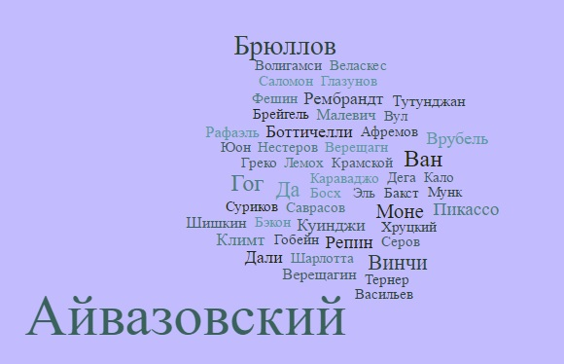
Встреча в музее с оригиналом характеризуется радостью узнавания: «я видел, читал, помню, рассказывали и вот она…». Тем не менее, такой эмоциональный опыт не гарантирует приобщения. Это один шаг, дальше которого многие респонденты не пошли из 125 ответов с впечатлением 86 человек рассматривают живопись как свое увлечение (32 подростка из 115 и 54 выпускника из 200). Здесь требуется проведение дополнительных исследований, чтобы понять, что ведет к возникновению устойчивого интереса и влияет на его угасание.
В ответах респонденты отмечали, что их «яркая встреча с произведением живописи» произошла в компании членов семьи: мама, бабушка, папа (31) – 9 из этих респондентов относят живопись к числу своих интересов; близких друзей (11); в одиночестве (2); в компании одноклассников (13).
Согласно этой информации, нам кажется, что «встреча с картиной» скорее происходит в очень маленькой компании. Она сильна эмоционально. Описывая свое эмоциональное состояние в тот момент, в ответах встречается весь колорит эмоций от восхищения и потрясения до страха и чувства боли.
Среди других «мест встречи» фигурирует книга (8), интернет (8), документальные фильмы о живописи (2); художественная школа (3), урок в обычной школе по истории (3), русскому и литературе (1), английскому (1), МХК и изо (3).
Из всего сказанного стоит заключить, что в большинстве случаев возникновение положительных эмоций к произведениям живописи предполагает камерной встречи, что трудоемко организовать в рамках школьного урока.
Таким образом, подводя итог параграфа, мы склонны думать, что школа в том виде в котором она существует на данный момент, приобщать в живописи не готова. Но она может выступить помощником в решении одного из аспектов приобщения – предложить подростку живописные произведения как повод для разговора, как междисциплинарный образовательный ресурс (привлечение картин на разных предметах школьной программы). В этом разговоре равно важны взрослый и сообщество, разделяющих интерес к живописным картинам, людей. Стоит отметить, что в большей степени от взрослого зависит развитие отношения к живописи у подростка.
Кроме того, школа как здание может стать пространством встречи подростка с живописной картиной, например, благодаря размещению репродукций на стенах коридоров и классов. О потребности в этом свидетельствуют материалы анкет, учащиеся хотят видеть картины в школе.
Лидирующая роль музея, как места яркой «встречи» с живописью, подтолкнула нас к исследованию существующих музейных практик, призванных привлечь подростка в «дом муз». Этому анализу будет посвящен следующий параграф.

§ 2.2. Живопись в контексте современных музейных практик
Для того, чтобы выявить и проанализировать механизмы и условия приобщения подростков к живописи вне школы мы «выйдем» за порог школы и посмотрим, как происходит диалог с живописью в других образовательных средах. Среди задач выделим следующие: проанализировать предложения и опыт "классических" художественных музеев на примере Эрмитажа и Русского музея; описать программы первого частного музея современного искусства "Эрарта"; отдельно рассмотреть феномен эдьютеймент-культуры: мультимедийные выставки на примере «Ожившие полотна Ван Гога» и «От Моне до Сезанна. Импрессионисты».
В ходе анализа мы попытаемся провести параллель со школой и выделить из музейных практик те специфические составляющие приобщения подростков к живописи, которые можно перенять и включить в педагогическую деятельность школы. Источником для нас послужат материалы СМИ, Интернет (блоги, паблики, официальные сайты музеев), образовательные и экскурсионные программы музеев, и непосредственное наблюдение. Соответственно ведущими методами для нас станут контент анализ, наблюдение и сравнение. Начнем с рассмотрения существующих музейных практик.
Художественный музей – это организация, определение которой варьируется от поэтического значения «дом Муз» до официально-делового «учреждение, занимающееся собиранием, хранением и выставкой для обозрения чего-либо». Как правило, концепт музея уникален. Это может проявляться в архитектуре музейного здания, подборке коллекций, общей концепции или миссии, что не всегда характерно для школы. Важно отметить еще одно отличие: музей рассчитан на широкую возрастную аудиторию и оперирует разными образовательными методиками.
Руководствуясь работой Б.А. Столярова «Музейная педагогика: история, теория, практика», обозначим параметры нашего анализа. Основой для них послужили познавательный, творческий и социальный аспекты образовательной деятельности современного музея согласно мнению автора работы. К познавательному мы отнесли миссию/цель музея, (описание его концептуальной идеи), к творческому – методы работы с подростками и их содержание (наличие оригинальных путей к интеграции и привлечение к созиданию произведений искусства как реальных носителей художественной информации), к социальному – облик музея в современном информационном пространстве, в частности, посмотрим на его «портрет» в сети Интернет (официальный сайт, наличие и характер отзывов).
Исходя из заявленных параметров, обратимся к образцу классического художественного музея мирового уровня – Государственному Эрмитажу.
Основанный в 1764 году согласно официальному отчету на 2014 год Государственный Эрмитаж насчитывает 3 108 767 экспонатов, из них 17 001 – произведения живописи. Общая площадь всех 11 корпусов Эрмитажа насчитывает более 233 345 кв.м, экспозиционно-выставочная площадь 66 842 кв.м. Примечательно, что Эрмитаж включает в себя помимо комплекса старинных зданий на Дворцовой площади, реставрационно-хранительный центр "Старая Деревня" и три филиала в Амстердаме, Казани и Выборге.
Как один из крупнейших и самых значительных музеев в мире, Эрмитаж своей целью ставит осуществление культурно-просветительской, научно-исследовательской и образовательной деятельности по сохранению, созданию, распространению и освоению культурных ценностей. Его миссия, по словам директора М. Пиотровского, заключается в воспитании в человеке исторического достоинства: «Не историческую гордость, не историческую ксенофобию, не историческое самоуничижение, а именно достоинство – понимать и принимать историю, свою и мировую, как материально существующую вещь с чёрными, белыми страницами – как есть. Это важнейшая миссия, которую Эрмитаж выполнял всегда: воспитание не только духовности, а понимания реальной ситуации; сочетание духовности, инноваций, традиций».
Идея воспитания «собственного исторического достоинства» лежит в основе осуществляемых в Эрмитаже программ. Для школьников среднего звена помимо свободного самостоятельного посещения предлагаются цикловые экскурсии, лекционные циклы, кружки и клубы и игры-путешествия.
Первые два предполагают ряд посещений, где в классической форме взаимодействия «экскурсовод-группа» или «лектор-слушатели» происходит приобщение школьников к мировой и русской истории через искусство.
Рассмотрим, что включают в себя экскурсии для школьников 6-7-8-9-10 классов. Как анонсирует официальный сайт музея, это программы, посвященные истории XVIII – XIX вв. Они «построены на широком историко-культурном материале коллекций русского искусства в Эрмитаже, ориентированы на школьный курс истории России и охватывают все самые яркие страницы отечественной истории данного периода».
В основном, абонементы выстроены в хронологическом порядке и иллюстрируют особенности русской культуры. Для школьников 7-8 классов предлагаются следующие циклы: «Русская культура XVIII в.», «Страницы русской культуры XVIII в.». Они основываются на историческом материале о правлении Петра I, Елизаветы Петровны и Екатерины Великой. Абонементы 8-9 классов включают в себя русскую культуру XIX века, где примерами служит архитектура. Например, программа абонемента № 15 «Петербург - северная столица России» включает такие темы: 1) Петербург из окон Эрмитажа; 2) Зимний дворец Петра I; 3) Дворец Меншикова – подборка конкретна по теме и включает взаимодействие с реальными памятниками культуры.
Иную специфику имеет абонемент «Археологические путешествия». Он рассчитан на 8-11 класс и опирается скорее на результаты археологических раскопок, в частности, сибирских курганах. Работа с музейными экспонатами.
Посещение таких циклов тематических экскурсий возможно в период с октября по май. Заявки принимаются заранее и подразумевают работу с группами до 15-25 человек и 1-2 сопровождающими.
Лекции также объединены в тематическое блоки и рассчитаны на полгода. Занятия проходят раз в 2 недели. Предварительная запись не требуется. Для среднего школьного возраста предлагаются разные темы: «Будни и праздники античного мира», «Путешествия по странам Востока», «Традиции европейских празднеств XV-XVI веков». В отличие от экскурсий лекции имеют комплексную направленность (искусство, культура, история). Например, в анонсе цикла «Искусство эпохи Возрождения» находим:
«Эпоха Возрождения - блистательный период в истории культуры Италии и других стран Западной Европы в XIV-XVI вв. На лекциях, посвященных искусству Ренессанса, можно получить представление о том, как зарождалась и развивалась новая культура, обращенная к человеку и земному миру, как преобразилось изобразительное искусство и в чем заключается его непреходящая ценность».
Новым направлением 2014-2015 гг. стали циклы, приуроченные 250-летию Эрмитажа. Они посвящены истории возникновения и развития Эрмитажа и музейного дела в целом. Эти курсы не имеют возрастных ограничений, поэтому приглашаются все желающие.
Обобщая изложенное, мы можем сказать, что преимуществом таких «классических» практик является цельная структура каждой программы и их общая хронологическая последовательность. Следует отметить профессионализм и глубокие знания экскурсовода и лектора. К сожалению, в школе сложно найти преподавателя по истории искусств или искусству со специальным искусствоведческим образованием. К недостаткам описанных практик стоит отнести приоритет монолога как ведущего метода взаимодействия с посетителями-подростками.
С точки зрения диалога, более интересной для нас представляется методика игр-квестов. Это достаточно новая практика для Эрмитажа. Каждый квест имеет возрастные рекомендации, «Время» разработан для учащихся 5-8 классов, «Услышано в…» - для учащихся 7-9 классов, «Знаки зодиака» - для учащихся 8-11 классов. Это единовременные события, куда подросток может прийти не столько за знаниями, сколько за новыми ощущениями.
Игры-квесты имеют схожую структуру. Командам, формируемым перед началом игры, предлагается легенда. Она содержит в себе некую тайну или загадку, которую необходимо разгадать. Например, квест «Услышано в…» начинается с небольшого представления в интерьерах Эрмитажа, где участники становятся свидетелями разговора высокопоставленных лиц. Таким образом музей становится не просто хранителем всеобщей истории, он предлагает «расслышать» реплики героев и найти историю для себя и о себе.
Идея игр в музее имеет ряд плюсов. Во-первых, мы в разумных пределах выходим за рамки обычных правил пребывания в музее, что позволяет взглянуть на само здание и его содержимое с новой стороны. Во-вторых, несмотря на то, что образовательная миссия уступает скорее общению, чем культурному просвещению, музей, благодаря квестам, становится местом взаимодействия подростков.
Еще одной формой работы со школьниками являются кружки и клубы Школьного центра Эрмитажа. Их образовательные программы разработаны сотрудниками музея, рассчитаны на несколько лет обучения и адаптированы для разных возрастных групп. Направлениями для изучения являются история и археология («От Средневековья к Возрождению», «Основы археологии»), культура и искусство разных эпох и стран («Русское искусство», «Культура и искусство Западной Европы»). Занятия ведут профессиональные искусствоведы и археологи. Ведущими задачами кружков и клубов заявлены расширение кругозора учащихся и помощь в выборе будущей профессии. Здесь ребята получают возможность попробовать себя в творческой и научной работе. Однако попасть на эти занятия можно после успешного прохождения собеседования. Занятия проводятся с октября по апрель, один раз в неделю, на бесплатной основе.
Что касается социального критерия - «портрет» музея в Интернете, то он в основном полон положительных характеристик:
«Замечательное, одно из самых прекрасных мест в Санкт-Петербурге», «Безумно красиво и интересно, все аккуратно, работники музея довольно доброжелательны».
Встречается и критика, но она связана скорее с формальными вещами: очереди, охранники, отсутствие парковки, музей слишком большой, некрасивое поведение смотрителей и сотрудников, но к экспозициям и экспонатам претензий нет.
Эрмитаж имеет красивый сайт https://www.hermitagemuseum.org/ и на виртуальном уровне приглашает к взаимодействию. Каждый «посетитель» может создавать свои коллекции из выложенных на сайте экспонатов, поучиться в «виртуальной академии», в открытом доступе посмотреть видеоматериалы и презентации о выставках.
На основании изложенного материала можно сделать следующие выводы. У Эрмитажа существует устоявшаяся репутация музея с мировым именем. Он ставит своей особой задачей «лечить души, воспитывать хороший вкус. Со временем это становится все важнее, потому что музей – один из немногих хранителей подлинности. Тут вещи сами говорят с человеком – без посредников. Промывание мозгов в музее минимально».
Благодаря этой открытости, поход в Эрмитаж – скорее цель посетителя, чем прямая инициатива музея. Тем не менее, здесь существует множество подходов к посетителям. Относительно музейных программ, они преимущественно комплексны и рассчитаны на несколько лет обучения. Рассмотренные нами программы в основном руководствуются академическими методами за редкими исключениями, а ведут их люди, обладающие высоким уровнем искусствоведческих знаний.
Проанализировав классические практики художественного Эрмитажа, мы обратились к обзору образовательных практик Русского музея и пришли к выводу, что они схожи с опытом Эрмитажа, поэтому перейдем к рассмотрению программ музея современного искусства «Эрарта». Он интересен нам с позиции крупнейшего частного коммерчески успешного музея. Через описание миссии/цели, творчества и «социального портрета» музея нам видится интересным сопоставить полученный материал по этим параметрам с описанным опытом Эрмитажа.
Как анонсирует официальный сайт, Эрарта – самый крупный частный музей современного искусства в России. В его собрание входят произведения, созданные российскими художниками во второй половине XX – начале XXI веков. На сегодняшний день там насчитывается 2300 единиц хранения, включающих живопись, графику, скульптуру, объекты, инсталляции. Музей отличается тем, что работает с разноплановыми художниками из разных регионов России. Помимо выставок, экскурсий и образовательных мероприятий, Эрарта является площадкой для театральных постановок, музыкальных концертов и различных перфомансов и фестивалей.
Миссия Эрарты – «собирать, выставлять и популяризировать наиболее оригинальные и интересные произведения современных художников. Согласно этим задачам деятельность музея включает в себя выставочные проекты, периодическое издание музейного каталога, экскурсии и образовательные программы».
Как и Эрмитаж, Эрарта ориентирована на разных посетителей: от тех, кто разбирается в искусстве, до новичков и неподготовленных зрителей, поэтому также обладает насыщенной программой для своих гостей. Однако в отличие от Эрмитажа в первую очередь опирается на личностный подход к посетителям, т.к. «стремится дать зрителю возможность открыть для себя современное искусство и найти в нём то, что ему интересно и близко», чем и привлекает нас с позиции исследователя.
Программы для подростковой аудитории входят в блок «Эрарта детям» и включают в себя разные варианты взаимодействия со школьниками среднего и старшего возраста (11-17 лет): экскурсии, квесты, мастер-классы, перфомансы. С некоторыми практиками мы уже встречались в программах Эрмитажа, поэтому при описании схожих методик, используемых в Эрарте, мы сопоставим их друг с другом.
Обратимся к экскурсиям. Знакомой классической формой «экскурсовод-группа» является только «Обзорная экскурсия для школьников», которая призвана познакомить с музеем. Она в основном построена на монологе экскурсовода, и дает общее представление о деятельности и проектах Эрарты. Остальные экскурсии «Секреты современного искусства», «Классическое в современном искусстве», «Петербург глазами современного искусства», «Планета людей», «Образ России» характеризуются интерактивностью, когда школьникам предлагается решить какую-то задачу и разобраться в конкретном вопросе. Проблемными темами являются поиск классического в современном искусстве, анализ образа России сквозь призму современного искусства. Максимальное количество участников экскурсионной программы 25 человек, за время интерактива участникам предлагается индивидуальная, групповая и коллективная работа. Сама экскурсия не ограничивается экспозицией музея. Например, «Петербург глазами современного искусства», предлагает интерактивную прогулку по городу, во время которой ребятам будут предложены задания на знание его истории, а также они смогут порассуждать на важную для всех тему, как меняется город с течением времени. В том числе рассмотреть перемены в восприятии города разными художниками.
Важным для нас здесь становятся разные формы работы с экскурсионной группой, использование проектора и метод проблематизации, когда перед подростком ставится задача не просто пассивно получать информацию, а добираться до сути самостоятельно, через групповую дискуссию и общее обсуждение. Кроме того, стоит отметить межвременные связи, когда подростку предлагается найти и оценить устоявшиеся классические идеалы в современном воплощении.
Практика квестов дополняет интерактивные экскурсии. Игра «В поисках смысла Жи, или игра с искусством» предполагает несколько заданий на расшифровку кодов картин, после выполнения которых ребята смогут по-другому взглянуть на расшифрованные произведения искусства. Такие практики позволяют представить себя в иной роли: исследователя, детектива, ученого, что позволяет подросткам приобрести новый опыт.
Помимо программ для конкретной аудитории, Эрарта предлагает комплексные программы для людей разных возрастов. Это «Erarta Live», где картины буквально сходят с полотен и оживают в музее; Арт-реслинг - развлечение для небольших компаний, помогающая одновременно раскрытию творческих способностей каждого участника и командообразованию. Гости получают задание, которое нужно выполнить в группе, а затем презентуют и защищают его. Мастер-классы по созданию жикле, пастельной прорисовке и боди-арту позволяют развивать фантазию и приобрести практический навык и опыт. Однако ряд мероприятий «Театр без актеров», «Сумеречная экскурсия» требует особой технической подготовки.
Помимо очевидных плюсов: разнообразия методов и форм взаимодействия с посетителями, нестандартным подходами к живописным произведениям и их интерпретации, в социальном плане Эрарта имеет противоречивый портрет в сети:
«Добрый день! посещение музея оставило не приятный осадок. очень мало картин можно назвать близким к искусству. В основном какие-то бредовые картины, фигуры. пятый этаж вообще ввергает в шок…» или «Впервые посетила Ваш музей. Кратко-смело, дико, мрачно, ярко, живо, нежно, чутко!!! Полно-очень понравилось, и если именно Вас обсуждают, значит, Вы их зацепили и заинтересовали своими экспозициями…»
Здесь помимо претензий о плате за вход, недружелюбных охранниках и сервису в целом возникает неприятие экспонатов, чего не было в Эрмитаже. Однако в этом и состоит миссия Эрарты – воспитывать и приобщать даже несмотря на непонимание и открытое отторжение со стороны посетителей.
Таким образом, из программ Эрарты мы вынесли методы работы с группой – любое занятие становится интересным, когда оно построено на разных видах деятельности: индивидуальной, парной, групповой и коллективной. Также стоит отметить принцип проблематизации и диахронии. Качественно новым методом стал для нас синтез искусств: сочетание разных каналов восприятия позволяют по-разному интерпретировать живописные произведения. В целом, образовательный опыт Эрарты предлагает экспериментировать и импровизировать на тему искусства, творить, увлекаться, размышлять и делать это с удовольствием.
Идея обучения через развлечение нашла особое воплощение в мультимедийных выставках. Это достаточно молодое направление приобщения людей к прекрасному. Идея подобных проектов зародилась в Австралии. Компания GRANDE EXHIBITIONS с 2005 года занимается организацией временных и постоянных мультимедийных выставок. Ключевыми принципами являются актуальность, обращение к широкой массе зрителей, развлечение, образование, взаимодействие, связь с кураторами, мобильность, привлечение спонсоров. Миссия выставок – полное погружение в живописные произведения через мультисенсорную среду.
В отличие от музейных практик выставки более мобильны и менее масштабны, поэтому в них легче опробовать и внедрить новые форматы включения посетителей в выставочное пространство. К новаторствам относится отсутствие экскурсовода, типичной группы, двигающейся по заданному маршруту, здесь зритель предоставлен сам себе. Представляемая на выставках информация минимальна и лаконична. Она посвящена конкретной теме (фрагменты истории и биографии, цитаты из писем), и вместе с тем охватывает исторический, культурный, социальный пласты информации. Принципиальным отличием становится ее неочевидность. Но техническое оснащение позволяет погрузиться в картины. Это происходит не только визуально, но и аудиально: смена сладов происходит под классическую музыку. В «Оживших полотнах» звучит классические произведения Генделя, Равеля, Шуберта, Листа. а на «импрессионистах» в процессе показа помимо синтеза музыки и живописи была включена хореография, во время показа картин Дега.
В последнее время на таких выставках все больше внимания уделяется организации образовательного компонента. На второй выставке в России «от Моне до Сезанна» для посетителей были предусмотрены мастер-классы по живописи, где, повторяя за видео, каждый мог научиться изображать портрет или тело человека.
Такого рода выставки скорее рассчитаны на подготовленного зрителя, о чем свидетельствуют столь разные отзывы о ней: от полного неприятия, до безудержного восторга. Родители в основном ругают музыку и организацию среды: громко, душно, много народа, сесть некуда, дорогой билет, а удовольствия ноль. Это говорит о стыке «модно» и «культурно». Культурно ходить в музеи, там вы найдете, грамотно организованную среду со смотрителями в каждом зале, иногда музыку, но упущен критерий «модно», неслучайно анонс выставки о Ван Гоге гласит: «Вы станете одним из тех миллионов людей по всему миру, кто уже пережил этот уникальный мультисенсорный опыт».
В целом, мультимедийная выставка – это новый формат видения шедевров художниками 21 века, которые предлагают свой взгляд на произведения живописи. Идея взаимодействия легла в основу не только содержания (организация показа картин), но и в обустройство околовыставочного пространства: видео-уроки по живописи, инсталляции для фото.
Подросткам интерактивная выставка может быть интересна с точки зрения красивого шоу: можно фотографировать и получить эффектные фото (инстаграм и социальные сети пестрили фотографиями с выставки), это необычно (внутри зрителям предлагается выбрать место для просмотра: лавочки, кресла-груши), никто не контролирует и не комментирует происходящее (экскурсовод/смотритель отсутствуют). Школьный урок сложно сделать настолько технически оснащенным, но есть и то, что можно перенять у организаторов таких мероприятий – это многообразие видов деятельности и система «feedback».
Как любой поход куда-то, посещение выставки требует энергии и времени, важно, что оно может остаться в памяти через красивый билет, фото, сувенирную продукцию или результаты практического опыта (мастер-классы по живописи). Также это событие основано на добровольном желании его посетить. Урок в этом плане менее либерален. Он есть в расписании, требует отчетности, в лучшем случае «на память» у подростка остаются записи, но это фиксирование информации характерно для большинства уроков в школе.
Таким образом, в результате проведенного анализа музейных и выставочных практик в основу нашей программы лягут:
- Добровольность и самостоятельность выбора.
Этот критерий музейная индустрия обеспечивает своим существованием. Человек выбирает, что он хочет посетить, что посмотреть и что из множества экспонатов ему нравится. В рамках школьной программы нам видится ценным дать возможность выбирать самостоятельно. Положительный момент в том, что отсутствует принуждение к общению с картиной, она становится, например, частью игры, ответом на вопрос, хранителем определенной информации. В такой ситуации первым шагом к приобщению может стать командный поиск ответа на проблемный вопрос, личная инициатива подростка;
- Взаимодействие.
На индивидуальном, парном, групповом и коллективном уровне, ведущими методами станут обсуждение и взаимообмен;
- Актуальность
Идея поиска классического в современном, решение поставленных проблем и принцип диахронии кажется нам особенно интересным при работе с подростками. Это также может помочь формированию личного отношение к тому, что они видят и наблюдают;
- «Ломка стереотипов»/моделирование
Находкой игр-квестов является изменение взгляда на привычное пространство музея и идеи пребывания в нем. Соответственно, важно менять привычное представление о классе и уроке. Это возможно осуществить, освоив пространство по-новому, например, сделать перестановку, украсить и дать этим украшениям возможность «работать» на занятии.
- Круг единомышленников
Фактор окружения или компании. На квест/выставку/представление преимущественно идут люди, заинтересованные в участии и желающие провести время друг с другом.
Из практики кружков и клубов при Эрмитаже стоит вынести идею предварительного собеседования. Не в формате прошел/не прошел, скорее в виде попробовал (3-5 занятий) – сделал выбор: продолжать или искать себя в чем-то еще, так как мы убеждены, что общаться нельзя заставить. В противном случае это приведет либо к немому присутствию, либо к отторжению предмета разговора. Особенно это важно понимать, когда речь идет о таком эмоциональном и достаточно непростом подростковом возрасте.
Выводы по второй главе.
Цель главы заключалась в анализе существующей ситуации взаимодействия подростков с живописью в рамках школы и выявление условий из опыта музейных практик, которые могут обеспечить органичный «живой» процесс приобщения подростков к живописным произведениям.
В итоге анкетирование показало, что возраст не является определяющим фактором отношение к живописи. При этом был выявлен ряд проблем приобщения к живописи в рамках школы: недостаточное использование активных методов обучения и междисциплинарного подхода, игнорирование возможностей школьного пространства, слабая заинтересованность учителя.
На основании сравнительного анализа образовательных программ классических и современных музеев Санкт-Петербурга (Эрмитаж, Русский музей, Эрарта) и опыта зарубежных и отечественных мультисенсорных выставок выявлен комплекс условий, способствующих приобщению подростков к живописи:
1) Многообразие подачи живописного материала, форм и способов взаимодействия зрителя с произведениями живописи;
2) Обеспечение принципа добровольности и предоставление возможности выбора;
3) Организация живописного материала сообразно ведущим потребностям подростка, т.е. актуальность предлагаемых для обсуждения тем, использование мобильных гаджетов, насыщенность программ;
4) Вовлечение подростков в моделирование «новой реальности» в рамках музейного пространства. В частности, мероприятия, квесты и игры в музее предлагают по-новому осваивать музейное пространство и представленные экспонаты;
5) Объединение в сообщество людей со схожими потребностями, где приобщение к живописи – желаемый для этой общности процесс.
В рамках нашей программы мы хотим спроектировать и апробировать выявленные педагогические условия приобщения подростков к живописи, что будет отражено в следующей главе.

ГЛАВА 3. МАСТЕР-КЛАСС «АРТ-СКЕТЧНОУТИНГ» КАК СПОСОБ РЕАЛИЗАЦИИ ПЕДАГОГИЧЕСКИХ УСЛОВИЙ ПРИОБЩЕНИЯ ПОДРОСТКОВ К ЖИВОПИСИ
Заключительная часть работы представляет собой практическое решение вопроса приобщения подростков к живописи. Итогом теоретического анализа и констатирующего этапа исследования стала подготовка и апробация программных материалов, которые включили в себя выявленные в процессе исследования педагогические условия приобщения подростков к живописи. В главе изложены две версии решения проблемы приобщения: образовательная программа внеурочной деятельности «Картина в новой раме» и проект мастер-класса «Арт-скетчноутинг». Описаны теоретические основания и результаты апробации данных форматов в образовательных учреждениях Санкт-Петербурга.

§ 3.1. Приобщенность к живописи как результат специально организованного педагогического взаимодействия с подростками. Опыт первый.
В исследовании мы обозначили три направления, где живопись может рассматриваться как а) образовательный ресурс для расширения кругозора подростков и облегчения их приобщения к культуре, б) источник для эстетического развития школьников, в) «пространство» для их самореализации в процессе взаимодействия с живописными произведениями.
Данный параграф представляет описание разработки и апробации образовательной программы внеурочной деятельности «Картина в новой раме». Для этого были решены следующие задачи: представить поэтапную разработку программы: идею, содержание, комплекс условий; проанализировать полученный опыт; определить перспективы развития нового проекта.
На основании результатов проведенного анкетирования мы разработали программу «Картина в новой раме», которая отразила недостающий принцип междисциплинарности (как одного из педагогических условий приобщения подростков к живописи). В содержание курса была заложена задача поиска связей между произведениями живописи и предметами школьной программы в 8-9 классах. Мы исходили из предположения, что подростку в силу психологической организации и ориентацией на практическую пользу от выполняемой деятельности будет интересна информационная польза от живописных произведений, которая поможет в подготовке к предстоящим экзаменам.
Для этого мы сделали разные подборки картин под каждый предмет. Математика: росписи Др. Египта «Троица» А. Рублев, «Тайная вечеря», «Витрувианский человек» Л. да Винчи, «Обучение Марии» Рафаэль; физика: «Девушка, бегущая на балкон», «Динамизм собаки на поводке» Д. Балла, «Голконда» Р. Магритт, «Обломки», «Геометрия космоса» В. Колейчук, «Неевклидова геометрия», «Руки», композиции оптический иллюзий М. Эшера, «Зебры» В. Вазарели; химию предложили изучать через исследование состава разных материалов для создания картин (гуашь, пастель, акварель, масляные краски, грифель); география: цикл «Времена года» М. Чюрленас, «Тихая обитель», «Золотая осень» И. Левитан, «Водопой» Т. Гейнсборо, «Болото» Я. Рейсдал, «Дождь. Пар. Скорость» У. Тернер, «Царь леса» И. Шишкин и маринисты: Айвазовский «9 вал», У. Тернер; биология – «Заяц» А. Дюрер, «Синий конь» Ф. Марк, «Я и деревня» М. Шагал, «Мишки в сосновом бору» И. Шишкин, «Девочка с голубем» П. Пикассо; обществознание – «Воз сена», «Рай земных наслаждений», «Корабль дураков» И. Босх, «Голландские пословицы» П. Брейгель, серия офортов У. Хогарта, «Офицер и веселая девушка» Я. Вермеер, «Тройка» В. Перов. Мы старались использовать те картины, которые ребята затем смогут увидеть в оригинале в музеях Санкт-Петербурга (радость от момента узнавания).
Живопись рассматривалась нами как самостоятельный источник информации. Задания к занятиям были построены с учетом теории множественного интеллекта Г. Гарднера. Программа включила в себя разноплановый материал: видеоролики, мультфильмы серии «Черный квадрат», искусствоведческие и публицистические тексты. Условие интегративного и междисциплинарного подхода позволило поэкспериментировать с восприятием живописных картин. Например, на занятиях, посвященном химии и физике, учащимся предлагалось разобраться в химическом составе красок и их цветовых характеристиках. Вариативностью в видах деятельности и многогранностью занятий мы постарались учесть личные предпочтения и интересы всех участников. Из 16 часов 4 предполагали разные формы контроля: промежуточный – поход в музей (Эрарта, Русский музей, Эрмитаж, Генеральный Штаб на выбор), итоговый – презентация собранного портфолио из репродукций понравившихся произведений и ассоциаций, связанных с ними (стихотворения, образы, зарисовки, песни и т.д.). В качестве открытого вопроса на последнем занятии предполагалось вынести на обсуждение тему привлечения учащихся основной школы (5-8 классы) к живописи.
Для помощи в сборе и структурировании портфолио мы придумали рабочую тетрадь. Восемь рисунков иллюстрировали связь между картинами и разными предметами (см. Приложение 1). Предполагалось, что такое визуальное сопровождение поможет участникам занятий в выполнении итогового задания. Главным героями были выбраны коты как популярный и понятный сегодня образ, чтобы преодолеть барьер между современными подростками и живописными картинами.
Согласно собранному материалу по внешкольным условиям приобщения мы заложили в программу принцип добровольности, поэтому курс на практике был заявлен как электив в рамках внеурочной образовательной деятельности в школе. В период октябрь-декабрь 2015 года на базе 700 школы раз в неделю учащимся было предложено посещать наши занятия. Опыт показал, что такой подход в решении нашей задачи не срабатывает. Из 7 записавшихся ни один участник не дошел до занятий. Удалось провести встречу в Русском музее (форма промежуточного контроля). Занятие носило индивидуальный характер. С заданием подобрать картины, отвечающие настроению каждого дня недели, Лиза Гранстрем (ученица 9Б класса) справилась легко и с интересом. Девочка делала заметки, советовалась. В процессе встречи мы попробовали выяснить, в чем причина пропуска электива в школе. Как выяснилось, девочка убеждена, что «школа – это место, из которого хочется сбежать».
Таким образом можно сказать, что замысел проекта «Картина в новой раме» был основан на реализации выявленных условий: многообразие заданий, добровольность, интегративность. Однако, как показал опыт, эти условия являются необходимыми, но не достаточными.
В ходе наблюдения за уроками во время практики и анализа школьных программ по ФГОС, мы заметили, что в 8, а особенно в 9 классе, по изо и искусству уменьшается прикладной аспект получаемой учениками информации. Во 2 главе мы касались анализа учебных материалов, которые связаны с живописью (Искусство, МХК, ИЗО) и рекомендованы ФГОС ООО, и обратили внимание, что из 23 рекомендованных учебников по ИЗО только 2 ориентированы на учащихся 9 классов. В 8 классе ситуация обстоит лучше, так как курс по ИЗО в целом рассчитан на 5-8 кл, поэтому нам кажется целесообразным создать такие условия, при которых общение с искусством, в частности с живописью, не прекращало практику и в 9-ом. В связи с этим мы решили дополнить список условий приобщения к живописи таким компонентом как: самостоятельная творческая активность художественного характера, и предложить подросткам функциональную практику рисования – скетчноутинг. Описанию этого замысла будет посвящен следующий параграф.

§ 3.2. «Полезное» рисование как способ графического фиксирования информации.
Данный параграф посвящен описанию технология скетчноутинга. Для этого были поставлены следующие задачи: охарактеризовать скетчноутинг как современный феномен функционального рисования; выявить схожий теоретический и практический опыт в отечественной педагогике; рассмотреть возможность использования принципов создания скетчей для приобщения современных подростков к живописи.
Начнем с описания «скетчноутинга» как культурного феномена, т.е. дадим определение, опишем функции и коснемся вопроса об истории его появления.
Скетчи – это разнообразные визуальные заметки, стоящие из рукописного текста, рисунков, схем и изобразительных элементов, таких как стрелки, рамки топографика и линии. Иными словами, это рисунок-конспект, созданный по конкретному тексту. С точки зрения педагогических умений, это аналог рукописного фиксирования информации. Обобщая проанализированную нами информацию, мы можем сказать, что листок скетча представляет собой совокупность ключевых понятий, как нарисованных, так и записанных, изображение их характеристик, связей и личное отношение к высказываемому сообщению (вопросы, наблюдения, комментарии).
Автором идеи скетчноутинга является Майк Роуди, американский дизайнер, иллюстратор. В 2012 он выпустил книгу «The Sketchnote Handbook», в которой предложил удобный для себя способ фиксирования информации – скетчи. Это «производная» от художественных скетчей, но в отличие от них не требует особых навыков или способностей к рисованию. Согласно Роуди, для создания скетчей не обязательно уметь рисовать. Технология скетча автор основывает на теории двойного кодирования Аллана Пайвио. Ее суть заключается в том, что однонаправленное вербальное и визуальное восприятие информации может увеличивать правильность воспроизведения выученного материала. Достоинством скетчноутинга является одновременная активация двух каналов восприятия: визуального и аудиального при обработке получаемой информации. В процессе создания скетча на текст у рисующего активируется не только слух, но и начинает работать образное мышление. Следовательно, человек вовлекается в активное слушание и лучше запоминает полученную информацию. Здесь нам кажется уместно упомянуть о ментальных картах (mind map) как одном из способов мнемотехники.
Таким образом, скетчи выполняют сразу несколько важных функций: а) они фиксируют информацию, б) развивают творческое мышление, в) позволяют вложить в рисунок свои эмоции. Это индивидуальный и понятный творческий продукт (скетч в первую очередь понятен автору), что в совокупности с функциями облегчает процесс запоминания информации.
Процесс создания скетча состоит из 4 блоков (по книге М. Роуди)
Пошаговая конструкция -> технология
- Выбор заголовка и ведущей темы
- Выбор модели (структуры) скетча
- Процесс рисования
- овладение 5 базовыми элементами
- изображение людей и эмоций
- изображение связей
- шрифты
- создание визуальных элементов (библиотека образов)
- Публикация готовой работы в сети
Пункт 4 – это еще один плюс скетчей. В Интернет пространстве существуют сообщества людей (блог Майка Роуди, хештег в инстаграме), которые занимаются скетчноутингом, соответственно, мы приглашаем присоединиться к сформированной группе единомышленников, на чьих работах можно учиться и формировать свой стиль рисования.
По типу автор разделяет скетчи в реальном времени (человек рисует сразу) и двухступенчатые рисунки (черновик карандашом и конечный доработанный вариант ручкой), что позволяет выбрать для себя оптимальный вариант рисования.
С образовательной точки зрения, скетчноутинг можно отнести к области эдьютейнмента, когда через развлекательный момент рисования происходят сразу несколько образовательных процессов: развитие моторных навыков (физическая работа рук), развитие ассоциативного и творческого мышления, формирование аналитических навыков (умение выявлять главное) и развитие памяти.
Подтверждением образовательных возможностей скетчей служит опыт В.Ф. Шаталова. Заслуженный педагог разработал авторскую систему, важной составляющей которой является методика опорных сигналов. Она предполагает изложение учебного материала в визуально-графических формах. Такой формат упрощает процесс изложения материала и его восприятия и ориентирует на развитие творческого мышления школьников. Педагог применял свою методику в преподавании учебных дисциплин физико-математического цикла. Об эффективности его методики говорит статистика: «За 40 лет эксперимента Шаталова из самых, казалось бы, слабых учеников, которых для него специально подбирали как безнадежных, вышли в итоге 58 кандидатов и 12 докторов физико-математических и технических наук».
Несмотря на то, что методика Шаталова в основном использовалась для преподавания и изучения естественных наук, учителя разных профилей: филологи, историки, биологи применяли ее на своих уроках.
Касательно нашей темы, между скетчноутингом и визуально-графическими формами есть общие черты. «Опорный конспект» Шаталова – это предшественник современного скетча, «опорные сигналы» в технологии Роуди называются визуальной библиотекой образов. Обе методики интересны для нас своей задача – визуализацией больших по объему буквенных текстов.
Несмотря на описанную общность, мы выделили четыре важных отличия между скетчноутингом и методикой опорных сигналов.
Во-первых, это цель рассматриваемой деятельности. Опыт В. Шаталова имеет прямую педагогическую направленность. Это реальный успех образовательной методики. Скетчноутинг Роуди – скорее социально образовательный проект, отвечающий современным требованиям быстрой фиксации больших объемов информации. В данном случае нам видится перспективным включение скетчноутинга в школьный образовательный опыт.
Во-вторых, разница в понимании порядка активизации каналов восприятия. Для В. Шаталова – это четкое разделение процессов слушания и рисования. М. Роуди наоборот, предлагает не отделять одно от другого и сразу зарисовывать ключевые моменты, и нам кажется этот подход более функциональным, так как в современном информационном потоке умение многоканально фиксировать информацию – это полезный навык для учащегося.
В-третьих, используемые понятия. Для подростковой аудитории понятие скетч более удачное, чем опорный сигнал, потому что а) это модная сегодня транслитерация термина с английского языка, б) это популярно в сети Интернет в) мало распространено в учебной практике.
В-четвертых, расстановка приоритетов. Для методики В. Шаталова наиболее важна содержательная сторона опорного конспекта. У М. Роуди на первый план выходит стиль и идея самовыражения через рисунок.
Обращаясь в целом к нашей работе, скетчи соотносятся со всеми ключевыми линиям исследования. Для организационно-педагогических условий – создание скетчей не противоречит выявленным в ходе исследования условиям добровольности, новизны, взаимодействия, комфортной обстановки. Условие рассмотрения живописи как образовательного ресурса реализуется с двух позиций. С одной стороны – это предмет обсуждения, информационный материал для скетча, образовательный ресурс, который помогает расширять кругозор учащихся; с другой – живопись становится источником вдохновения для оформления рисунка, мотивацией к самореализации через скетч при помощи картин. Способ идти через конкретное дело к живописи, на наш взгляд, будет более продуктивным.
Для педагогических условий приобщения подростков к живописи скетчноутинг – это возможность самореализации подростка, признание в сообществе единомышленников и эмоциональная разрядка, ориентация на ближайший результат; кроме того – это действенный способ вовлечения в дело (создание рисунка), получение подростков реального практического опыта и практического навыка.
Таким образом мы справились с поставленными задачами: описали скетноутинг как культурный феномен, рассмотрели имеющий зарубежный и отечественный опыт М. Роуди и В. Шаталова, а также сопоставили технологию скетча с ключевыми педагогическими условиями исследования. Поэтому следующим нашим шагом станет апробация комплекса условий в рамках мастер-класса «Арт-скетноутинг», и проверка их эффективности в рамках обучения скетноутинга. Из теории приобщения мы попробуем решить одну задачу, а именно – повлиять на отношение к живописным произведениям и организовать диалог о них.

§ 3.3. Конструктор программы «Арт-скетчноутинг» как инструмент привлечения к живописи современных школьников.
Параграф посвящен разработке и апробации программы мастер-класса, поэтому решает несколько важных задач: описать замысел в логике выявленных педагогических условий; определить ход и содержание мастер-класса и подобрать текстовый и иллюстративный материал; включить в разработку мастер-класса выбранные показатели из критерия приобщенности и способы оценки их изменений; описать апробацию мастер-класса и проанализировать полученные результаты.
После полученного опыта с программой нами было принято решение провести разовое занятие. Сохранив условие добровольности и самостоятельности выбора, мы остановились на форме мастер-класса. Количество участников предполагалось 5-7 человек. Преимущество небольшой группы в том, что участники скорее начнут взаимодействовать между собой, а ведущему проще создать комфортную эмоциональную среду. Взаимодействие и комфортная среда также значимые для нас педагогические условия.
В мастер-классе нам было важно совместить две задачи: обучение скетчноутингу и знакомство с живописными произведениями, поэтому мы модифицировали технологию М. Роуди. Программа «Арт-скетноутинг» состоит из 5 основных блоков по 45 минут: шрифты, основные элементы, библиотека образов, люди-лица-эмоции, схемы. В такой логике от более простого и привычного изображения текста происходит переход к визуализации слов и образов. Блок «Схемы» знакомит с разными вариантами построения скетчей и выступает обобщением для первых четырех (Приложение 2).
Общей темой для мастер-класса стала живопись первой половины 20го века. Она привлекательна многообразием направлений и разных стилей, а также отвечает условию актуальности. Искусство 20 века сегодня активно используется в массовой культуре и интернет-пространствах. К каждому блоку мы подобрали текстовые материалы. Ими стали выдержки из искусствоведческих статей, учебных пособий и художественных книг, фрагменты биографий и автобиографий художников. Для иллюстраций были отобраны как известные живописные произведения, так и те, которые можно увидеть в музеях Петербурга, чтобы облегчить процесс узнавания и восприятия картин, так как живопись 20 века, несмотря на свою популярность, сложна и вызывает противоречивые эмоции.
Для облегчения прохождения мастер-класса была создана рабочая тетрадь по аналогии с пособием М. Роуди (см. Приложение 3). Каждый участник мог выполнять заявленные практические задания на обучение техники скетча, а также использовать оформленное свободное место для самостоятельной работы и творчества.
В качестве итогового задания (трудоемкость 45 мин) участникам предлагалось зарисовать свой текст, который требует запоминания или то, что хотелось бы зафиксировать в этой технике. По завершению самостоятельной работы происходила презентация получившихся рисунков и выкладка их фотографий в сеть: фотоотчет в альбом мероприятия и в Instagram с хэштегом #sketch #sketchnoting.
Такое построение мастер-класса позволяет учесть еще несколько важных условий: удовлетворение потребности самореализации подростка через дело (выступление по индивидуальным заданиям мастер-класса, презентация итогового скетча), соответственно, мы учитываем специфику личности подростка: желание выразить себя и помогаем получить удовлетворение от собственной деятельности - «опыт радости» - и ощутить успех.
Главная цель исследования – приобщение подростков к живописи оказалась недостижимой в рамках данного исследования, поэтому мы остановились на одном аспекте критерия приобщенности и разработали инструментарий его оценки. По итогам первой главы на основании теории приобщения Галактионовой Т.Г. (см. §1.3) под критерием приобщенности – увлеченностью – мы определили устойчивый интерес к живописным произведениям, который проявляется в положительном отношении к живописи, т.е. участнику мастер-класса интересно знакомиться с информацией, связанной с живописными произведениями. Он активен – с интересом выполняет задания, требующие взаимодействия с картинами. Среди многих видов деятельности он продолжает интересоваться живописью вне рамок события (например, самостоятельный поход в музей после мастер-класса или вынесение предложения собраться вновь). Количественные и качественные показатели выявляются посредством учета и наблюдения со стороны ведущего мастер-класса, а также вследствие самостоятельной оценки участников.
Для получения данной информации мы создали 3 инструмента: градиент живописи, опросник и набор картинок, отражающий ключевые элементы мероприятия. Первый позволил увидеть изменения отношения к живописным картинам до и после мастер-класса. Платформой для сбора обратной связи по проведенному мастер-классу и ключевым условиям стал набор картинок. Опросник стал вспомогательным инструментом для сбора обратной связи у учителей. Остановимся подробнее на каждом инструменте.
Градиент живописи – это измерительная шкала (Приложение 4). Цвет ранжируется от самого насыщенного до блеклых оттенков. Участникам в начале и в конце мастер-класса предлагается отметить свое отношение к живописным картинам на соответствующем уровне. Яркая граница означает «очень нравится, интересуюсь, люблю смотреть и обсуждать», самая прозрачная – «не имею тяги к картинам». Это полностью индивидуальная и субъективная оценка личного интереса, и нам, в данном случае, важнее посмотреть, изменится ли мнение участников после прохождения мастер-класса при интенсивной работе с картинами.
Пилотный опросник был разработан для учителей и преследовал две цели: собрать определенную статистику по общему впечатлению от мастер-класса и зафиксировать отзывы участников. Всего в опроснике 5 вопросов, один открытого типа, предлагающий в формате таблички с категориями положительные стороны (+), сомнения (-), вопросы (?) прокомментировать мероприятие. Через остальные 4 мы попробовали выявить, какое впечатление произвела технология скетчноутинга на учителей, а также их дальнейшее желание/нежелание заниматься подобной деятельностью.
Набор картинок – это уточняющий инструмент, позволяющий проанализировать обратную связь и дальнейшие направления развития технологии скетчноутинга (Приложения 5). Чтобы ответить на вопрос «я бы пришел на следующий мастер-класс так, как…», участникам предлагается проранжировать ключевые элементы и составляющие прошедшего мастер-класса: наличие компании единомышленников, мотивирующий ведущий, условие взаимодействия – диалога, взгляд на живопись как на образовательный ресурс, окружающая физическая обстановка (место, наличие рабочей тетради и т.д.) и свой вариант. Анализ таких данных позволит выявить сильные и слабые стороны технологии и учесть их в дальнейшем.
Показатель активности мы оценивали непосредственно на мастер-классе, анализируя поведение участников и их готовность к взаимодействию с предложенным к обсуждению визуальным материалом.
Перейдем к описанию результатов апробации программы и анализу обратной связи: отзывам участников.
В этой части параграфа представлены результаты по апробированию разных форм разработанного мастер-класса. В частности, описано 2 проведенных события: практикум со взрослой аудиторией (преподаватели), мастер-класс с разновозрастной группой добровольцев из Санкт-Петербурга.
Первый опыт – это проведение презентации по технологии скетчноутинга для учителей в рамках образовательного форума. В условиях ограниченного времени: на презентацию и практику нам был выделен 1 час, мы остановили свой выбор на одном блоке «Шрифты», так как визуализация букв, на наш взгляд, воспринимается легче и уменьшает временные затраты на объяснение материала. Так как практика предполагалась небольшая (научиться использовать разные типы шрифтов: однолинейный, двухлинейный, трехлинейный и печатный), то основной упор был сделан на текст визуальный (картины) и буквенный (отрывок из учебника Т. Ильиной). Для полного погружения участников в тему мы подготовили презентацию с краткой информацией об истории вопроса и подборку картин к тексту. Так же был использован фрагмент из рабочей тетради по шрифтам: прописи, где каждый мог попрактиковаться в изображении букв, таблица для самостоятельного заполнения и блок для творческого задания. В ходе показа визуального ряда педагоги кратко фиксировали свои впечатления от увиденного. Затем, объединившись в группы, им предлагалось поработать с текстом и создать обобщенный рисунок по выбранному направлению. Заключительным заданием являлась представление скетча другим участникам и рассказ о направлении с его помощью.
Наблюдение за реакцией участников позволило обнаружить слабые места мастер-класса. Во-первых, визуальное сопровождение. Мы немного утомили педагогов изобилием живописных картин и запутали отсутствием четких границ между направлениями. Во-вторых, методический ход работы был продуман не до конца. Некоторые участники растерялись из-за отсутствия четких заданий, поэтому потребовалось чуть больше времени на объяснение, зачем мы все это делаем. Идея состояла в том, чтобы максимально легко и быстро войти в мир скетча и из сложного текста (текст – еще один нюанс, который необходимо проработать) сделать понятный и доступный рисунок. Эту информацию нужно было донести сразу до перехода к просмотру иллюстративного ряда, так мы могли бы избежать большого количества вопросов по сути задания.
Тем не менее, участники вошли в положение как нашего дебюта, так и необычности темы и спустя полчаса с увлечением рисовали. Боязнь «сделать некрасиво» присутствовала, но вскоре минимизировалась. Презентация результатов прошла в доброжелательной атмосфере. В конце занятия мы попросили оценить технологию скетча с позиции сильные и слабые стороны. Так как участие приняли учителя разных профилей (математики, лингвисты, филологи), то их мнение было особенно полезно и важно для нас (рис. 3.1).
Рисунок 3.1. Отношение к технологии
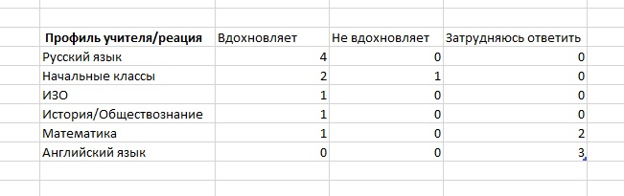
В результате мнения разделились. 9 человек с интересом отнеслись к такой практике, 6 человек - с сомнением.
В качестве плюсов скетчей отмечены творческий аспект и необычность технологии, облегчение процесса запоминания, краткость и функциональность, новизна формата записи, трансформация обычного текста в новый, эмоциональная составляющая (участник пропускает информацию через себя), технология объединяющая анализ и синтез.
К минусам участники отнесли временные затраты. При существующей нагрузке и насыщенности учебных программ 8 человек из 16 указали на недостаток времени для внедрения такой технологии. Вторым сомнением стал тезис о неумении рисовать. С ним можно поспорить, так как скетчноутинг изначально не предполагает учить красиво рисовать в отличие от изо, что является, на наш взгляд, одним из его преимуществ. Он помогает рисовать функционально.
Главным вопросом стало выделение времени, слабое представление о том, как применять скетчи на своих предметах и критерии оценки скетча. Отвечая на эти вопросы, заметим, что применение этой технологии на других предметах – это одно из возможных направлений развития данного проекта. Кроме того, мы имеем реальный опыт реализации В. Шаталовым схожей методики в области естественнонаучных знаний. Главным критерием оценки, на наш взгляд, является понимание учащимся материала. Первоначально важна не столько красота скетча, сколько его информационное наполнение и возможность творческой самореализации учащегося.
Тем не менее, к одной из слабых мест скетчноутинга стоит отнести неготовность учителей принимать и использовать данную технологию.
В целом результаты первого опыта были очень полезны для внесения корректив и дальнейшей доработки программы и содержания мастер-класса. Кроме того, публичное выступление перед преподавателями оказалось хорошей тренировкой для нас, как презентаторов своей технологии.
Вторая апробация была более объемной и трудоемкой. Во-первых, процесс подготовки. Мы изменили тексты, остановив свой выбор на статьях из энциклопедии «АВАНТА+», по месту проведения договорились с образовательным пространством «Миры увлечений» (условие обстановки).
Во-вторых, поиск участников. Для привлечения подростков на мастер-класс в социальной сети «Вконтакте» была создана встреча с анонсом события. В течение недели (с 19.03.2016 по 25.03.2016) мы активно приглашали людей на мероприятие. Возрастная рамка была взята от 13 до 16, но мы не отказывали и людям постарше. Публикации в личном аккаунте, репосты друзей и реклама в паблике «Бесплатный Петербург» в итоге привлекли на встречу 16 человек, 11 из них зарегистрировались, на само мероприятие пришли 5 человек.
Вяткина Настя (15 лет), 8 класс, Петрова Саша (13 лет), 7 класс, Антонова Маша (13 лет), 7 класс, Хартонович Даша (20 лет), 3 курс СПБПУ, Ноговицына Дарья (25 лет), выпускник РГГУ.
Перед началом мастер-класса мы дали участникам заполнить «градиент эмоций», чтобы зафиксировать их отношение к живописным произведениям до начала работы и прокомментировать его. Явного неприятия к картинам у участников выявлено не было, как и особого интереса. Общее отношение – нейтрально-положительное, однако после мастер-класса у каждого участника наблюдалось смещение в сторону более теплого оттенка (рис. 3.2).
Рисунок 3.2 Результаты по "Градиенту эмоций"

Также из комментариев в «градиенте эмоций» мы выявили мысль о неприятии подростками обязательности общения с картинами и непонимания их сути. Выдержки из ответов участников до мастер-класса:
«Я бы сказала, что мне не нравится эта «обязательность» - иди в музей, будь хорошей девочкой, но сама живопись (включая рекламы, иллюстрации) меня привлекает. Больше правда душа лежит к текстам» (Петрова М.); «я отношусь к живописи очень нейтрально на данный момент, т.к. с одной стороны живопись прекрасна, она может быть глубокой и запасть в душу. А с другой – сейчас мне искусство не очень понятно…» (Вяткина Н.)
Возникновение интереса и понимания возможно через дело, о чем свидетельствуют отзывы, оставленные после мастер-класса:
«Должна сказать, я не особо думала о пользе изображений и визуализации. А сейчас… Это правда удобно!» (Петрова М); «После мастер-класса мне стало понятнее, о чем говорится в живописи, я научилась многому и мне кажется, что я стала немного ближе к живописи и взяла для себя много нового из скетчноутинга» (Вяткина Н.).
Таким образом, на основании эмпирически подкрепленного факта возникновения/роста положительного отношения к живописи, проявленной активности в ходе мастер-класса и после мероприятия, а также согласно выявленному желанию участников встретиться вновь для продолжения занятий, мы можем заключить, что возможность самостоятельной творческой активности с элементами художественного изобразительного творчества (в нашем случае - это использование технологии скетчноутинга для приобщения к живописи) продемонстрировала большой педагогический потенциал визуальных заметок.
Общая продолжительность мастер-класса составила 5 часов. За это время нами были пройдены все задуманные блоки. Несмотря на разный возраст, группа работала слаженно, участники легко нашли общий язык, в процессе делились впечатлениями и высказывали свою точку зрения. После выполнения итогового задания – презентации скетчей на выбранный текст – всем участникам мы вручили сертификаты и попросили помимо «градиента эмоций» дать обратную связь по мастер-классу через набор картинок (рис.3.3). Обратимся к анализу эффективности включенных нами составляющих мастер-класса.
Рисунок 3.3 Анализ ключевых компонентов
Из анализа ответов получилось, что ключевыми составляющими является ведущий, обстановка и компания. Содержание события становится интересным, когда организаторами учтены: наличие заинтересованного взрослого, организация новой обстановки и группы единомышленников. Сама идея скетчноутинга нашла отклик в ответах участников. В поле «свой вариант» была отмечена технология скетча: «понравилось тренировать мозги», «понравилось мыслить иначе». Приятно, что участники не просто описывали свое впечатление, а рисовали его (см. рис 3.4).
Рисунок 3.4 Фрагменты методики «Набор картинок»
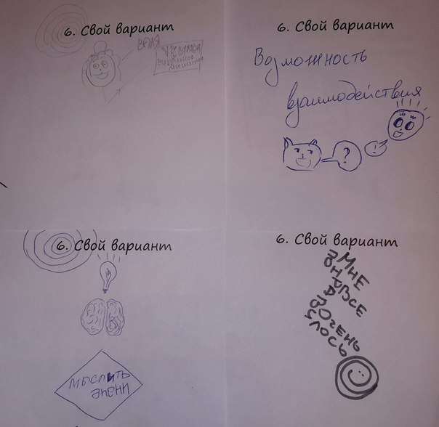
Согласно полученным результатам важными компонентами приобщения подростка к живописи являются:
- Обстановка
Это должно быть удобное пространство, располагающее к коммуникации. Оба мероприятия мы проводили в пространстве Миры увлечений, где есть все необходимое для комфортного пребывания там: от мебели и аппаратуры до чайной комнаты; Если мы рассматриваем вариант школьного кабинета, для работы с подростками нужно грамотно организованное пространство;
- Компания (небольшая группа)
При работе с небольшой аудиторией 5-7 человек хватает времени уделить внимание каждому участнику, выслушать его и дать обратную связь. Нашим плюсом на мастер-классе был разный возраст участников, пришедших учиться одному делу. В группе единомышленников работать интереснее и легче, так как каждый чувствует свою значимость и вклад в общее дело;
- Взрослый
Человек, который рассказывает о предмете, должен быть сам заинтересован в том, что он делает, располагать к себе и уметь работать с аудиторией, но, на наш взгляд, ключевым показателем ведущего взрослого является его искренность;
- Практическая полезность
Практическая полезность появилась из принятия во внимание личности подростка. При работе с аудиторией такого возраста важно учитывать момент конкретной пользы. Изначально мы шли от идеи преподнести живопись как образовательный ресурс с перспективой отдаленного результата самореализации подроста, и эта стратегия оказалась ошибочной. В более раннем возрасте уважение ко взрослым, желание стать похожим на авторитет, открытость новому позволяет работать с детьми на дальнюю перспективу. У подростка познавательное «хочу ВСЕ знать» смещается на «Я хочу знать». Мерилом становится личное мнение, желание быть услышанным и понятым сейчас, поэтому нам видится более удачным их реализация через дело. Скетчноутинг как «дело» позволяет иначе взглянуть на живописные произведения с позиции пользы, источника вдохновения, что положительно влияет на возникновение интереса у подростков.
- Новизна
Благодаря актуальности технологии и ее популярности нам удалось привлечь и увлечь скетчноутингом совершенно незнакомых людей. Работая с подростками, и не только с ними, важно учитывать связь образования и реального мира, в котором мы живем. Цель школы не только готовить к будущей жизни, но и помогать существовать сейчас. На примере приобщения к живописи мы поняли насколько благодатная почва актуальности. Если ее найти и правильно презентовать в учебных целях, то работа с подростком становится значительно эффективнее: проще выстроить коммуникацию, вовлечь в процесс.
Названные компоненты обусловлены особенностями подросткового возраста.
Обобщая проделанную работу, нам удалось с помощью мастер-классов по скетчноутингу реализовать совокупность достаточных и необходимых условий приобщения подростков к живописи, а именно:
а) общепедагогического характера
Многообразие подачи живописного материала (текст, художественные полотна, музыкальное сопровождение);
б) личностно-ориентированного характера
учет специфики подросткового периода развития личности и в связи с этим обеспечение принципа добровольности и предоставление возможности выбора (формат внешкольного занятия);
в) художественно-ориентированного характера
образовательная активность предполагает опыт самостоятельной творческой деятельности изобразительного характера (скетчноутинг)

В целом, проведенный мастер-класс, на наш взгляд, состоялся. Заложенную программу удалось осуществить. Также получилось донести до участников идею приятного взаимодействия с живописью. После мастер-класса все пять человек высказали желание встретиться вновь и продолжить заниматься скетчноутингом, чтобы побольше узнать о нюансах этой технологии. Мы получили положительный отклик участников и богатый материал для рефлексии и анализа. Кроме того, у нас сложилось представление о возможных перспективах. Развитие технологии скетноутинга может пойти несколькими путями. Первый путь – это оттачивание получившейся программы мастер-класса и расширение практики скетчноутинга с привлечением другого живописного материала; второй – применение скетчноутинга в рамках уроков по искусству и изо; третий – дальнейшая проработка технологии с целью применения ее на других предметах школьной программы. Для нас наиболее интересны первые два пути, так как мы убеждены, что вход в живопись через скетчноутинг может способствовать поддержанию или возникновению интереса подростков к живописным произведениям.
Стоит отметить, что на момент написания работы нам удалось найти в России единичный опыт обучения скетноутингу в рамках тренингов и мастер-классов в учреждениях дополнительного образования (Ачинск, Челябинск, Казань). В зарубежной практике есть практика обучения студентов этой технологии (Вандербилтский университет), большое количество виртуальных проектов: школа визуального дизайна «Nuggethead», «Sketchnote army», канал на YouTube «Verbal To Visual» и т.д.
По мнению автора этой технологии Майка Роуди, (источник: личная переписка) использование скетчноутинга в образовательных целях – это тема перспективных и актуальных педагогических поисков.

Выводы по третьей главе.
Таким образом мы в этой части работы представили практическое решение вопроса приобщения подростков к живописи, т.е. презентовали и описали как теоретические основания, так и практические результаты апробации данных форматов в образовательных учреждениях Санкт-Петербурга.
Наше первоначальное положение об изменении подхода с просветительского/общеобразовательного на междисциплинарный не подтвердилось. В совокупности с условиями добровольности и выбора без личной инициативы подростка заниматься обсуждением живописных картин в рамках электива оказалось не продуктивным. Из сложившейся ситуации мы сделали вывод о смене ориентиров и решили предложить подросткам не говорить о картинах через призму разных наук, а научиться функциональному рисованию. Так как технология скетчноутинга универсальна мы адаптировали ее под наши интересы. Для того, чтобы она отвечала нашей главной задаче – приобщения подростков к живописным произведениям, мы связали базовые шаги к созданию скетча с материалами по живописи (история искусств, биографии художников, картины).
В результате двух апробаций с учителями и школьниками нашего мастер-класса «Арт-скетчноутинг», мы выявили положительную динамику в росте интереса подростков к живописи. Апробация с учителями позволила взглянуть на скетноутинг с позиции обучающего. Участники мастер-класса отметили новизну и нестандартность данной технологии, однако выразили беспокойство относительно временных затрат и критериев оценки такого вида работы.
Мы также проверили комплекс педагогических условий приобщения подростков к живописи. Стратегия сочетания добровольности, выбора, новизны подхода, роли взрослого и организации небольшой группы участников без учета влияния обстановки и особенностей личного склада подростков приобщение к живописи не продуктивна. В ситуации, когда мы включаем эти два критерия и меняем акцент с подхода на технологию, наблюдается положительный сдвиг по отношению подростков к живописным произведениям.
Обращаясь к возможностям технологии, мы убеждены, что дальнейшее развитие скетчноутига – это перспективное направление в области педагогики, которое может пойти несколькими путями. Первый путь – это оттачивание получившейся программы мастер-класса и расширение практики скетчноутинга с привлечением нового живописного материала; второй – применение скетчноутинга в рамках уроков по искусству и изо; третий – дальнейшая проработка технологии с целью применения ее на других предметах школьной программы.
Обобщая главу в целом, можно считать, что цель нашего исследования, предполагающая обоснование, разработку и апробацию педагогических условий приобщения подростка к живописи – выполнена.

Заключение
В заключение мы решили вынести положения, выносимые на защиту, к которым мы пришли в результате обобщения теоретического анализа, диагностического и практического этапов исследования.
- Приобщение к живописи – это процесс, имеющий внутреннюю и внешнюю составляющие, вхождения личности в мир живописи. На внутреннем (личностном) уровне это вхождение представляет собой деятельность, требующую волевого компонента от приобщаемого, и выражается в качественном новообразовании на уровне потребностей личности; внешний – связан с целенаправленной деятельностью по созданию условий, обеспечивающих цельность внутреннего процесса.
Результатом этого процесса является приобщенность, т.е. приобретенное личностное качество, которое характеризуется положительным отношением к живописи и зрительскому сообществу, пониманием живописи как актуального для саморазвития образовательного ресурса, активной позицией в деятельности, связанной с живописными произведениями: от желания обсуждать, расширять знания в этом виде искусства до самореализации через творчество, потребностью получать визуальный опыт и развивать эстетический вкус посредством живописных произведений. Критерии, проявления и показатели приобщенности подростков к живописи характеризуют деятельностную и эмоциональную сферы личности подростка. Критерий «увлеченность живописью» проявляется в том, что подросток с интересом выполняет учебную работу и с желанием включается в различные проекты, связанные с живописными произведениями, продолжает самостоятельно обогащать свой визуальный опыт и формировать эстетический вкус через встречи с картинами в музее, на выставках, в книгах и интернет ресурсах.
- Специфика существующего опыта приобщения школьников к живописи.
Анализ учебных программ по дисциплине ИЗО и результатов анкетирования учащихся позволил сделать вывод, что педагогические подходы, существующие в современной школе, решают задачу приобщения подростков к живописи недостаточно эффективно. Преобладание пассивных форм работы на занятиях, абстрактность изучаемых тем, опыт, далекий от потребностей подростка, сокращение времени на знакомство с живописными произведениями, ограниченное использование внешних ресурсов не способствует приобщению подростков к живописи. Данные минусы учтены в музейных и выставочных практиках: множество различных подходов к произведениям живописи, разнообразие форм подачи живописного материала, конкретность предлагаемых тем, выделение должного количества времени на взаимодействие с картинами, органичное смешение потребностей современного подростка с задачами музея. Подобный опыт требует педагогического осмысления для возможного расширения и обогащения школьных образовательных практик.

- Особенности подросткового возраста в решении проблем приобщения к живописи.
Специфика подросткового возраста, (ориентация на ближайший результат деятельности, акцент на взаимодействие и общение, возможность свободного самовыражения, отстаивание личной позиции, потребность в ситуациях успеха) является определяющим фактором в создании условий образовательного процесса вообще и приобщения к живописи в частности. На основании результатов диагностического исследования и пилотного эксперимента выявлено, что значимость образовательного потенциала произведений живописи не является для подростков веским аргументом, однако возможность собственной творческой активности в сфере изобразительной деятельности становится одним из ключевых факторов процесса приобщения к живописи.

- Педагогические условия приобщения подростков к живописи
Приобщение подростков к живописи – (т.е. ощущение чувства причастности, потребности и умение установить связи с культурой и социумом посредством восприятия произведений живописи) можно инициировать с помощью мастер-классов по скетчноутингу, в которых реализована совокупность достаточных и необходимых условий приобщения подростков к живописи:
а) общепедагогического характера
Многообразие подачи живописного материала (текст, художественные полотна, музыкальное сопровождение)
б) личностно-ориентированного характера
Обеспечение принципа добровольности и предоставление возможности выбора;
(формат внешкольного занятия)
в) художественно-ориентированного характера
образовательная активность предполагает опыт самостоятельной творческой деятельности изобразительного характера (скетчноутинг)

Таким образом, наша гипотеза подтвердилась частично, а цель исследования, предполагающая обоснование, разработку и апробацию педагогических условий приобщения подростка к живописи – достигнута.

СПИСОК ИСПОЛЬЗОВАННЫХ ИСТОЧНИКОВ И ЛИТЕРАТУРЫ
Документы и источники
- Анонс мультимедийной выставки «Ван Гог. Ожившие полотна» [Электронный ресурс] // URL: https://nn.kassir.ru/kassir/action/view/377 (дата обращения: 08.05.2015).
- Приказ «Об утверждении федеральных перечней учебников, рекомендованных (допущенных) к использованию в образовательном процессе в образовательных учреждениях, реализующих образовательные программы общего образования и имеющих государственную аккредитацию, на 2013/2014 учебный год» от 19 декабря 2012 г. N 1067 [Электронный ресурс] // URL: http://xn--80abucjiibhv9a.xn--p1ai/ (дата обращения: 03.04.2015).
- Отзывы с TripAdvisor // Интернет-Портал. URL: https://www.tripadvisor.ru/Attraction_Review
- Отчет Государственного Эрмитажа 2013 [Электронный ресурс] // Научно-справочное изд. URL: http://www.hermitagemuseum.org/wps/wcm/connect/134cbc31-fc4d-4be2-8907-d8951bf814b3/otchet_2013.pdf
- Официальный сайт [Электронный ресурс] // URL: http://www.erarta.com/ru/museum/about/ (дата обращения: 05.05.2015).
- Программы для школьников [Электронный ресурс] // Портал Эрмитажа. URL: https://www.hermitagemuseum.org/wps/portal/hermitage/learn/children/?lng=ru
- Роуди М. Визуальные заметки: иллюстрированное руководство по скетчноутингу / пер. с англ. Наумов К. – М.: Изд-во «Манн, Ивано и Фребер», 2014. 212 с.
- Устав ФГБУК «Государственный Эрмитаж» [Электронный ресурс] // URL: http://www.hermitagemuseum.org/wps/wcm/connect/2eed06f3-4a2b-4481-9ca1-f579a643c375/ustav_2011.pdf

Литература
- Барб-Галль Ф. Как говорить с детьми об искусстве / Пер. с фр. Н.Лебедевой. – СПб.: Арка, 2007. – 191 с.
- Барышева О.В. Современные электронные образовательные ресурсы в образовательной практике [Электронный ресурс]. 2014. Систем. требования: PowerPoint. URL: http://eduamti.org.ru/mod/page/view.php?id=752 (дата обращения: 01.12.14).
- Белоусова Л.И., Олефиренко Н.В. Дидактический потенциал цифровых образовательных ресурсов для младших школьников // Образовательные технологии и общество. 2013. №1 С.586-598.
- Бергер Дж. Искусство видеть / пер. с англ. Е. Шраги. – СПб.: Клаудберри, 2012. – 183 с.
- Верб. М.А. Педагогические основы формирования эстетической культуры старших школьников: Учебное пособие для студ. пед. ин-тов / Ленинградский гос. пед. ин-т им. А. И. Герцена. – Л., 1980. - 80 с.
- Вершинина Н.А. Методика обучения дошкольников изобразительной деятельности как научная дисциплина: Социологическая модель развития. Монография. – СПб.: ООО Изд-во «ЛЕМА», 2008. – 141с.
- Виноградов В.В. История слов [Электронный ресурс]. URL: http://wordhist.narod.ru/index.html (дата обращения 12.01.2015).
- Витухновская А. Формирование компетенций будущего учителя в области анализа и отбора цифровых образовательных ресурсов [Электронный ресурс] // ИКТ в образовании: педагогика, образовательные ресурсы и обеспечение качества: материалы конфер. 13-14 нояб. 2012 г / Федеральный портал ЦОР. URL: http://window.edu.ru/catalog/pdf2txt/802/78802/59573?p_page=17 (дата обращения: 06.12.14).
- Власова Н.В. Система развития эстетического отношения к миру у младших школьников в процессе занятий изобразительным искусством: дис. ... канд. пед. наук / Власова Н.В. Курск, 2001. – 347 с.
- Выготский Л.С. Собрание сочинений. Т.4. – М.: 1984. – 432 с.
- Газман О.С. Неклассическое воспитание . – М.: Мирос, 2002. – 296 с.
- Галактионова Т.Г. Чтение школьников как социально-педагогический феномен открытого образования: дис. … док. пед. наук / Галактинова Т.Г. – СПб, 2008. – 430 с.
- Гольдман И. Л. Искусствоведческие дискуссии на занятиях МХК // Известия РГПУ им. А.И. Герцена. 2008. №70-2. С. 58-64.
- Гулец И.В. Произведения живописи на уроках литературы [Электронный ресурс]. 2011. URL: http://nsportal.ru/shkola/literatura/library/2012/03/11/proizvedeniya-zhivopisi-na-urokakh-literatury (дата обращения 28.12.14).
- Гуружапов В.А. Как учить детей понимать изобразительное искусство. – М., 1999. – 112 с.
- Дронов В. Современные образовательные ресурсы [Электронный ресурс] // Интернет-изд. «Просвещение». 2012. URL: http://press.prosv.ru/2012/02/resursy/#more-2337 (дата обращения: 04.12.14).
- Зицер Д., Зицер Н. Азбука НО: практическая педагогика . – М.: Просвещение, 2007. – 288 с.
- Иванов С.П. Особенности отношения подростков к изобразительной деятельности // Вопросы психологии. 1985. №3. С. 72-77.
- Иванова Н.С. Развитие художественно-творческого потенциала школьников в системе непрерывного эстетического воспитания: дис. …докт. пед. наук / Иванова Н.С. – М., 2007. – 404 с.
- Ипполитова Н., Стерхова Н. Анализ понятия «педагогические условия»: сущность, классификация // General and Professional Education. 2012. №1 С. 8-14.
- История педагогики и образования. От зарождения воспитания в первобытном обществе до конца XX в.: Учебное пособие для педагогических учебных заведений под ред. А. И. Пискунова. – М.,2001. – 359 с.
- Казакова Е.И. Эдьютейнмент как новая игровая реальность [Электронный ресурс]. 2013. Систем. требования: PowerPoint. URL: http://www.schoolnano.ru/node/8542 (дата обращения: 17.01.14).
- Казакова Т.Г. Искусство и ребёнок. [Электронный ресурс]. 2009. URL: http://www.art-education.ru/AE-magazine/archive/nomer-3-2009/kazakova_06_09_2009.htm (дата обращения 18.11.14).
- Качалова А.А. Развитие художественного воображения детей: педагогический аспект: на материале занятий по искусству в классах развития при общеобразовательных школах: автореферат дис. ... канд. пед. наук / Качалова А.А. – Екатеринбург, 2010. – 268 с.
- Кожемякин В. Хранитель [Электронный ресурс] // Российская газета: сайт газеты. – 2009. – дек. вып. №5059 (235). URL: http://www.rg.ru/2009/12/09/piotrovskiy.html (дата обращения: 30.04.2015).
- Командышко Е.И. Педагогический потенциал искусства в творческом развитии учащейся молодежи: интегративный подход: дис. … доктор пед. наук. – М., 2011. – 500 с.
- Комлева Н., Днепровская Н. Открытые образовательные ресурсы [Электронный ресурс]. URL: http://wpdi.org/sites/default/files/ICT%20in%20Education.pdf (дата обращения: 06.12.14).
- Кондракова С. О. Опорные сигналы В. Ф. Шаталова средство активизации творческого подхода к учебному процессу // Известия РГПУ им. А.И. Герцена. - №65, 2008. URL: http://cyberleninka.ru/article/n/opornye-signaly-v-f-shatalova-sredstvo-aktivizatsii-tvorcheskogo-podhoda-k-uchebnomu-protsessu (дата обращения: 11.03.2016).
- Лапина О.А. Школьная театральная педагогика - опыт междисциплинарного синтеза // Сборник материалов конференции «Диалог в образовании». Серия “Symposium”, выпуск 22. – СПб.: Санкт-Петербургское философское общество, 2002. С. 67-73.
- Латышина Д.И. История педагогики. – М., 2005. – 603 с.
- Левин С.Д. Ваш ребенок рисует. М.: Советский художник, 1979. – 280 с.
- Лепихова М.А. Как воспитать интерес к учебному процессу? [Электронный ресурс] // Сборник «Методология учебного проекта». 2006. URL: http://schools.keldysh.ru/labmro/lib/2006/lepihova.htm (дата обращения 05.02.15).
- Материалы интервью с М. Пиотровским (от 16.05.2014) [Электронный ресурс] // Файл-РФ: электронная газета. URL: http://file-rf.ru/analitics/115
- Мелик-Пашаев А. О состоянии и возможностях художественного образования [Электронный ресурс] // науч.-метод. журнал «Искусство в школе», №1, 2008. URL: http://art-in-school.narod.ru/0108_article.htm (дата обращения: 18.03.2016).
- Милованова М. В. Особенности выражения ситуации приобщения объекта в истории русского языка // Вестник ВолГУ. Серия 2: Языкознание. 2003. №3. С.25-31.
- Миронов В.В. Нельзя приобщиться к культуре без насилия. [Электронный ресурс] // Тезис.ru : сайт журнала. – 2015. – июнь. URL: http://thezis.ru/nelzya-priobshhitsya-k-kulture-bez-nasiliya.html (дата обращения: 17.01.2015).
- Молодцова Н.Г. Развитие визуального мышления у детей младшего школьного возраста на материале произведений живописи: дис. … канд. псих. наук. / Молодцова Н.Г. – Н.Н., 2001. – 219 с.
- Москвичева М. Империя Эрмитаж: 250 лет в искусстве [Электронный ресурс] // МК: сайт газеты. – Спб., 2014. URL: http://www.mk.ru/culture/2014/12/07/imperiya-ermitazh-250-let-v-iskusstve.html (дата обращения: 17.05.2015).
- Обухова Л.Ф. Детская (возрастная) психология / Обухова Л.Ф. – М.: Российское педагогическое агентство, 1996. – 358 с.
- Осин А.В.. Электронные образовательные ресурсы нового поколения: открытые образовательные модульные мультимедиа системы [Электронный ресурс]. URL: http://ict.informika.ru/ft/005532/12-29.pdf (дата обращения: 04.12.14).
- Панкова Е.В. Использование электронных образовательных ресурсов в образовательном процессе [Электронный ресурс] // Гос. Публ. Научн.-технич. Библ. [М., 2014]. URL: http://www.gpntb.ru/ntb/ntb/2014/1/ntb_1_5_2014.pdf (дата обращения: 03.12.14).
- Поваляева Л.В. Использование произведений живописи на уроках географии [Электронный ресурс]. 2006. URL: http://festival.1september.ru/articles/314147/ (дата обращения 05.01.15).
- Портал «Slovari.ru» [Электронный ресурс]. URL: http://slovari.ru/search.aspx?s=0&p=3068&di=vdal&wi=167018 (дата обращения 12.01.2015).
- Романова В.А. Методические основы преподавания истории изобразительного искусства учащимся старших классов во взаимосвязи с изобразительной деятельностью: дис. ... канд. пед. наук / Романова В.А. – М., 1997. – 197 c.
- Роставцев Н.Н. Рус. и сов. школы рисунка. – М.: Просвещение, 1982. – 240 с.
- Рубан М.Л. Эстетическое воспитание и развитие подростка как один из факторов социализации личности [Электронный ресурс] // Фестиваль пед. идей «Открытый урок». 2005. URL: http://festival.1september.ru/articles/214585/ (дата обращения 15.12.2014).
- Русскина Г. И. Приобщение студентов к духовным ценностям в процессе обучения иностранному языку: дис. … канд. пед. наук / Русскина Г.И. – СПб, 2003. – 181 с.
- Садовский Ф. Педагогический поэт [Электронный ресурс] // Сайт школы Шаталова. URL:http://www.shatalovschools.ru/articles/?id=1325099943 (дата обращения: 10.03.2016).
- Сатарова Л.А. Формирование образного мышления школьников средствами изобразительного искусств: дис. …докт. пед. наук / Сатарова Л.А. – Астрахань, 2006. – 336 с.
- Сергеева Н. Ю. Арт-педагогика как ресурс гуманитаризации непрерывного образования // Непрерывное образование: XXI век. Выпуск 2 (6), 2014. URL: http://lll21.petrsu.ru/journal/article.php?id=2362 (дата обращения: 19.10.2014).
- Толковый словарь русского языка: в 4 т. / Под ред. Д. Н. Ушакова. – М.: Гос. изд-во иностр. и нац. слов., 1939. – Т.3. – 867 с.
- Ушинский К. Д. Родное слово: книга для учащихся. – Собр. соч., т. 6. – Л., 1949, с. 241-336.
- Фархшатова И. А. Нравственно-эстетическое воспитание подростков в учреждении дополнительного образования: дис. ... канд. пед. наук. – Оренбург, 2003. – 163 c.
- Хрестоматия по возрастной и педагогической психологии/ под ред. И. И. Ильясова, В. Я. Ляудис. – М., Изд-во Моск. ун-та. 1980. – 324 с.
- Шмакова О.Ю. Электронные образовательные ресурсы как часть информационно-образовательной среды школы [Электронный ресурс] // Интернет и образование. 2011. №37. URL: http://vio.uchim.info/Vio_97/cd_site/articles/art_4_6.htm (дата обращения 05.12.14).
- Шерри Н.С. Художественное образование как дидактический фактор становления гуманитарной культуры младших подростков: В условиях школы-интерната: дис. …канд. пед. наук / Шерри Н.С. – М., 2003. – 274 с.
- Штыркина О.П. использование произведений живописи на уроках риторики в пятом классе: дис. …к.п.н. / Штыркина О.П. – М., 2001. – 161 с.
- Эльконин Д.Б. Возрастные и индивидуальные особенности младших подростков / Д.Б. Эльконин // Психология подростка: хрестоматия / сост. Ю.И. Фролов. – М.: Российское педагогическое агентство, 1997. С. 286-312.
- About Mike Rohde [Electronic data] // The official site. URL: http://rohdesign.com/about/ (дата обращения: 14.03.2016).
- Bode, P. Multicultural art education: Voices of art teachers and students in the postmodern era. Master’s thesis. 2005. ProQuest Dissertations and Theses database (Order No. 3193880) [Electronic data]. URL: http://search.proquest.com/docview/304994039?accountid=28393 (03.09.2014).
- Bonsdorff P. Arts In School – For Life and Learning: contemporary design in the social sector. New ideas for school environments, 2013. – pp. 27-38.
- Chung, S. K. Social reconstructionism in art education: Art, critical pedagogy, and empowerment in a junior high setting. Doctoral dissertation. 2004. ProQuest dissertations and theses database (Order No. 3130897) [Electronic data]. URL: http://search.proquest.com/docview/305199596?accountid=28393 (05.09.2014).
- Clifford H. Educational Change: From Traditional Education to Learning Communities [Electronic data] // Rowman and Littlefield Education. – Jan. 2011. URL: http://site.ebrary.com.ezprox.bard.edu/lib/stevensonlibrary/detail.action?docID=10459027&p00=school+of+art (03.09.2014).
- Gay W. Art Education at Home and Abroad [Electronic data] // Brush and Pencil, Vol. 16, No. 2 (Aug., 1985), pp. 45-48, URL: http://www.jstor.org.ezprox.bard.edu/stable/10.2307/25503867 (05.09.2014).
- Jackson Ph. What Is Education? [Electronic data] // University of Chicago Press. – Dec. 2011. URL: http://site.ebrary.com.ezprox.bard.edu/lib/stevensonlibrary/detail.action?docID=10503289&p00=art+and+education (07.09.2014).
- Paivio, A. Mental representations: a dual coding approach [Electronic data]// Draft chapter for the conference on “Pathways to Literacy Achievement for High Poverty Children” The University of Michigan School of Education. -Sept. 29-Oct. 1, 2006. URL: http://www.csuchico.edu/~nschwartz/paivio.pdf (дата обращения: 20.03.2016).
- Rice H. Art Education at a Discount [Electronic data] // Art Education, Vol. 11, No. 9 (Dec., 1958), p. 3. URL: http://www.jstor.org.ezprox.bard.edu/stable/10.2307/3184496 (дата обращения 14.09.2014).
- Zimmerman E. Art Education for Women in England from 1890-1910 as Reflected in the Victorian Periodical Press and Current Feminist Histories of Art Education [Electronic data] // Studies in Art Education, Vol. 32, No. 2 (Winter, 1991), pp. 105-116. URL: http://www.jstor.org.ezprox.bard.edu/stable/10.2307/1320282 (09.09.2014).

ПРИЛОЖЕНИЯ

Приложение 1. Рабочая тетрадь «Картина в новой раме»
Биология | География
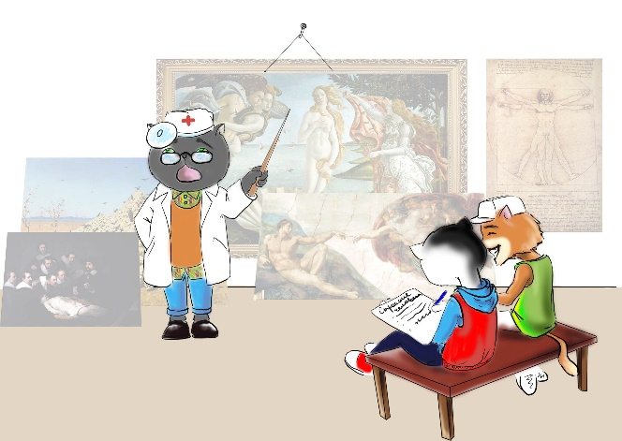 | 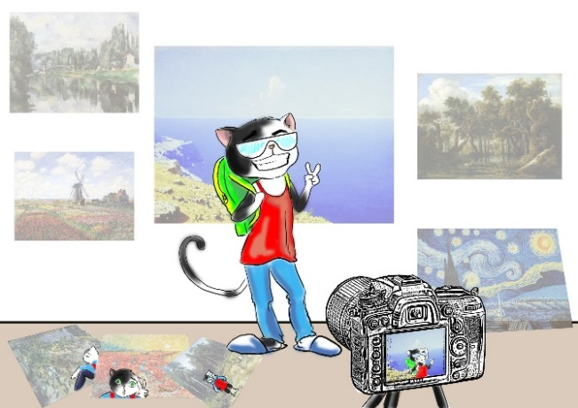
Математика | Физика
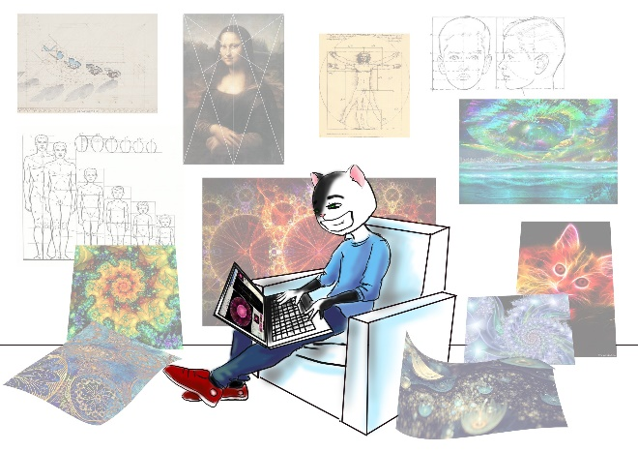 | 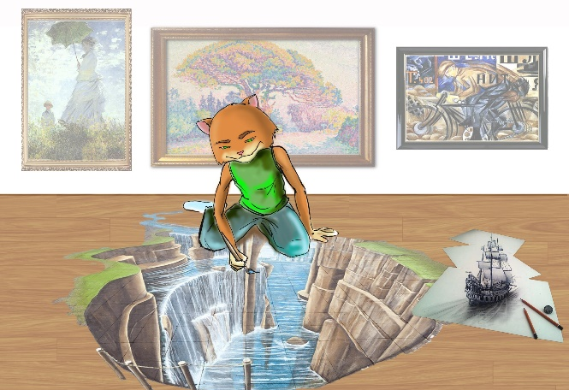
Химия | Литература
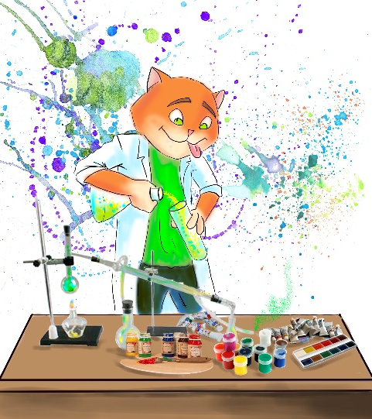 | 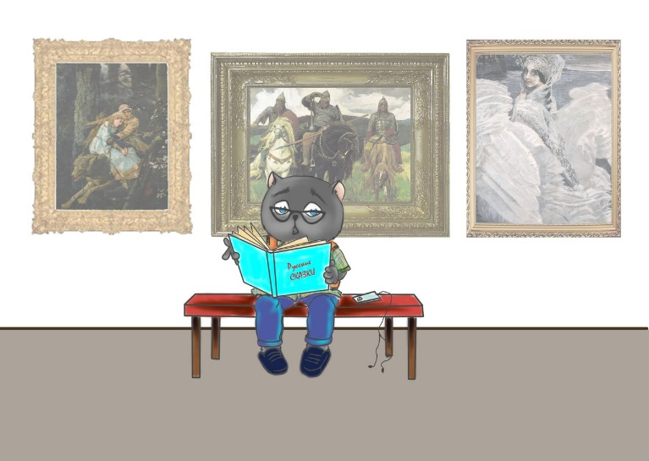

Приложение 2. Программа мастер-класса «Арт-скетноутинг»
Блок программы | Содержание | Задания по рабочей тетради
- Шрифты | Теория: введение в тему скетчноутинга. Однолинейный, двух линейный, трехлинейный, печатный шрифт  Общее знакомство с направлениями в живописи п.п.20 века и творчеством их представителей. Иллюстрации по материалам из энциклопедии «АВАНТА+» | 1) практика шрифтов  2) во время просмотра презентации необходимо сделать заметки о специфике каждого направления, и выбрать по одной понравившейся картине,  3) работа с текстом фрагмента учебника. Задание: изобразить название своего направления (эксперименты с цветом, фактурой, штрихами и т.д). Презентация результата
- Базовые элементы | Теория о 5 базовых элементах  Кубизм как направление: Фраза Сезанна, истории создания картин, сравнение с другими стилями | 1) рисуем базовые элементы и окружающие предметы  2) изображаем свое видение по названиям картин П. Пикассо при помощи 5 базовых элементов, презентуем, сравниваем с оригиналом.
- Образы | Загадка с зеленым яблоком («черный ящик»). Создаем облако тэгов к понятию «яблоко»: яблоко раздора, сюжет из Библии, Ньютоновское яблоко, Apple.  Смотрим картины Р. Магритта | 1) визуализируем облако-тэгов  2) читаем текст: непонятные слова выносим на обсуждение, рисуем их
- Люди/Эмоции | Общие правила изображения людей.  Иллюстративный материал по произведениям Матисса  Фрагмент из автобиографии художника | 1) практикум с лицами и изображением людей в движении  2) По группам рисуем 3 фазовую карту впечатлений от творчества А. Матисса  До просмотра картин/ после картин/ после картин и текста  3) Методика ПМИ  Каждый участник анализирует текст с позиции «согласен», «не согласен», «хочу обсудить». Обсуждаем.
- Схемы | Смотрим схемы составления скетчей  Творчество П. Мондриана: смотрим, экспериментируем | 1) практикуем из своих реальных рисунков (рабочая тетрадь)  2) конспектируем статью из Коммерсанта http://www.kommersant.ru/doc/2283445, используя разные схемы с картин художника

Приложение 4. Диагностическая методика «Градиент живописи»
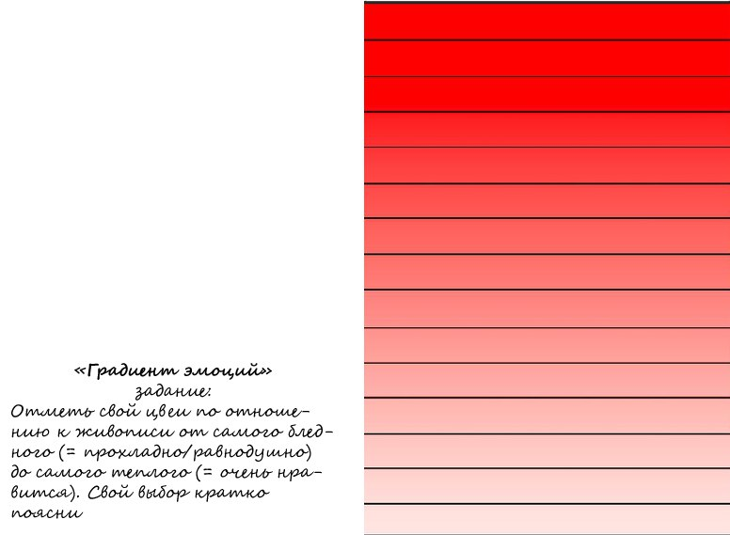

Приложение 3. Рабочая тетрадь «Арт-скетчноутинг»
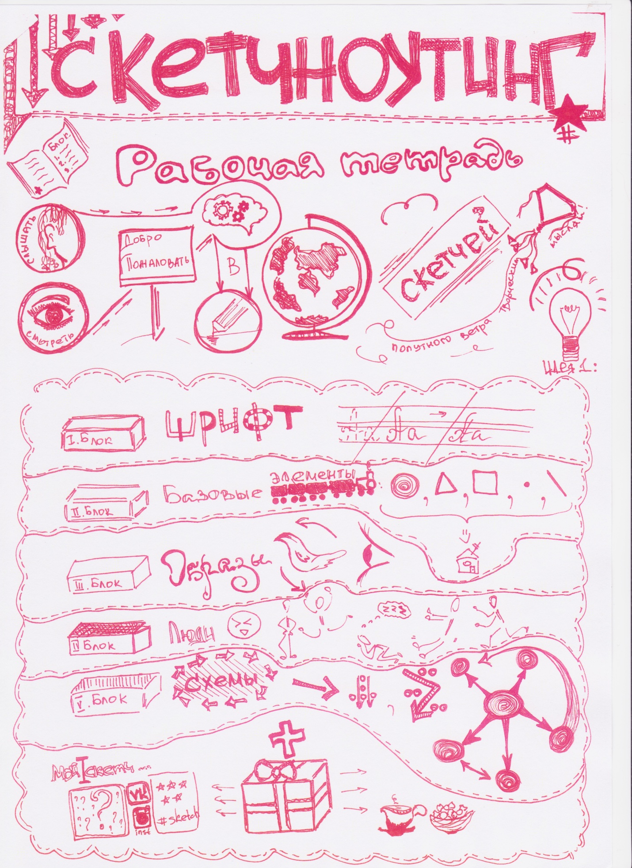

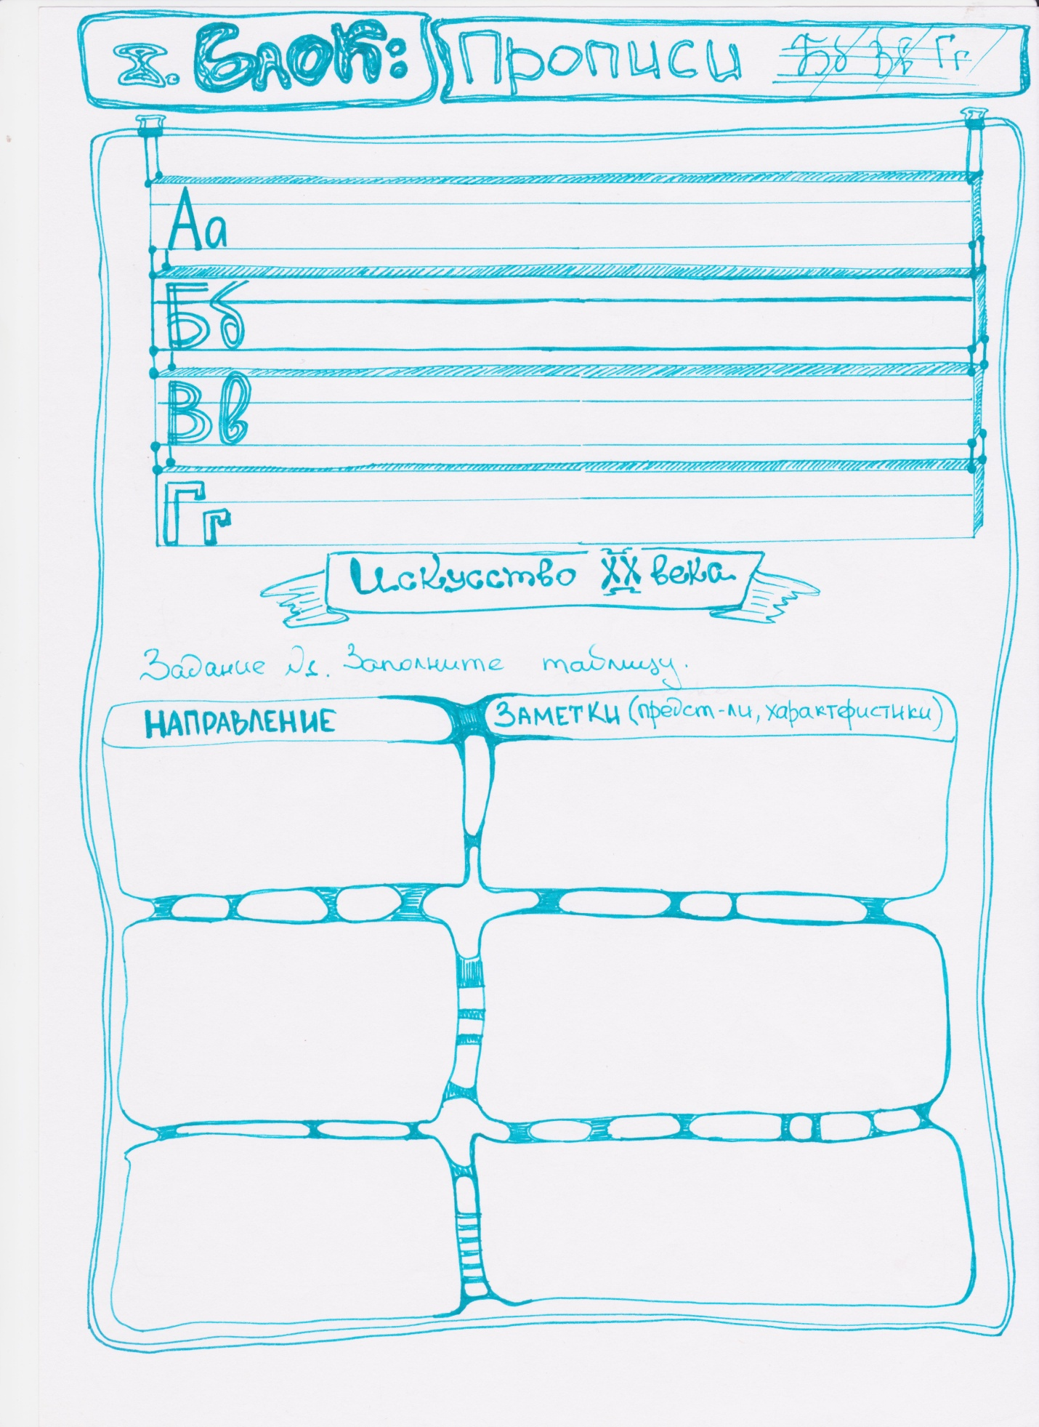

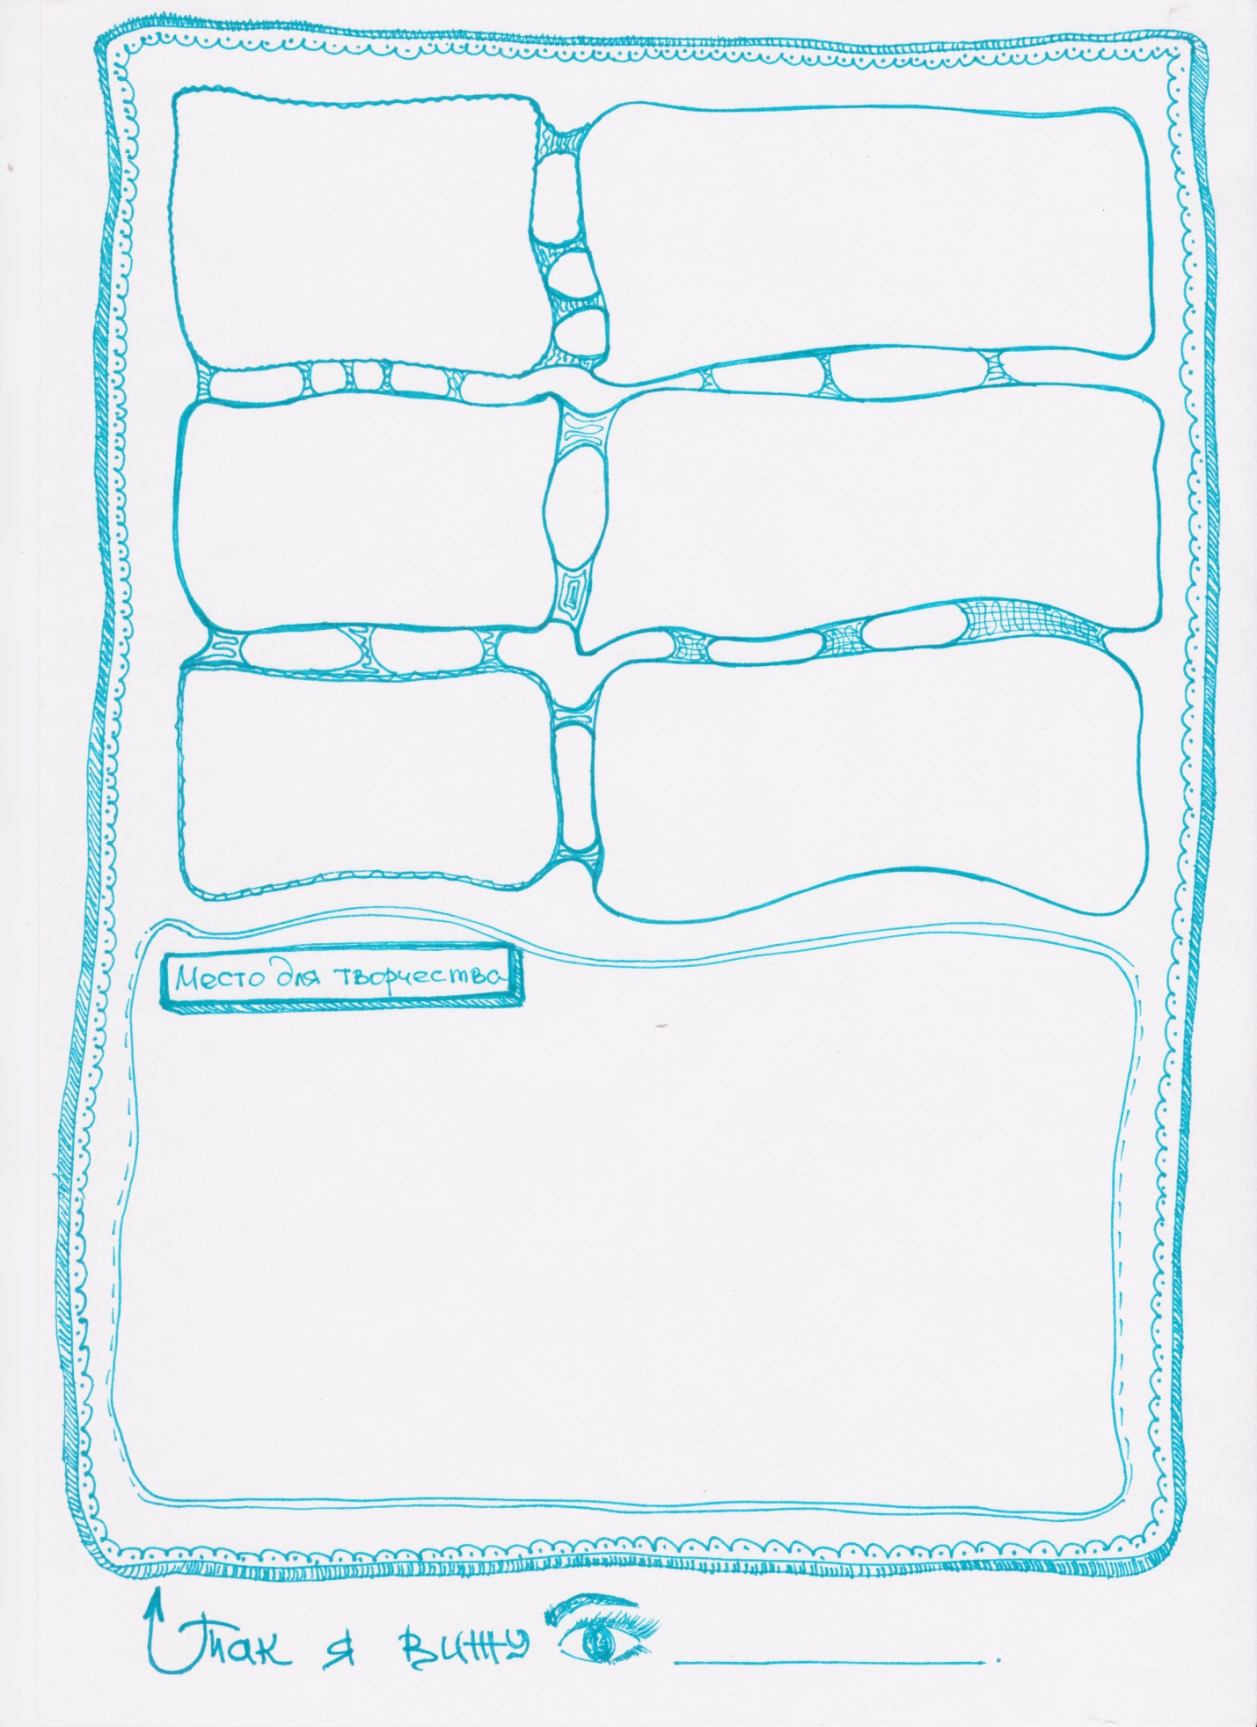

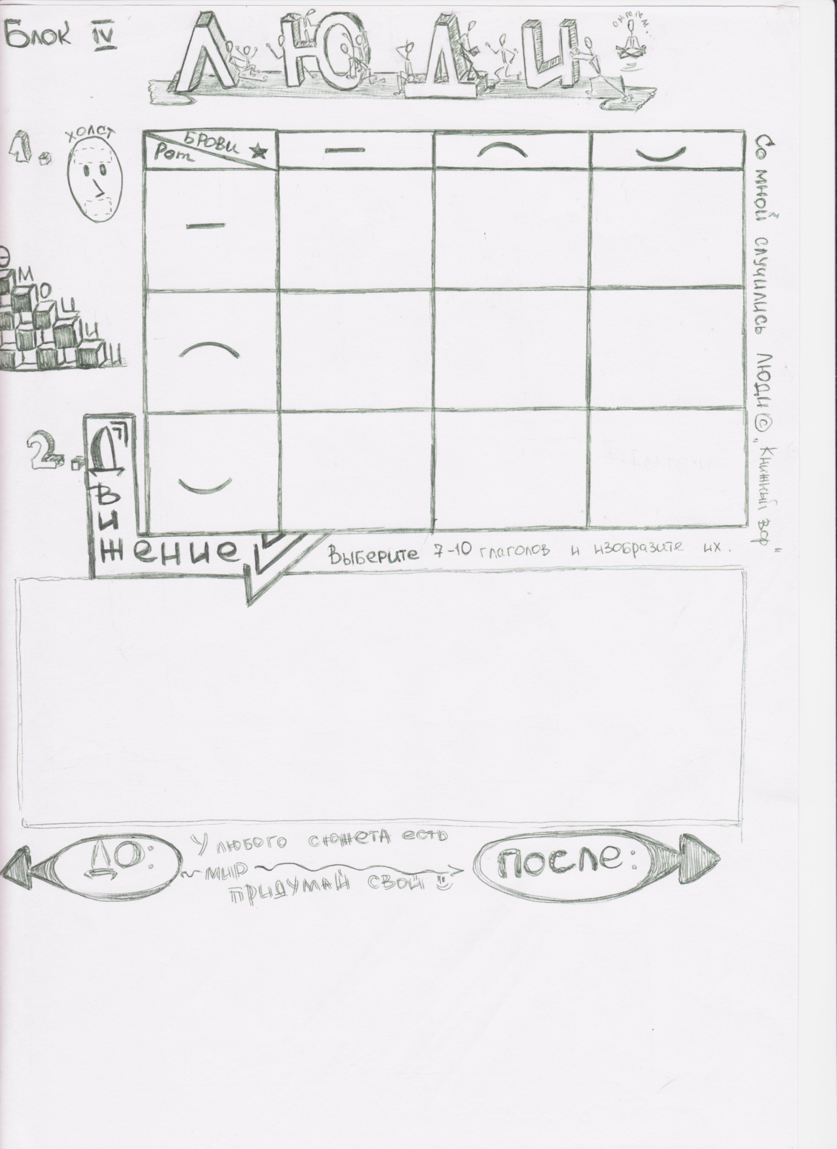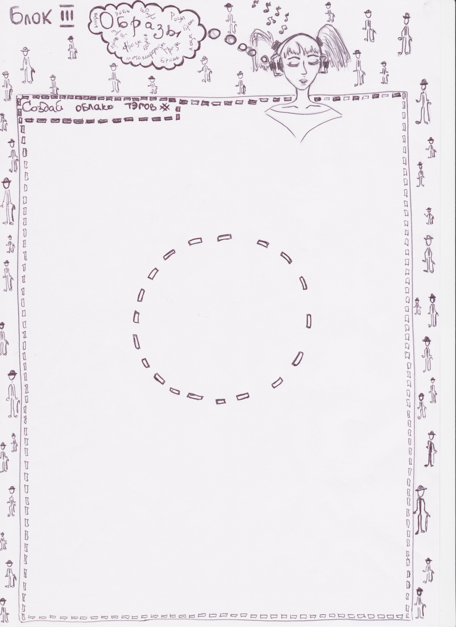

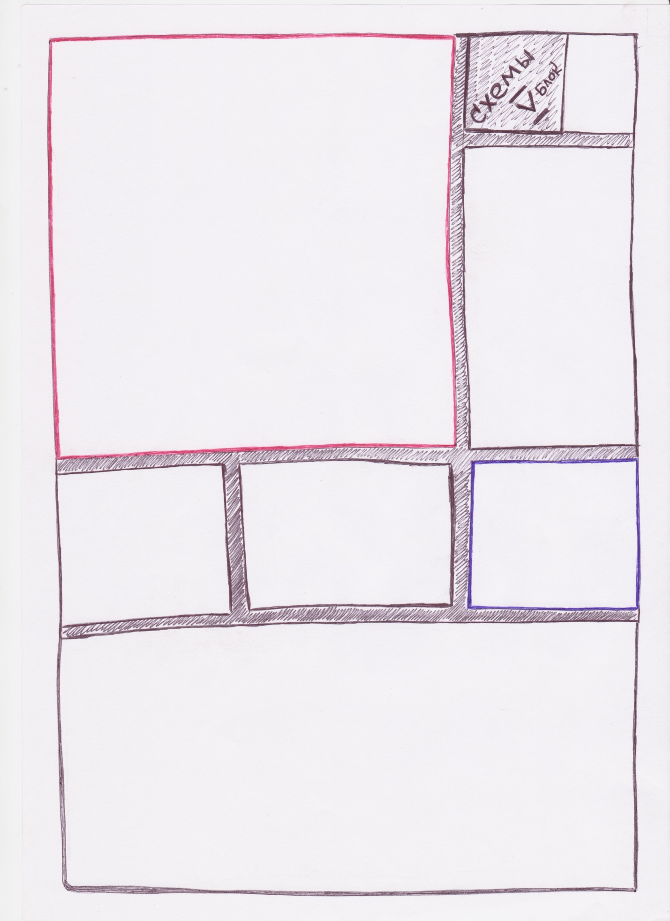

Приложение 5. Диагностическая методика. Рефлексия по итогам мастер-класса.
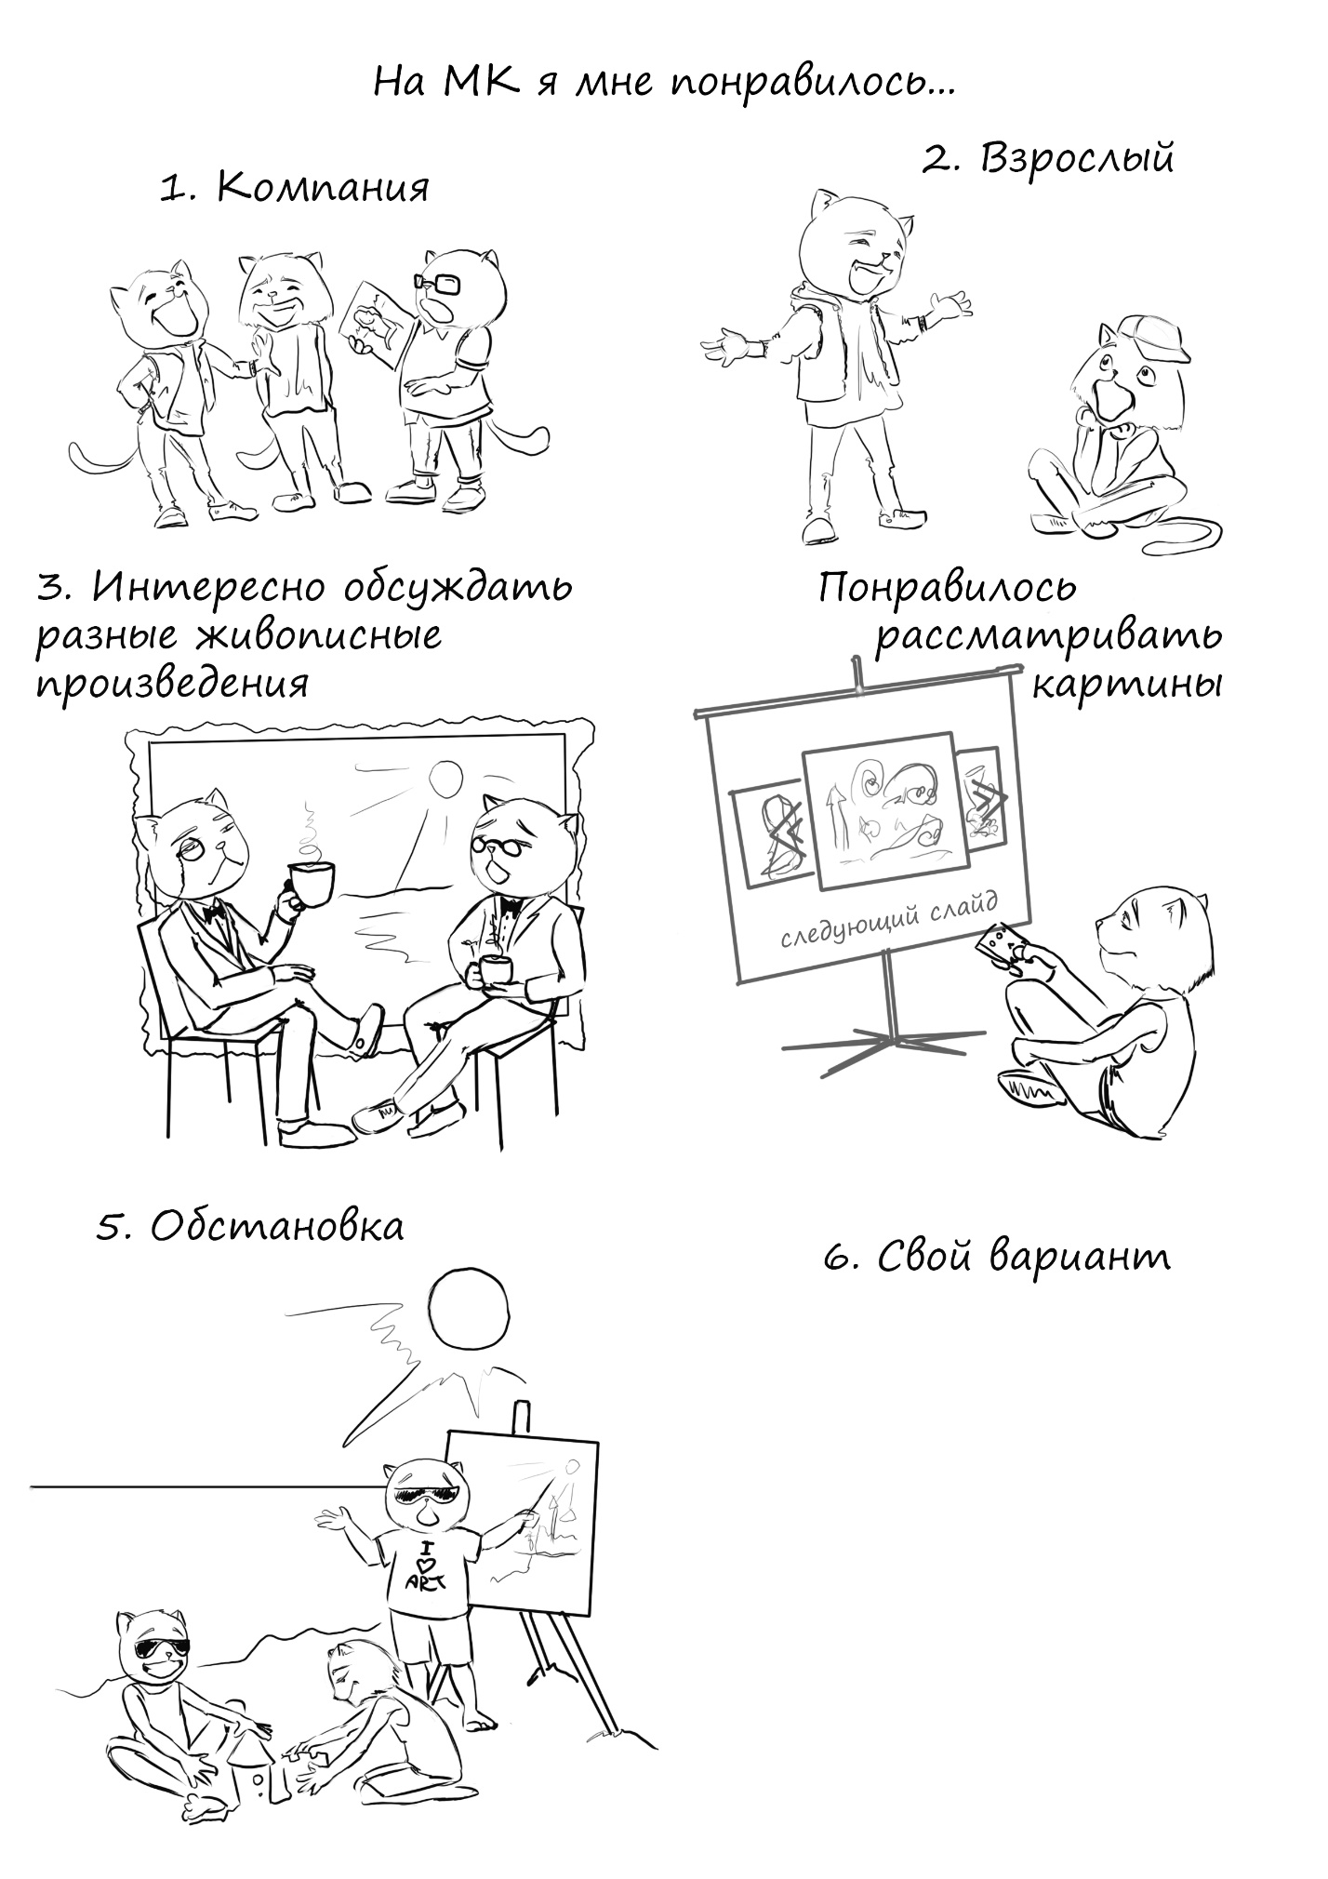

Ипполитова Н., Стерхова Н. Анализ понятия «педагогические условия»: сущность, классификация // General and Professional Education. 2012. №1. С. 13.
Панкова Е.В. Использование электронных образовательных ресурсов в образовательном процессе [Электронный ресурс] // Гос. Публ. Научн.-технич. Библ. [М., 2014]. URL: http://www.gpntb.ru/ntb/ntb/2014/1/ntb_1_5_2014.pdf (дата обращения: 03.12.14).
Барышева О.В. Современные электронные образовательные ресурсы в образовательной практике [Электронный ресурс]. 2014. Систем. требования: PowerPoint. URL: http://eduamti.org.ru/mod/page/view.php?id=752 (дата обращения: 01.12.14).
Панкова Е.В. Там же.
Дронов В. Современные образовательные ресурсы [Электронный ресурс] // Интернет-изд. «Просвещение». 2012. URL: http://press.prosv.ru/2012/02/resursy/#more-2337 (дата обращения: 04.12.14).
Белоусова Л.И. Дидактический потенциал цифровых образовательных ресурсов для младших школьников // Образовательные технологии и общество. 2013. №1 С.588.
Шмакова О.Ю. Электронные образовательные ресурсы как часть информационно-образовательной среды школы [Электронный ресурс] // Интернет и образование. 2011. №37. URL: http://vio.uchim.info/Vio_97/cd_site/articles/art_4_6.htm (дата обращения 05.12.14)
Комлева Н., Днепровская Н. Открытые образовательные ресурсы [Электронный ресурс]. URL: http://wpdi.org/sites/default/files/ICT%20in%20Education.pdf (дата обращения: 06.12.14).
Витухновская А. Формирование компетенций будущего учителя в области анализа и отбора цифровых образовательных ресурсов [Электронный ресурс] // ИКТ в образовании: педагогика, образовательные ресурсы и обеспечение качества: материалы конфер. 13-14 нояб. 2012 г / Федеральный портал ЦОР. URL: http://window.edu.ru/catalog/pdf2txt/802/78802/59573?p_page=17 (дата обращения: 06.12.14).
Осин А.В.. Электронные образовательные ресурсы нового поколения: открытые образовательные модульные мультимедиа системы [Электронный ресурс]. 2012. URL: http://ict.informika.ru/ft/005532/12-29.pdf (дата обращения: 04.12.14).
История педагогики и образования. От зарождения воспитания в первобытном обществе до конца XX в.: Учебное пособие для педагогических учебных заведений под ред. А. И. Пискунова. – М.,2001.
Ушинский К. Д. Родное слово: Книга для учащихся. - Собр. соч., Т. 6. – Л., 1949, с. 241-336.
Белоусова Л.И., Олефиренко Н.В. Дидактический потенциал цифровых образовательных ресурсов для младших школьников // Образовательные технологии и общество. 2013. №1. С.586-598.
Гольдман И. Л. Искусствоведческие дискуссии на занятиях МХК // Известия РГПУ им. А.И. Герцена. – Спб., 2008. №70-2. С. 58-64.
Сергеева Н. Ю. Арт-педагогика как ресурс гуманитаризации непрерывного образования // Непрерывное образование: XXI век. Выпуск 2 (6), 2014. URL: http://lll21.petrsu.ru/journal/article.php?id=2362 (дата обращения: 19.10.2014).
Романова В.А. Методические основы преподавания истории изобразительного искусства учащимся старших классов во взаимосвязи с изобразительной деятельностью : дис. ... канд. пед. наук / Романова В.А. – М., 1997. С. 17-26.
Вершинина Н.А. Методика обучения дошкольников изобразительной деятельности как научная дисциплина: Социологическая модель развития. Монография. – СПб.: ООО Изд-во «ЛЕМА», 2008. С. 54-89.
Латышина Д.И. История педагогики. М., 2005. С. 51.
Там же. С. 235.
Там же. С. 261.
Роставцев Н.Н. Русская и советская школы рисунка. М.: Просвещение, 1982. С. 87-93.
Хрестоматия по возрастной и педагогической психологии/ под ред. И. И. Ильясова, В. Я. Ляудис. - М., Изд-во Моск. ун-та, 1980. С. 24.
Казакова Т.Г. Искусство и ребёнок. [Электронный ресурс]. 2009. URL: http://www.art-education.ru/AE-magazine/archive/nomer-3-2009/kazakova_06_09_2009.htm (дата обращения 18.11.14)
Молодцова Н.Г. Развитие визуального мышления у детей младшего школьного возраста на материале произведений живописи : дис. … канд. псих. наук / Молодцова Н.Г. - Н.Н., 2001. С. 39-55.
Шерри Н.С. Художественное образование как дидактический фактор становления гуманитарной культуры младших подростков: В условиях школы-интерната : дис. …канд. пед. наук / Шерри Н.С. – М., 2003. С. 10-43.
Иванова Н.С. Развитие художественно-творческого потенциала школьников в системе непрерывного эстетического воспитания : дис. …докт. пед. наук / Иванова Н.С. – М., 2007. С. 20-78.
Качалова А.А. Развитие художественного воображения детей: педагогический аспект: на материале занятий по искусству в классах развития при общеобразовательных школах : автореферат дис. ... канд. пед. наук / Качалова А.А. – Екатеринбург, 2010. С. 7.
Власова Н.В. Система развития эстетического отношения к миру у младших школьников в процессе занятий изобразительным искусством : дис. ... канд. пед. наук / Власова Н.В. - Курск, 2001. С. 13-39.
Иванова Н.С. Развитие художественно-творческого потенциала … С.5.
Сатарова Л.А. Формирование образного мышления школьников средствами изобразительного искусств : дис. …докт. пед. наук / Сатарова Л.А. – Астрахань, 2006. С. 14-45.
Командышко Е.И. Педагогический потенциал искусства в творческом развитии учащейся молодежи: интегративный подход : дис. … доктор пед. наук. – М., 2011. С. 18-59.
Rice H. Art Education at a Discount [Electronic data] // Art Education, Vol. 11, No. 9 (Dec., 1958), p. 3. URL: http://www.jstor.org.ezprox.bard.edu/stable/10.2307/3184496 (дата обращения 14.09.2014).
Лепихова М.А. Как воспитать интерес к учебному процессу? [Электронный ресурс] // Сборник «Методология учебного проекта». 2006. URL: http://schools.keldysh.ru/labmro/lib/2006/lepihova.htm (дата обращения 05.02.15).
Штыркина О.П. использование произведений живописи на уроках риторики в пятом классе : дис. …к.п.н. / Штыркина О.П. – М., 2001. С. 61.
Поваляева Л.В. Использование произведений живописи на уроках географии [Электронный ресурс]. 2006. URL: http://festival.1september.ru/articles/314147/ (дата обращения 05.01.15).
Гулец И.В. Произведения живописи на уроках литературы [Электронный ресурс]. 2011. URL: http://nsportal.ru/shkola/literatura/library/2012/03/11/proizvedeniya-zhivopisi-na-urokakh-literatury (дата обращения 28.12.14).
Мелик-Пашаев А. О состоянии и возможностях художественного образования [Электронный ресурс] // науч.-метод. журнал «Искусство в школе», №1, 2008. URL: http://art-in-school.narod.ru/0108_article.htm (дата обращения: 18.03.2016).
Обухова Л.Ф. Детская (возрастная) психология. М.: Российское педагогическое агентство, 1996. С. 278-340.
Выготский Л.С. Собрание сочинений. В 6 томах. - Т.4. - М., 1984. С. 19.
Эльконин Д.Б. Возрастные и индивидуальные особенности младших подростков // Психология подростка: хрестоматия / сост. Ю.И. Фролов. – М.: Российское педагогическое агентство, 1997. С. 252, 268-274.
Рубан М.Л. Эстетическое воспитание и развитие подростка как один из факторов социализации личности [Электронный ресурс] // Фестиваль пед. идей «Открытый урок». 2005. URL: http://festival.1september.ru/articles/214585/ (дата обращения 15.12.2014).
Фархшатова И. А. Нравственно-эстетическое воспитание подростков в учреждении дополнительного образования [Текст]: дис. ... канд. пед. наук. - Оренбург, 2003. С. 83-97.
Левин С.Д. Ваш ребенок рисует / Левин С.Д. - М.: Советский художник, 1979. С. 57-128.
Гуружапов В.А. Как учить детей понимать изобразительное искусство / Гуружапов В.А. - М., 1999. С. 43-103.
Галактионова Т.Г. Чтение школьников как социально-педагогический феномен открытого образования : дис. … док. пед. наук / Галактинова Т.Г. – СПб, 2008. С. 196-197.
Виноградов В.В. История слов [Электронный ресурс]. URL: http://wordhist.narod.ru/index.html (дата обращения 12.01.2015).
Портал «Slovari.ru» [Электронный ресурс]. URL: http://slovari.ru/search.aspx?s=0&p=3068&di=vdal&wi=167018 (дата обращения 12.01.2015).
Толковый словарь русского языка : в 4 т. / Под ред. Д. Н. Ушакова. - М.: Гос. изд-во иностр. и нац. слов., 1939. – Т.3. – С. 694.
Милованова М.В. Особенности выражения ситуации приобщения объекта в истории русского языка // Вестник ВолГУ. Серия 2: Языкознание. 2003. №3. С.25-31.
Русско-латинский словарь [Электронный ресурс]. URL: http://www.ruslat.info/ (дата обращения 17.01.2015).
Словарь «Мультитран» [Электронный ресурс]. URL: https://www.multitran.ru/c/m.exe?a=1 (дата обращения 17.01.2015).
Словарь «Wordreference» [Электронный ресурс]. URL: http://www.wordreference.com/ (дата обращения 17.01.2015).
Русскина Г. И. Приобщение студентов к духовным ценностям в процессе обучения иностранному языку : дис. … канд. пед. наук / Русскина Г.И. – СПб, 2003. С. 34-75.
Лапина О.А. Школьная театральная педагогика - опыт междисциплинарного синтеза // Сборник материалов конференции «Диалог в образовании». Серия “Symposium”, выпуск 22. - СПб.: Санкт-Петербургское философское общество, 2002. С. 67.
Зицер Д., Зицер Н. Азбука НО: практическая педагогика. М.: Просвещение, 2007. – 288 с.
Газман О.С. Неклассическое воспитание. М.: Мирос, 2002. – 296 с.
Казакова Е.И. Эдьютейнмент как новая игровая реальность [Электронный ресурс]. 2013. Систем. требования: PowerPoint. URL: http://www.schoolnano.ru/node/8542 (дата обращения: 17.01.14).
Миронов В.В. Нельзя приобщиться к культуре без насилия. [Электронный ресурс] // Тезис.ru: сайт журнала. – 2015. – июнь. URL: http://thezis.ru/nelzya-priobshhitsya-k-kulture-bez-nasiliya.html (дата обращения: 17.01.2015).
Бергер Дж. Искусство видеть / пер. с англ. Е. Шраги. – СПб.: Клаудберри, 2012. С. 23.
Барб-Галль Ф. Как говорить с детьми об искусстве / Пер. с фр. Н.Лебедевой. – СПб.: Арка, 2007. С. 47.
Приказ «Об утверждении федеральных перечней учебников, рекомендованных (допущенных) к использованию в образовательном процессе в образовательных учреждениях, реализующих образовательные программы общего образования и имеющих государственную аккредитацию, на 2013/2014 учебный год» от 19 декабря 2012 г. N 1067 [Электронный ресурс] // URL: http://xn--80abucjiibhv9a.xn--p1ai/ (дата обращения: 03.04.2015).
Отчет Государственного Эрмитажа 2013 [Электронный ресурс] // Научно-справочное изд. URL: http://www.hermitagemuseum.org/wps/wcm/connect/134cbc31-fc4d-4be2-8907-d8951bf814b3/otchet_2013.pdf (дата обращения: 10.04.2015)
Москвичева М. Империя Эрмитаж: 250 лет в искусстве [Электронный ресурс] // МК : сайт газеты. - Спб., 2014. URL: http://www.mk.ru/culture/2014/12/07/imperiya-ermitazh-250-let-v-iskusstve.html (дата обращения: 10.04.2015)
Устав ФГБУК «Государственный Эрмитаж» [Электронный ресурс] // URL: http://www.hermitagemuseum.org/wps/wcm/connect/2eed06f3-4a2b-4481-9ca1-f579a643c375/ustav_2011.pdf (дата обращения: 12.04.2015)
Материалы интервью с М. Пиотровским (от 16.05.2014) [Электронный ресурс] // Файл-РФ : электронная газета. URL: http://file-rf.ru/analitics/115 (дата обращения: 15.04.2015).
Программы для школьников [Электронный ресурс] // Портал Эрмитажа. URL: https://www.hermitagemuseum.org/wps/portal/hermitage/learn/children/?lng=ru (дата обращения: 28.04.2015).
Отзыв с TripAdvisor [Электронный ресурс] // Интернет-Портал. URL: https://www.tripadvisor.ru/Attraction_Review-g298507-d300071-Reviews-State_Hermitage_Museum_and_Winter_Palace-St_Petersburg_Northwestern_District.html (дата обращения: 28.04.2015).
Кожемякин В. Хранитель [Электронный ресурс] // Российская газета : сайт газеты. – 2009. – дек. вып. №5059 (235). URL: http://www.rg.ru/2009/12/09/piotrovskiy.html (дата обращения: 30.04.2015).
Официальный сайт [Электронный ресурс] // URL: http://www.erarta.com/ru/museum/about/ (дата обращения: 05.05.2015).
Отзывы с TripAdvisor // Интернет-Портал. URL: https://www.tripadvisor.ru/Attraction_Review-g298507-d1944092-Reviews-Erarta_Museum_and_Galleries_of_Contemporary_Art-St_Petersburg_Northwestern_Distri.html#REVIEWS (дата обращения: 10.05.2015).
Анонс мультимедийной выставки «Ван Гог. Ожившие полотна» [Электронный ресурс] // URL: https://nn.kassir.ru/kassir/action/view/377 (дата обращения: 08.05.2015).
С анг. Обратная связь.
Роуди М. Визуальные заметки: иллюстрированное руководство по скетчноутингу / пер. с англ. Наумов К. – М.: Изд-во «Манн, Ивано и Фребер», 2014. С. 14.
About Mike Rohde [Electronic data]// The official site. URL: http://rohdesign.com/about/ (дата обращения: 14.03.2016).
Paivio, A. Mental representations: a dual coding approach [Electronic data]// Draft chapter for the conference on “Pathways to Literacy Achievement for High Poverty Children” The University of Michigan School of Education. - Sept. 29-Oct. 1, 2006. p. 1-19. URL: http://www.csuchico.edu/~nschwartz/paivio.pdf (дата обращения: 20.03.2016).
Садовский Ф. Педагогический поэт [Электронный ресурс] // Сайт школы Шаталова. URL:http://www.shatalovschools.ru/articles/?id=1325099943 (дата обращения: 10.03.2016).
Кондракова С. О. Опорные сигналы В. Ф. Шаталова средство активизации творческого подхода к учебному процессу // Известия РГПУ им. А.И. Герцена. - №65, 2008. URL: http://cyberleninka.ru/article/n/opornye-signaly-v-f-shatalova-sredstvo-aktivizatsii-tvorcheskogo-podhoda-k-uchebnomu-protsessu (дата обращения: 11.03.2016).

